
جامعة ميدأوشن
كلية الإدارة
تخصص ماجستير إدارة مشاريع

العلاقة بين استخدام الذكاء الاصطناعي وفاعلية إدارة المشاريع دراسة تطبيقية على مشاريع التحول الرقمي في المملكة العربية السعودية

إعداد الطالب/
عمر عبد الله حسن الطلحه

الرقم الجامعي/
253002624

إشراف/
أ.د. الفيصل عبد الحميد محمد حسن
أ.د. فايز جراد

العام الدراسي
2026م



إهداء
إلى من غرَس فيَّ القيم، وسقاني من معين الحكمة،
إلى من كان دعاؤهم سرّ توفيقي، وسندًا لي في كل مراحل حياتي،
إلى والديّ الكريمين، أهُدي ثمرة جهدي وعملي، عرفانًا وتقديرًا.
وإلى من ساندني وشجّعني في مسيرتي العلمية زوجتي الغالية ,
والى من تنتظرها الحياة والالفة والمحبة والحنان طفلتي القادمة،
إلى إخوتي وأصدقائي وزملائي،
لكم جميعًا أهُدي هذا العمل المتواضع، امتنانًا لكل دعمٍ صادق.

شكر وتقدير
الحمد لله الذي بنعمته تتمّ الصالحات، وبعونه وتوفيقه أنجزت هذا العمل المتواضع.
كما أتقدم بخالص الشكر وعظيم الامتنان لمشرفي الكريم الأستاذ الدكتور د. الفيصل عبد الحميد، د. فايز جراد، الذي كان لدعمها العلمي، وتوجيهاتهم السديدة، وملاحظاتهم القيمة، الأثر الأكبر في إنجاز هذه الرسالة. لقد كان مثالاً يُحتذى به في العلم والأخلاق والتفاني.
كما أتوجه بالشكر الجزيل لأعضاء لجنة المناقشة الكرام على وقتهم وجهدهم وملاحظاتهم البنّاءة التي أثرت هذا العمل.
ولا يفوتني أن أعبرّ عن تقديري العميق لكل من ساندني ووقف إلى جانبي خلال فترة إعداد
الرسالة، من والديّ وأسرتي وأصدقائي وزملائي، وخاصة زوجتي العزيزه، الذين كان لدعائهما
ودعمهما المعنوي بالغ الأثر في وصولي إلى هذه المرحلة.
لكم جميعًا، كل الشكر والتقدير والامتنان.

فهرس المحتويات

إهداء 3
شكر وتقدير 4
قائمة الجداول 7
فهرس الأشكال 9
المستخلص 11
الفصل الأول 12
المقدمة 13
مشكلة الدراسة 13
أهمية الدراسة 17
أهداف الدراسة 18
تساؤلات الدراسة 18
فرضيات الدراسة 19
النظرية العلمية المتبعة لإعداد البحث 19
الفصل الثاني 23
الدراسات السابقة 23
المقدمة 24
المتغير التابع والمستقل 25
الدراسات السابقة 28
الإطار النظري للدراسة 30
الفصل الثالث 34
منهجية الدراسة 34
المقدمة 35
مجتمع البحث 36
المنهجية وطرق البحث 36
خطوات جمع البيانات 36
أدوات الدراسة 38
حدود البحث 39
الفصل الرابع 40
نتائج الدراسة 40
المقدمة 41
تحليل البيانات 42
المناقشة 87
الخاتمة 89
التوصيات 90
المراجع 91
الملاحق 94
Abstract 99

قائمة الجداول
جدول 1 : التحليلات الإحصائية 42
جدول 2 : التحليل الإحصائي للعمر 45
جدول 3 : التحليل الإحصائي للجنس 47
جدول 4 : التحليل الإحصائي للدرجة العلمية 48
جدول 5 : التحليل الإحصائي لاعتماد الجهة على تطبيقات الذكاء الاصطناعي في تخطيط المشاريع. 50
جدول 6 : التحليل الإحصائي لمساهمة الذكاء الاصطناعي في تحسين دقة تقدير الوقت والتكلفة للمشروعات. 51
جدول 7 : التحليل الإحصائي لاستخدام تطبيقات الذكاء الاصطناعي في متابعة تقدم تنفيذ المشاريع. 53
جدول 8 : التحليل الإحصائي لمساعدة الذكاء الاصطناعي في اكتشاف المخاطر المحتملة قبل حدوثها. 54
جدول 9 : التحليل الإحصائي لمساهمة استخدام الذكاء الاصطناعي في تحسين سرعة اتخاذ القرارات المتعلقة بالمشروع. 56
جدول 10 : التحليل الإحصائي لتعزيز استخدام الذكاء الاصطناعي كفاءة إدارة مشاريع التحول الرقمي. 57
جدول 11 : التحليل الإحصائي لاعتماد الجهة على بيانات دقيقة وموثوقة لتشغيل تطبيقات الذكاء الاصطناعي. 59
جدول 12 : التحليل الإحصائي لمساعدة التحليلات الذكية في التنبؤ بمؤشرات أداء المشروع. 60
جدول 13 : التحليل الإحصائي لمساهمة جودة البيانات في تحسين دقة مخرجات أنظمة الذكاء الاصطناعي. 62
جدول 14 : التحليل الإحصائي لتوفير التحليلات الذكية معلومات تدعم اتخاذ القرارات الإدارية. 63
جدول 15 : التحليل الإحصائي لمساهمة تكامل البيانات في تحسين كفاءة إدارة المشاريع. 65
جدول 16 : التحليل الإحصائي لمساعدة التحليلات الذكية في تحسين جودة تنفيذ مشاريع التحول الرقمي. 66
جدول 17 : التحليل الإحصائي لدعم الإدارة العليا تطبيقات الذكاء الاصطناعي في إدارة المشاريع. 68
جدول 18 : التحليل الإحصائي لتوفير الجهة بنية تقنية مناسبة لتطبيق حلول الذكاء الاصطناعي. 69
جدول 19 : التحليل الإحصائي لتقديم المؤسسة برامج تدريبية للعاملين على استخدام تطبيقات الذكاء الاصطناعي. 71
جدول 20 : التحليل الإحصائي لتشجيع الإدارة العاملين على الاستفادة من تقنيات الذكاء الاصطناعي في إدارة المشاريع. 72
جدول 21 : التحليل الإحصائي لمساهمة استخدام الذكاء الاصطناعي في تعزيز فاعلية إدارة مشاريع التحول الرقمي في المملكة العربية السعودية. 74
جدول 22 : ملخص التحليلات الإحصائية 75
جدول 23 : اختبار الثبات والموثوقية 75
جدول 24 : اختبار كاي اسكوير للعلاقة بين فاعلية إدارة المشاريع. ومستوى استخدام تطبيقات الذكاء الاصطناعي في إدارة المشاريع. 77
جدول 25 : اختبار كاي اسكوير للعلاقة بين فاعلية إدارة المشاريع. وجودة البيانات والتحليلات الذكية. 79
جدول 26 : اختبار كاي اسكوير للعلاقة بين فاعلية إدارة المشاريع. ودعم الإدارة والبنية التقنية لتطبيقات الذكاء الاصطناعي. 80
جدول 27 : ملخص النموذج 82
جدول 28 : تحليل التباين 82
جدول 29 : معاملات تحليل الانحدار المتعدد 82
جدول 30 : اختبار التباين الأحادي 85
جدول 31 : ملخص نموذج معامل بايز 85

فهرس الأشكال
شكل توضيحي 1 : التمثيل البياني للعمر 46
شكل توضيحي 2 : التمثيل البياني للجنس 47
شكل توضيحي 3 : التمثيل البياني للدرجة العلمية 49
شكل توضيحي 4 : التمثيل البياني لاعتماد الجهة على تطبيقات الذكاء الاصطناعي في تخطيط المشاريع. 50
شكل توضيحي 5 : التمثيل البياني لمساهمة الذكاء الاصطناعي في تحسين دقة تقدير الوقت والتكلفة للمشروعات. 52
شكل توضيحي 6 : التمثيل البياني لاستخدام تطبيقات الذكاء الاصطناعي في متابعة تقدم تنفيذ المشاريع. 53
شكل توضيحي 7 : التمثيل البياني لمساعدة الذكاء الاصطناعي في اكتشاف المخاطر المحتملة قبل حدوثها. 55
شكل توضيحي 8 : التمثيل البياني لمساهمة استخدام الذكاء الاصطناعي في تحسين سرعة اتخاذ القرارات المتعلقة بالمشروع. 56
شكل توضيحي 9 : التمثيل البياني لتعزيز استخدام الذكاء الاصطناعي كفاءة إدارة مشاريع التحول الرقمي. 58
شكل توضيحي 10 : التمثيل البياني لاعتماد الجهة على بيانات دقيقة وموثوقة لتشغيل تطبيقات الذكاء الاصطناعي. 59
شكل توضيحي 11 : التمثيل البياني لمساعدة التحليلات الذكية في التنبؤ بمؤشرات أداء المشروع. 61
شكل توضيحي 12 : التمثيل البياني لمساهمة جودة البيانات في تحسين دقة مخرجات أنظمة الذكاء الاصطناعي. 62
شكل توضيحي 13 : التمثيل البياني لتوفير التحليلات الذكية معلومات تدعم اتخاذ القرارات الإدارية. 64
شكل توضيحي 14 : التمثيل البياني لمساهمة تكامل البيانات في تحسين كفاءة إدارة المشاريع. 65
شكل توضيحي 15 : التمثيل البياني لمساعدة التحليلات الذكية في تحسين جودة تنفيذ مشاريع التحول الرقمي. 67
شكل توضيحي 16 : التمثيل البياني لدعم الإدارة العليا تطبيقات الذكاء الاصطناعي في إدارة المشاريع. 68
شكل توضيحي 17 : التمثيل البياني لتوفير الجهة بنية تقنية مناسبة لتطبيق حلول الذكاء الاصطناعي. 70
شكل توضيحي 18 : التمثيل البياني لتقديم المؤسسة برامج تدريبية للعاملين على استخدام تطبيقات الذكاء الاصطناعي. 71
شكل توضيحي 19 : التمثيل البياني لتشجيع الإدارة العاملين على الاستفادة من تقنيات الذكاء الاصطناعي في إدارة المشاريع. 73
شكل توضيحي 20 : التمثيل البياني لمساهمة استخدام الذكاء الاصطناعي في تعزيز فاعلية إدارة مشاريع التحول الرقمي في المملكة العربية السعودية. 74
شكل توضيحي 21: متغيرات الدراسة التابعة والمستقلة 76
شكل توضيحي 22 : المقاييس المتماثلة لتحليل الجداول المتقاطعة للعلاقة بين فاعلية إدارة المشاريع. ومستوى استخدام تطبيقات الذكاء الاصطناعي في إدارة المشاريع. 78
شكل توضيحي 23 : المقاييس المتماثلة لتحليل الجداول المتقاطعة للعلاقة بين فاعلية إدارة المشاريع. وجودة البيانات والتحليلات الذكية. 79
شكل توضيحي 24 : المقاييس المتماثلة لتحليل الجداول المتقاطعة للعلاقة بين فاعلية إدارة المشاريع. ودعم الإدارة والبنية التقنية لتطبيقات الذكاء الاصطناعي. 81
شكل توضيحي 25 : شكل الانتشار للبواقي 83
شكل توضيحي 26 : مصفوفة شكل الانتشار 84

المستخلص
هدفت هذه الدراسة إلى التعرف على العلاقة بين استخدام الذكاء الاصطناعي وفاعلية إدارة المشاريع في مشاريع التحول الرقمي بالمملكة العربية السعودية، وذلك من خلال قياس أثر مستوى استخدام تطبيقات الذكاء الاصطناعي، وجودة البيانات والتحليلات الذكية، ودعم الإدارة والبنية التقنية على فاعلية إدارة المشاريع. واعتمدت الدراسة على المنهجية الكمية باستخدام المنهج الوصفي الارتباطي، وتمثلت أداة الدراسة الرئيسة في الاستبانة التي صُممت وفق مقياس ليكرت الخماسي. وتكونت عينة الدراسة من (255) مشاركًا من مديري المشاريع، وأعضاء فرق المشاريع، والمتخصصين في التحول الرقمي وتقنية المعلومات والذكاء الاصطناعي العاملين في المؤسسات الحكومية والخاصة بالمملكة العربية السعودية. وأظهرت النتائج وجود علاقة إيجابية ذات دلالة إحصائية بين استخدام الذكاء الاصطناعي وفاعلية إدارة المشاريع، كما تبين أن مستوى استخدام تطبيقات الذكاء الاصطناعي، وجودة البيانات والتحليلات الذكية، ودعم الإدارة والبنية التقنية، تمثل عوامل مؤثرة في تحسين التخطيط، وتعزيز جودة اتخاذ القرار، ورفع كفاءة إدارة الموارد والمخاطر، وزيادة معدلات نجاح مشاريع التحول الرقمي. وأوصت الدراسة بتوسيع تطبيقات الذكاء الاصطناعي في إدارة المشاريع، وتحسين جودة البيانات، وتعزيز البنية التحتية الرقمية، وزيادة دعم الإدارة العليا، وتنفيذ برامج تدريبية متخصصة للعاملين، بما يسهم في رفع فاعلية إدارة المشاريع وتحقيق مستهدفات رؤية المملكة العربية السعودية 2030.
الكلمات المفتاحية: الذكاء الاصطناعي - إدارة المشاريع - فاعلية إدارة المشاريع - التحول الرقمي - جودة البيانات - التحليلات الذكية - المملكة العربية السعودية.

الفصل الأول

المقدمة
يشهد العالم في العقد الحالي تحولًا رقميًا غير مسبوق تقوده التطورات المتسارعة في تقنيات الذكاء الاصطناعي، والتي أصبحت تمثل إحدى الركائز الأساسية للثورة الصناعية الرابعة، لما تمتلكه من قدرات متقدمة في معالجة البيانات الضخمة، والتعلم من الأنماط، والتنبؤ بالأحداث المستقبلية، ودعم عمليات اتخاذ القرار بصورة أكثر دقة وكفاءة. ولم يعد الذكاء الاصطناعي مجرد تقنية مساندة للعمليات التشغيلية، بل أصبح عنصرًا استراتيجيًا يسهم في إعادة تشكيل نماذج الأعمال وأساليب الإدارة الحديثة، حيث تتسابق الحكومات والمؤسسات حول العالم إلى تبني تطبيقاته في مختلف القطاعات الاقتصادية والخدمية، بهدف رفع الإنتاجية، وتحسين جودة الخدمات، وتعزيز القدرة التنافسية، وتحقيق مستويات أعلى من الكفاءة التشغيلية والاستدامة المؤسسية. وفي هذا السياق، برزت إدارة المشاريع باعتبارها أحد أكثر المجالات استفادة من تطبيقات الذكاء الاصطناعي، نظرًا لما تتطلبه المشاريع الحديثة من سرعة في الإنجاز، ودقة في التخطيط، وكفاءة في استثمار الموارد، والقدرة على التعامل مع المخاطر والمتغيرات المتسارعة.
وتُعد إدارة المشاريع من أهم الأدوات الإدارية التي تعتمد عليها المؤسسات لتحقيق أهدافها الاستراتيجية وتحويل الخطط إلى نتائج عملية قابلة للقياس، إذ تمثل الإطار المنهجي الذي يضمن تنفيذ المبادرات وفق الوقت المحدد، والميزانية المخصصة، ومستويات الجودة المطلوبة. ومع تزايد حجم المشاريع وتعقيدها، خاصة مشاريع التحول الرقمي، أصبحت الأساليب التقليدية في إدارة المشاريع تواجه العديد من التحديات المتعلقة بسرعة تدفق المعلومات، وكثرة البيانات، وصعوبة التنبؤ بالمخاطر، وارتفاع درجة عدم اليقين، الأمر الذي دفع المؤسسات إلى البحث عن حلول تقنية أكثر تطورًا تُمكنها من إدارة المشاريع بكفاءة ومرونة أكبر. ومن هنا، ظهر الذكاء الاصطناعي كأحد أهم الحلول الحديثة القادرة على تحسين عمليات التخطيط والجدولة الزمنية، وإدارة المخاطر، ومتابعة الأداء، وتوزيع الموارد، وتحليل السيناريوهات المختلفة، بما ينعكس بصورة مباشرة على فاعلية إدارة المشاريع وتحقيق أهدافها.
ويتميز الذكاء الاصطناعي بمجموعة واسعة من التطبيقات التي يمكن توظيفها في مختلف مراحل دورة حياة المشروع، بدءًا من مرحلة تحديد المتطلبات وتحليل البيانات، مرورًا بالتخطيط والتنبؤ بالتكاليف والجداول الزمنية، وانتهاءً بمتابعة التنفيذ وقياس الأداء واستخلاص الدروس المستفادة. كما تسهم خوارزميات التعلم الآلي وتقنيات التحليلات التنبؤية في اكتشاف المخاطر المحتملة قبل وقوعها، واقتراح البدائل المناسبة لمعالجتها، فضلًا عن قدرة أنظمة الذكاء الاصطناعي على أتمتة العديد من المهام الروتينية التي كانت تستنزف وقت مديري المشاريع، مما يسمح لهم بالتركيز على الجوانب الاستراتيجية واتخاذ قرارات أكثر فاعلية. وبذلك، فإن دمج الذكاء الاصطناعي في إدارة المشاريع لا يقتصر على تحسين الكفاءة التشغيلية فحسب، بل يمتد ليشمل تطوير جودة القرارات الإدارية، وزيادة سرعة الاستجابة للتغيرات، وتعزيز فرص نجاح المشاريع في بيئات العمل الديناميكية.
وفي المملكة العربية السعودية، يشكل التحول الرقمي أحد المحاور الرئيسة لرؤية المملكة 2030، التي تهدف إلى بناء اقتصاد قائم على المعرفة والابتكار، وتعزيز الاستفادة من التقنيات الحديثة في تطوير الأداء الحكومي والخاص، وتحسين جودة الحياة، وتنويع مصادر الدخل الوطني. وقد انعكس هذا التوجه في إطلاق العديد من المبادرات الوطنية الكبرى، مثل الاستراتيجية الوطنية للبيانات والذكاء الاصطناعي، وبرامج الحكومة الرقمية، والمشاريع الرقمية العملاقة في قطاعات الصحة والتعليم والطاقة والخدمات البلدية والصناعة، إضافة إلى المشاريع التنموية الكبرى مثل نيوم، والقدية، والبحر الأحمر، وغيرها من المبادرات التي تعتمد بصورة كبيرة على التقنيات الرقمية المتقدمة. وقد أسهم ذلك في زيادة الطلب على تطبيقات الذكاء الاصطناعي داخل مشاريع التحول الرقمي باعتبارها وسيلة لتعزيز الكفاءة، وتقليل المخاطر، وتسريع تنفيذ المبادرات الاستراتيجية.
وتتميز مشاريع التحول الرقمي بطبيعتها المعقدة والمتغيرة باستمرار، حيث تتداخل فيها الجوانب التقنية والتنظيمية والبشرية والمالية، مما يجعل نجاحها مرتبطًا بوجود إدارة مشاريع تمتلك القدرة على التعامل مع حجم كبير من البيانات والمتغيرات والقرارات في وقت قصير. كما أن هذه المشاريع غالبًا ما تواجه تحديات تتمثل في مقاومة التغيير، وضعف التكامل بين الأنظمة، والتغير المستمر في متطلبات أصحاب المصلحة، وارتفاع احتمالية تجاوز الجداول الزمنية أو الميزانيات المقررة. وفي ظل هذه التحديات، أصبح الاعتماد على الذكاء الاصطناعي يمثل خيارًا استراتيجيًا يمكن أن يسهم في تحسين جودة التخطيط، وتعزيز عمليات المراقبة والمتابعة، وتوفير مؤشرات أداء آنية، والتنبؤ بالانحرافات المحتملة قبل حدوثها، مما يساعد مديري المشاريع على اتخاذ الإجراءات التصحيحية في الوقت المناسب، وبالتالي رفع مستوى فاعلية إدارة المشاريع وتحسين معدلات نجاحها.
وتشير الأدبيات الحديثة إلى أن العلاقة بين استخدام الذكاء الاصطناعي وفاعلية إدارة المشاريع أصبحت تحظى باهتمام متزايد من الباحثين والممارسين، نظرًا لما أثبتته العديد من الدراسات من وجود تأثير إيجابي لتطبيق تقنيات الذكاء الاصطناعي على مختلف مؤشرات الأداء المتعلقة بالمشاريع، مثل الالتزام بالوقت والتكلفة، وتحسين جودة المخرجات، ورفع مستوى رضا أصحاب المصلحة، وزيادة كفاءة إدارة الموارد البشرية والمادية. كما تؤكد هذه الدراسات أن الذكاء الاصطناعي يسهم في دعم عمليات اتخاذ القرار من خلال توفير تحليلات دقيقة ومستمرة تعتمد على البيانات الفعلية، الأمر الذي يقلل من الاعتماد على الخبرات الشخصية أو التقديرات التقليدية، ويزيد من موضوعية القرارات الإدارية ودقتها.
وعلى الرغم من التوسع الكبير في تطبيقات الذكاء الاصطناعي داخل المؤسسات السعودية، إلا أن قياس مدى انعكاس هذا الاستخدام على فاعلية إدارة المشاريع، وخاصة مشاريع التحول الرقمي، لا يزال يمثل مجالًا بحثيًا يحتاج إلى المزيد من الدراسات التطبيقية التي تستند إلى بيانات ميدانية من البيئة السعودية. فمع اختلاف طبيعة المؤسسات، ومستوى جاهزيتها الرقمية، وتفاوت خبراتها في تطبيق تقنيات الذكاء الاصطناعي، تبرز الحاجة إلى دراسة العلاقة بين مستوى استخدام هذه التقنيات وبين فاعلية إدارة المشاريع، بما يسهم في تقديم أدلة علمية تساعد صناع القرار على تطوير سياسات أكثر كفاءة في توظيف الذكاء الاصطناعي داخل المشاريع المستقبلية.
تأتي هذه الدراسة لتتناول العلاقة بين استخدام الذكاء الاصطناعي وفاعلية إدارة المشاريع: دراسة تطبيقية على مشاريع التحول الرقمي في المملكة العربية السعودية، بهدف استكشاف طبيعة هذه العلاقة وتحليلها في ضوء المتغيرات التنظيمية والتقنية المرتبطة ببيئة العمل السعودية، وقياس مدى إسهام تطبيقات الذكاء الاصطناعي في تحسين عمليات التخطيط والتنفيذ والمتابعة وإدارة المخاطر واتخاذ القرار داخل مشاريع التحول الرقمي. كما تسعى الدراسة إلى إثراء الأدبيات العلمية العربية في هذا المجال، وتقديم نتائج وتوصيات عملية يمكن أن تستفيد منها الجهات الحكومية والخاصة عند تصميم وتنفيذ مشاريعها الرقمية، بما ينسجم مع مستهدفات رؤية المملكة العربية السعودية 2030 الرامية إلى بناء اقتصاد رقمي متقدم يعتمد على الابتكار والذكاء الاصطناعي بوصفهما محركين رئيسين للتنمية المستدامة والتميز المؤسسي.

مشكلة الدراسة
في ظل التوسع المتسارع الذي تشهده المملكة العربية السعودية في تنفيذ مشاريع التحول الرقمي ضمن مستهدفات رؤية المملكة 2030، أصبح نجاح هذه المشاريع يعتمد بصورة كبيرة على تبني التقنيات الذكية التي تسهم في رفع كفاءة الإدارة وتحسين جودة القرارات وتعزيز القدرة على مواجهة التحديات التشغيلية والتنظيمية. ويُعد الذكاء الاصطناعي من أبرز هذه التقنيات لما يوفره من إمكانات متقدمة في تحليل البيانات الضخمة، والتنبؤ بالمخاطر، وأتمتة العمليات، ودعم اتخاذ القرار، وتحسين إدارة الموارد والوقت والتكلفة. وعلى الرغم من تزايد اهتمام المؤسسات السعودية بتطبيق حلول الذكاء الاصطناعي داخل بيئات العمل المختلفة، إلا أن درجة الاستفادة الفعلية من هذه التطبيقات في مجال إدارة المشاريع لا تزال متفاوتة بين المؤسسات، كما أن العديد من مشاريع التحول الرقمي ما زالت تواجه تحديات تتعلق بتأخر الإنجاز، وتجاوز الميزانيات، وضعف التكامل بين الأنظمة، وصعوبة التنبؤ بالمخاطر، وعدم كفاءة استغلال الموارد، وهو ما ينعكس سلبًا على تحقيق الأهداف الاستراتيجية للمشروعات. كما تشير الممارسات العملية إلى وجود فجوة بين التوسع في الاستثمار في تقنيات الذكاء الاصطناعي وبين قياس أثرها الحقيقي في رفع فاعلية إدارة المشاريع، خاصة في البيئة السعودية التي تشهد تنفيذ عدد كبير من المبادرات الرقمية ذات الطبيعة المعقدة. ومن هنا تتمثل مشكلة الدراسة الرئيسة في عدم وضوح طبيعة العلاقة بين مستوى استخدام تقنيات الذكاء الاصطناعي وفاعلية إدارة المشاريع في مشاريع التحول الرقمي بالمملكة العربية السعودية، ومدى إسهام هذه التقنيات في تحسين عمليات التخطيط والتنفيذ والمتابعة وإدارة المخاطر واتخاذ القرار وتحقيق أهداف المشروع بكفاءة وفعالية.
ويترتب على هذه المشكلة الرئيسة مجموعة من المشكلات الفرعية التي تؤثر بصورة مباشرة وغير مباشرة في نجاح مشاريع التحول الرقمي، ويمكن توضيحها فيما يأتي:
- ضعف الاستفادة المثلى من تطبيقات الذكاء الاصطناعي في تخطيط المشاريع وجدولتها الزمنية.
- انخفاض كفاءة التنبؤ بالمخاطر وإدارة الأزمات المحتملة أثناء تنفيذ المشاريع.
- بطء عمليات اتخاذ القرار نتيجة الاعتماد على الأساليب التقليدية في تحليل البيانات.
- ضعف كفاءة متابعة مؤشرات الأداء واكتشاف الانحرافات في الوقت المناسب.
- ارتفاع احتمالية تجاوز الوقت المحدد أو الميزانية المخصصة لتنفيذ المشاريع.
- محدودية التكامل بين أنظمة الذكاء الاصطناعي ومنهجيات إدارة المشاريع داخل المؤسسات.
- انخفاض القدرة على استثمار البيانات الضخمة في تحسين جودة القرارات الإدارية الخاصة بالمشاريع.
- تفاوت مستويات نجاح مشاريع التحول الرقمي نتيجة اختلاف درجة تبني تقنيات الذكاء الاصطناعي بين المؤسسات.
وبناءً على مشكلة الدراسة السابقة، يتمثل السؤال الرئيس للدراسة في الآتي: ما طبيعة العلاقة بين استخدام الذكاء الاصطناعي وفاعلية إدارة المشاريع في مشاريع التحول الرقمي بالمملكة العربية السعودية؟

أهمية الدراسة
- الأهمية العلمية
تستمد هذه الدراسة أهميتها العلمية من تناولها أحد الموضوعات الحديثة التي تشهد اهتمامًا متزايدًا في الأدبيات الإدارية والتقنية، والمتمثل في العلاقة بين استخدام الذكاء الاصطناعي وفاعلية إدارة المشاريع، وذلك في ظل التطورات المتسارعة التي يشهدها مجال التحول الرقمي عالميًا ومحليًا. كما تسهم الدراسة في إثراء المعرفة العلمية من خلال الربط بين متغيرين رئيسيين هما الذكاء الاصطناعي وإدارة المشاريع داخل سياق مشاريع التحول الرقمي، وهو مجال ما زال بحاجة إلى المزيد من الدراسات التطبيقية في البيئة العربية عامة، والمملكة العربية السعودية خاصة. كذلك تقدم الدراسة إطارًا نظريًا متكاملاً يوضح الأبعاد المختلفة لاستخدام الذكاء الاصطناعي داخل إدارة المشاريع، وآليات تأثيره في تحسين عمليات التخطيط والتنفيذ والمتابعة وإدارة المخاطر واتخاذ القرار، بما يساعد الباحثين على فهم طبيعة هذه العلاقة بصورة أكثر عمقًا. إضافة إلى ذلك، تمثل الدراسة مرجعًا علميًا يمكن الاستفادة منه في إجراء دراسات مستقبلية تتناول متغيرات أخرى مرتبطة بالذكاء الاصطناعي وإدارة المشاريع، أو تطبيق الدراسة في قطاعات مختلفة مثل الصحة والتعليم والصناعة والطاقة والخدمات الحكومية. كما تسهم نتائج الدراسة في سد جانب من الفجوة البحثية المتعلقة بقياس الأثر الفعلي لتطبيقات الذكاء الاصطناعي على نجاح المشاريع الرقمية داخل المؤسسات السعودية، الأمر الذي يضيف قيمة علمية للمكتبة العربية في مجالي الإدارة والتقنيات الرقمية.
- الأهمية العملية
تنبع الأهمية العملية للدراسة من إمكانية الاستفادة من نتائجها في دعم متخذي القرار ومديري المشاريع والقائمين على تنفيذ مشاريع التحول الرقمي داخل المؤسسات الحكومية والخاصة بالمملكة العربية السعودية، وذلك من خلال تقديم مؤشرات عملية توضح مدى تأثير استخدام تقنيات الذكاء الاصطناعي في رفع فاعلية إدارة المشاريع وتحسين معدلات نجاحها. كما تساعد الدراسة المؤسسات على تحديد المجالات الأكثر احتياجًا لتطبيق تقنيات الذكاء الاصطناعي، سواء في التخطيط أو إدارة الموارد أو متابعة الأداء أو التنبؤ بالمخاطر أو دعم القرارات الإدارية، بما يسهم في تحسين كفاءة استغلال الموارد وتقليل نسب التأخير والانحرافات الزمنية والمالية. ومن المتوقع أن تسهم نتائج الدراسة في توجيه صناع السياسات نحو تطوير استراتيجيات أكثر فاعلية لتبني الذكاء الاصطناعي في إدارة المشاريع، وتعزيز برامج التدريب وبناء القدرات الرقمية للعاملين، وتطوير البنية التقنية الداعمة لتطبيقات الذكاء الاصطناعي داخل المؤسسات. كذلك توفر الدراسة مجموعة من التوصيات العملية التي يمكن أن تستفيد منها الجهات المسؤولة عن تنفيذ مشاريع التحول الرقمي في رفع جودة الأداء المؤسسي، وتعزيز القدرة التنافسية، وتحقيق مستهدفات رؤية المملكة العربية السعودية 2030 من خلال توظيف التقنيات الذكية في إدارة المشاريع بكفاءة واستدامة.

أهداف الدراسة
الهدف الرئيس للدراسة
التعرف على العلاقة بين استخدام الذكاء الاصطناعي وفاعلية إدارة المشاريع في مشاريع التحول الرقمي بالمملكة العربية السعودية.
الأهداف الفرعية للدراسة
- قياس مستوى استخدام تقنيات الذكاء الاصطناعي في إدارة مشاريع التحول الرقمي بالمملكة العربية السعودية.
- التعرف على مستوى فاعلية إدارة المشاريع في مشاريع التحول الرقمي من حيث التخطيط والتنفيذ والمتابعة وتحقيق الأهداف.
- تحليل العلاقة بين استخدام الذكاء الاصطناعي وتحسين عمليات التخطيط واتخاذ القرار في إدارة مشاريع التحول الرقمي.
- قياس أثر استخدام الذكاء الاصطناعي في تحسين إدارة المخاطر والموارد داخل مشاريع التحول الرقمي.
- تقديم مجموعة من التوصيات التي تسهم في تعزيز توظيف تقنيات الذكاء الاصطناعي لرفع فاعلية إدارة المشاريع في المملكة العربية السعودية.

تساؤلات الدراسة
التساؤل الرئيس للدراسة
ما العلاقة بين استخدام الذكاء الاصطناعي وفاعلية إدارة المشاريع في مشاريع التحول الرقمي بالمملكة العربية السعودية؟
الأسئلة الفرعية للدراسة
- ما مستوى استخدام تقنيات الذكاء الاصطناعي في إدارة مشاريع التحول الرقمي بالمملكة العربية السعودية؟
- ما مستوى فاعلية إدارة المشاريع في مشاريع التحول الرقمي بالمملكة العربية السعودية؟
- ما العلاقة بين استخدام الذكاء الاصطناعي وتحسين عمليات التخطيط واتخاذ القرار في إدارة مشاريع التحول الرقمي؟
- ما العلاقة بين استخدام الذكاء الاصطناعي وتحسين إدارة المخاطر والموارد في مشاريع التحول الرقمي؟
- ما أبرز الآليات والممارسات التي يمكن أن تعزز توظيف الذكاء الاصطناعي لرفع فاعلية إدارة المشاريع في المملكة العربية السعودية؟

فرضيات الدراسة
الفرضية الرئيسة للدراسة
توجد علاقة ذات دلالة إحصائية عند مستوى الدلالة (α ≤ 0.05) بين استخدام الذكاء الاصطناعي وفاعلية إدارة المشاريع في مشاريع التحول الرقمي بالمملكة العربية السعودية.
الفرضيات الفرعية للدراسة
- توجد علاقة ذات دلالة إحصائية عند مستوى الدلالة (α ≤ 0.05) بين استخدام تقنيات الذكاء الاصطناعي وتحسين عمليات التخطيط للمشاريع في مشاريع التحول الرقمي بالمملكة العربية السعودية.
- توجد علاقة ذات دلالة إحصائية عند مستوى الدلالة (α ≤ 0.05) بين استخدام تقنيات الذكاء الاصطناعي وتحسين جودة اتخاذ القرار في إدارة مشاريع التحول الرقمي بالمملكة العربية السعودية.
- توجد علاقة ذات دلالة إحصائية عند مستوى الدلالة (α ≤ 0.05) بين استخدام تقنيات الذكاء الاصطناعي وتحسين إدارة المخاطر في مشاريع التحول الرقمي بالمملكة العربية السعودية.
- توجد علاقة ذات دلالة إحصائية عند مستوى الدلالة (α ≤ 0.05) بين استخدام تقنيات الذكاء الاصطناعي وتحسين كفاءة إدارة الموارد في مشاريع التحول الرقمي بالمملكة العربية السعودية.
- توجد علاقة ذات دلالة إحصائية عند مستوى الدلالة (α ≤ 0.05) بين استخدام تقنيات الذكاء الاصطناعي ورفع مستوى فاعلية إدارة المشاريع من حيث الالتزام بالوقت والتكلفة والجودة وتحقيق أهداف المشروع في مشاريع التحول الرقمي بالمملكة العربية السعودية.

النظرية العلمية المتبعة لإعداد البحث
تعتمد هذه الدراسة على نظرية قبول التكنولوجيا (Technology Acceptance Model - TAM) التي قدمها فريد ديفيس (Fred D. Davis) عام 1989، وتُعد من أكثر النظريات استخدامًا في الدراسات التي تتناول تبني التقنيات الحديثة داخل المؤسسات، ولا سيما تطبيقات الذكاء الاصطناعي، والتحول الرقمي، وأنظمة المعلومات، وإدارة المشاريع. وتفترض هذه النظرية أن نجاح أي تقنية حديثة داخل المنظمة لا يرتبط بمجرد توفرها، وإنما يعتمد بصورة أساسية على مدى قبول المستخدمين لها وإدراكهم لفائدتها وسهولة استخدامها، حيث يؤثر هذا الإدراك في نية الاستخدام الفعلي، ومن ثم ينعكس على الأداء التنظيمي وفاعلية العمليات الإدارية. وقد اكتسبت النظرية أهمية كبيرة في البحوث الحديثة لأنها توفر إطارًا علميًا يفسر أسباب نجاح أو فشل تبني التقنيات الرقمية داخل المؤسسات، كما تساعد في تحليل العلاقة بين استخدام التكنولوجيا والنتائج التنظيمية المتحققة. ونظرًا لأن الدراسة الحالية تبحث العلاقة بين استخدام الذكاء الاصطناعي وفاعلية إدارة المشاريع في مشاريع التحول الرقمي بالمملكة العربية السعودية، فإن نظرية قبول التكنولوجيا تُعد الإطار النظري الأكثر ملاءمة لتفسير كيفية انتقال المؤسسات من مرحلة تبني تقنيات الذكاء الاصطناعي إلى مرحلة تحقيق قيمة فعلية تتمثل في تحسين إدارة المشاريع وزيادة كفاءتها وفاعليتها.
وترتكز نظرية قبول التكنولوجيا على متغيرين أساسيين هما المنفعة المدركة (Perceived Usefulness)، والتي تعبر عن اعتقاد المستخدم بأن استخدام التقنية سيؤدي إلى تحسين أدائه الوظيفي، وسهولة الاستخدام المدركة (Perceived Ease of Use)، والتي تشير إلى مدى اعتقاد المستخدم بأن التعامل مع التقنية لا يتطلب جهدًا كبيرًا. ويفترض النموذج أن ارتفاع مستوى المنفعة المدركة وسهولة الاستخدام يؤدي إلى تكوين اتجاهات إيجابية نحو التقنية، ومن ثم زيادة نية استخدامها فعليًا داخل المنظمة. وفي سياق إدارة المشاريع، تعني المنفعة المدركة اقتناع مديري المشاريع وأعضاء فرق العمل بأن تطبيقات الذكاء الاصطناعي تساعدهم على تحسين التخطيط، وتسريع اتخاذ القرار، وتقليل الأخطاء، والتنبؤ بالمخاطر، ورفع كفاءة استغلال الموارد، بينما تشير سهولة الاستخدام إلى مدى قدرة العاملين على التعامل مع أنظمة الذكاء الاصطناعي دون تعقيد أو الحاجة إلى إجراءات تشغيلية معقدة. وكلما ارتفع مستوى هذين البعدين، زادت فرص الاستخدام الفعلي للتقنية، وهو ما ينعكس على رفع فاعلية إدارة المشاريع وتحقيق أهدافها بكفاءة أعلى.
وتنسجم هذه النظرية بصورة كبيرة مع طبيعة مشاريع التحول الرقمي في المملكة العربية السعودية، حيث تعتمد تلك المشاريع على دمج التقنيات الذكية في مختلف العمليات الإدارية والتشغيلية من أجل تحسين جودة الخدمات وتعزيز الكفاءة المؤسسية. ولا يقتصر نجاح مشاريع التحول الرقمي على امتلاك البنية التحتية الرقمية أو توفير حلول الذكاء الاصطناعي، وإنما يتطلب أيضًا وجود قبول تنظيمي وبشري لهذه التقنيات، وقدرة العاملين على توظيفها بصورة فعالة في تنفيذ المهام اليومية وإدارة المشاريع. ومن هذا المنطلق، تفسر نظرية قبول التكنولوجيا أن المؤسسات التي يدرك العاملون فيها القيمة المضافة للذكاء الاصطناعي، ويجدون أن استخدامه يتميز بالسهولة والمرونة، تكون أكثر قدرة على دمج هذه التطبيقات في إدارة المشاريع، مما يؤدي إلى تحسين جودة التخطيط، ودقة المتابعة، وسرعة اتخاذ القرار، ورفع معدلات نجاح المشاريع الرقمية.
كما تسهم النظرية في تفسير العلاقة بين الذكاء الاصطناعي وفاعلية إدارة المشاريع من خلال توضيح أن الاستخدام الفعلي لتطبيقات الذكاء الاصطناعي يمثل حلقة الوصل بين التكنولوجيا والأداء المؤسسي. فكلما ارتفع مستوى تبني تطبيقات الذكاء الاصطناعي داخل المؤسسة، زادت قدرة مديري المشاريع على الاعتماد على التحليلات الذكية والتنبؤات المستقبلية في إعداد الخطط، وتحديد الأولويات، وإدارة المخاطر، ومراقبة الأداء بصورة مستمرة. كما تساعد أنظمة الذكاء الاصطناعي في تحليل كميات هائلة من البيانات التشغيلية خلال فترات زمنية قصيرة، الأمر الذي يسهم في تقديم معلومات دقيقة وفورية تدعم اتخاذ القرارات الإدارية في الوقت المناسب، وتقلل من الاعتماد على الاجتهادات الشخصية أو الخبرات الفردية فقط. ونتيجة لذلك، تتحسن مؤشرات فاعلية إدارة المشاريع، مثل الالتزام بالجداول الزمنية، وضبط التكاليف، وتحقيق الجودة، ورفع مستوى رضا أصحاب المصلحة.
وتشكل هذه النظرية مناسبة للدراسة الحالية لأنها تتيح بناء نموذج بحثي يربط بين المتغير المستقل والمتمثل في استخدام الذكاء الاصطناعي، والمتغير التابع والمتمثل في فاعلية إدارة المشاريع. ويمكن قياس استخدام الذكاء الاصطناعي من خلال مؤشرات مثل مستوى استخدام الأنظمة الذكية، والاعتماد على التحليلات التنبؤية، وأتمتة العمليات، ودعم اتخاذ القرار، بينما يمكن قياس فاعلية إدارة المشاريع من خلال مؤشرات مثل كفاءة التخطيط، والالتزام بالوقت والتكلفة، وإدارة المخاطر، وجودة التنفيذ، وتحقيق أهداف المشروع. ووفقًا لمنطق النظرية، فإن ارتفاع مستوى استخدام تقنيات الذكاء الاصطناعي يؤدي إلى تحسين جودة العمليات الإدارية داخل المشروع، الأمر الذي ينعكس إيجابًا على مستوى الفاعلية الكلية لإدارة المشاريع.
وتكتسب هذه النظرية أهمية إضافية في البيئة السعودية في ظل التوسع الكبير في تطبيقات الذكاء الاصطناعي ضمن مستهدفات رؤية المملكة العربية السعودية 2030، والتي تركز على بناء اقتصاد رقمي قائم على الابتكار والمعرفة، وتعزيز استخدام التقنيات الذكية في مختلف القطاعات الحكومية والخاصة. وقد أطلقت المملكة العديد من المبادرات المتعلقة بالذكاء الاصطناعي والتحول الرقمي، الأمر الذي يجعل من الضروري دراسة مدى انعكاس هذا التوجه على كفاءة إدارة المشاريع الرقمية. وتوفر نظرية قبول التكنولوجيا إطارًا علميًا يمكن من خلاله تفسير اختلاف مستويات الاستفادة من الذكاء الاصطناعي بين المؤسسات، وربط ذلك بمستوى قبول التقنية، وإدراك فوائدها، وسهولة استخدامها، وهو ما يساعد في تفسير الفروق في مستويات نجاح مشاريع التحول الرقمي.
تعتمد الدراسة الحالية على نظرية قبول التكنولوجيا (TAM) بوصفها الأساس العلمي الذي يفسر العلاقة بين استخدام الذكاء الاصطناعي وفاعلية إدارة المشاريع، حيث تفترض النظرية أن زيادة قبول واستخدام تطبيقات الذكاء الاصطناعي داخل مشاريع التحول الرقمي تؤدي إلى تحسين عمليات التخطيط والتنظيم والتنفيذ والرقابة، وتعزيز جودة اتخاذ القرار، ورفع كفاءة إدارة الموارد، وتحسين إدارة المخاطر، ومن ثم زيادة فاعلية إدارة المشاريع وتحقيق أهدافها الاستراتيجية. وعليه، تمثل هذه النظرية الإطار المفاهيمي الذي تستند إليه الدراسة في تفسير نتائجها، وصياغة فرضياتها، وتحليل العلاقات الإحصائية بين متغيراتها، بما يضمن اتساق الجوانب النظرية مع التطبيق الميداني في بيئة مشاريع التحول الرقمي بالمملكة العربية السعودية.

الفصل الثاني

الدراسات السابقة

المقدمة
يتناول الفصل الثاني الجانب العلمي الذي تستند إليه الدراسة، إذ يمثل الأساس الفكري والمعرفي الذي تُبنى عليه جميع مراحل البحث اللاحقة، ويُعد حلقة الوصل بين المشكلة البحثية والإجراءات التطبيقية والنتائج النهائية. ويهدف هذا الفصل إلى تقديم عرض علمي متكامل للأدبيات المرتبطة بموضوع الدراسة، بما يتيح تكوين رؤية شاملة حول المفاهيم الرئيسة، والاتجاهات الفكرية، والنماذج العلمية، والنتائج التي توصلت إليها البحوث السابقة في المجال ذاته. كما يسهم هذا الفصل في توضيح الخلفية العلمية التي انطلقت منها الدراسة الحالية، وإبراز التطورات التي شهدها موضوع العلاقة بين استخدام الذكاء الاصطناعي وفاعلية إدارة المشاريع، في ضوء التوسع الكبير في تطبيقات التحول الرقمي داخل المؤسسات الحديثة، وخاصة في المملكة العربية السعودية. ويُعد هذا الفصل من أهم فصول البحث العلمي؛ لأنه يرسخ الأساس النظري الذي تعتمد عليه الدراسة في تفسير الظاهرة محل البحث، ويمنح الباحث القدرة على صياغة نموذج علمي مترابط يوضح العلاقات بين المتغيرات محل الدراسة بصورة منطقية ومنهجية.
ويهدف هذا الفصل كذلك إلى توفير قاعدة معرفية تمكن من فهم أبعاد موضوع الدراسة من مختلف الجوانب العلمية والإدارية والتقنية، مع استعراض أبرز الاتجاهات الحديثة التي تناولت تطبيقات الذكاء الاصطناعي في بيئات إدارة المشاريع، وإبراز التطورات التي شهدتها الأدبيات العالمية والعربية في هذا المجال. كما يساعد في تحليل الجهود البحثية السابقة، والتعرف على أوجه الاتفاق والاختلاف بينها، والكشف عن الفجوات البحثية التي لا تزال بحاجة إلى المزيد من الدراسة، وهو ما يبرر الحاجة إلى إجراء الدراسة الحالية. كذلك يسهم هذا الفصل في بناء الإطار المفاهيمي الذي تستند إليه الدراسة عند تفسير النتائج ومناقشتها لاحقًا، حيث يربط بين الأسس النظرية والواقع العملي لمشاريع التحول الرقمي في المملكة العربية السعودية، ويعزز من موثوقية الدراسة واتساقها العلمي، ويضمن أن تكون الإجراءات التطبيقية اللاحقة قائمة على أساس معرفي راسخ، الأمر الذي يزيد من قوة النتائج وإمكانية الاستفادة منها في تطوير المعرفة العلمية والممارسات المهنية في مجال إدارة المشاريع والتحول الرقمي.

المتغير التابع والمستقل
تعتمد الدراسة الحالية على متغير تابع وثلاثة متغيرات مستقلة، وذلك بهدف قياس طبيعة العلاقة بين استخدام الذكاء الاصطناعي وفاعلية إدارة المشاريع في مشاريع التحول الرقمي بالمملكة العربية السعودية. وقد تم اختيار هذه المتغيرات استنادًا إلى الأدبيات العلمية الحديثة التي تناولت دور الذكاء الاصطناعي في تحسين الأداء المؤسسي ورفع كفاءة إدارة المشاريع، حيث تمثل المتغيرات المستقلة العوامل التي يُتوقع أن تؤثر في مستوى فاعلية إدارة المشاريع، بينما يمثل المتغير التابع النتيجة النهائية التي تسعى الدراسة إلى تفسيرها وقياسها. وفيما يلي عرض تفصيلي لكل متغير من متغيرات الدراسة.
أولاً: المتغير التابع
- فاعلية إدارة المشاريع
يشكل مفهوم فاعلية إدارة المشاريع من المفاهيم الأساسية في علم إدارة المشاريع، ويشير إلى قدرة المنظمة على تنفيذ المشاريع وتحقيق أهدافها المخططة ضمن الإطار الزمني المحدد، والميزانية المعتمدة، ومستويات الجودة المطلوبة، مع تحقيق رضا أصحاب المصلحة وتعظيم القيمة المضافة للمؤسسة. ولا تقتصر فاعلية إدارة المشاريع على مجرد إنجاز المشروع، وإنما تشمل مدى نجاح الإدارة في التخطيط والتنظيم والتنسيق والرقابة وإدارة الموارد والمخاطر، بما يضمن تحقيق الأهداف الاستراتيجية للمشروع بكفاءة واستدامة. ومع التطورات المتسارعة في بيئات الأعمال الرقمية، أصبحت فاعلية إدارة المشاريع ترتبط أيضًا بقدرة المؤسسة على الاستجابة السريعة للتغيرات، واتخاذ القرارات المبنية على البيانات، والتعامل مع التحديات التقنية والتنظيمية التي قد تواجه المشروع خلال مراحل تنفيذه المختلفة.
وفي مشاريع التحول الرقمي على وجه الخصوص، تزداد أهمية فاعلية إدارة المشاريع بسبب الطبيعة الديناميكية لهذه المشاريع، وما تتطلبه من تكامل بين التقنيات الرقمية والموارد البشرية والإجراءات التنظيمية. ولذلك فإن الإدارة الفاعلة للمشروع تسهم في تقليل معدلات التأخير، والحد من تجاوز التكاليف، وتحسين جودة المخرجات، وتعزيز التنسيق بين فرق العمل، ورفع مستوى رضا المستفيدين وأصحاب المصلحة. كما تُقاس فاعلية إدارة المشاريع من خلال مجموعة من المؤشرات، من أبرزها جودة التخطيط، وكفاءة التنفيذ، والالتزام بالجدول الزمني، وضبط التكاليف، وإدارة المخاطر، وجودة اتخاذ القرار، وتحقيق أهداف المشروع وفق المتطلبات المحددة. ويُعد هذا المتغير النتيجة الرئيسة التي تسعى الدراسة إلى تفسيرها من خلال تحليل أثر استخدام الذكاء الاصطناعي في مختلف مراحل إدارة مشاريع التحول الرقمي.
ثانياً: المتغيرات المستقلة
- مستوى استخدام تطبيقات الذكاء الاصطناعي في إدارة المشاريع
يمثل مستوى استخدام تطبيقات الذكاء الاصطناعي في إدارة المشاريع أحد أهم المتغيرات المؤثرة في نجاح مشاريع التحول الرقمي، ويقصد به درجة اعتماد المؤسسة على تقنيات الذكاء الاصطناعي في تنفيذ العمليات الإدارية المرتبطة بالمشروع، مثل إعداد الخطط، وجدولة الأنشطة، وإدارة الموارد، وتحليل المخاطر، والتنبؤ بالمشكلات المحتملة، ومتابعة الأداء، ودعم اتخاذ القرار. ويعكس هذا المتغير مدى اندماج تقنيات الذكاء الاصطناعي في الممارسات اليومية لإدارة المشاريع، وليس مجرد توافرها داخل المؤسسة.
وتشير الأدبيات الحديثة إلى أن ارتفاع مستوى استخدام تطبيقات الذكاء الاصطناعي يسهم في تحسين كفاءة العمليات الإدارية من خلال أتمتة المهام المتكررة، وتقليل الأخطاء البشرية، وتسريع معالجة البيانات، وتوفير معلومات دقيقة وفورية تساعد مديري المشاريع على اتخاذ قرارات أكثر فاعلية. كما تساعد تطبيقات الذكاء الاصطناعي في تحسين التخطيط الزمني، والتنبؤ بالانحرافات، وتوزيع الموارد بصورة أكثر كفاءة، مما يزيد من احتمالية نجاح المشروع وتحقيق أهدافه. لذلك يُعد هذا المتغير من أهم العوامل التي يُتوقع أن يكون لها تأثير إيجابي مباشر في فاعلية إدارة المشاريع داخل مشاريع التحول الرقمي.
- جودة البيانات والتحليلات الذكية
تشكل جودة البيانات والتحليلات الذكية من المرتكزات الأساسية التي تعتمد عليها تطبيقات الذكاء الاصطناعي لتحقيق نتائج دقيقة وموثوقة، ويقصد بها مدى توافر بيانات صحيحة ومتكاملة وحديثة يمكن الاعتماد عليها في تشغيل أنظمة الذكاء الاصطناعي، إضافة إلى قدرة هذه الأنظمة على تحليل البيانات واستخراج الأنماط والمؤشرات والتنبؤات التي تدعم عمليات التخطيط والرقابة واتخاذ القرار. فكلما ارتفعت جودة البيانات، ازدادت دقة مخرجات أنظمة الذكاء الاصطناعي، مما ينعكس بصورة إيجابية على جودة القرارات الإدارية الخاصة بالمشروع.
وتكتسب جودة البيانات أهمية خاصة في مشاريع التحول الرقمي، حيث تعتمد هذه المشاريع على تدفق مستمر لكميات كبيرة من البيانات القادمة من مصادر متعددة. وعند استخدام أدوات التحليل الذكي، يمكن للمؤسسات اكتشاف المخاطر مبكرًا، والتنبؤ بالتأخير المحتمل، وتحليل الأداء بصورة لحظية، وتحديد أفضل البدائل قبل اتخاذ القرار. كما تساعد التحليلات الذكية في تحسين توزيع الموارد، ورفع مستوى الرقابة، وتقييم الأداء بصورة أكثر موضوعية، وهو ما يؤدي إلى زيادة كفاءة إدارة المشروع وتحقيق أهدافه. ومن ثم، فإن جودة البيانات والتحليلات الذكية تمثل عاملًا جوهريًا في تعزيز فاعلية إدارة المشاريع، لأنها تمثل الأساس الذي تُبنى عليه معظم تطبيقات الذكاء الاصطناعي.
- دعم الإدارة والبنية التقنية لتطبيقات الذكاء الاصطناعي
يشير دعم الإدارة والبنية التقنية لتطبيقات الذكاء الاصطناعي إلى مدى توافر البيئة التنظيمية والتقنية التي تساعد على تبني واستخدام حلول الذكاء الاصطناعي داخل المؤسسة، ويشمل ذلك التزام الإدارة العليا بتوفير الموارد المالية والبشرية اللازمة، ووضع السياسات والاستراتيجيات الداعمة للتحول الرقمي، وتشجيع الابتكار، وتوفير برامج التدريب، بالإضافة إلى وجود بنية تحتية تقنية متطورة تضم الأنظمة الرقمية، وقواعد البيانات، ومنصات الحوسبة السحابية، والشبكات الآمنة، والأدوات البرمجية اللازمة لتشغيل تطبيقات الذكاء الاصطناعي بكفاءة.
ويشكل هذا المتغير من العوامل الحاسمة في نجاح تطبيقات الذكاء الاصطناعي داخل إدارة المشاريع، لأن امتلاك التقنيات الحديثة وحده لا يكفي لتحقيق الفائدة المرجوة ما لم تتوافر بيئة تنظيمية داعمة تسمح بالاستفادة الكاملة منها. فكلما ازداد دعم الإدارة العليا، وتطورت البنية التقنية للمؤسسة، ارتفعت قدرة فرق المشاريع على استخدام تقنيات الذكاء الاصطناعي في تنفيذ الأعمال اليومية، وتحليل البيانات، وإدارة المخاطر، وتحسين التواصل بين فرق العمل، الأمر الذي ينعكس في النهاية على رفع كفاءة تنفيذ المشاريع وتحسين جودة مخرجاتها. ولذلك يُنظر إلى هذا المتغير باعتباره أحد أهم الممكنات المؤسسية التي تسهم في تعظيم أثر الذكاء الاصطناعي على فاعلية إدارة المشاريع.
العلاقة بين المتغيرات المستقلة والمتغير التابع
تقوم الدراسة الحالية على افتراض وجود علاقة إيجابية ذات دلالة إحصائية بين المتغيرات المستقلة الثلاثة، وهي مستوى استخدام تطبيقات الذكاء الاصطناعي في إدارة المشاريع، وجودة البيانات والتحليلات الذكية، ودعم الإدارة والبنية التقنية لتطبيقات الذكاء الاصطناعي، وبين المتغير التابع المتمثل في فاعلية إدارة المشاريع. وتنطلق هذه العلاقة من أن الاستخدام المكثف والفعال لتطبيقات الذكاء الاصطناعي لا يحقق النتائج المرجوة إلا إذا استند إلى بيانات عالية الجودة، وتحليلات ذكية دقيقة، وبيئة تنظيمية وتقنية داعمة تمكن المؤسسات من توظيف هذه التطبيقات بكفاءة في مختلف مراحل إدارة المشروع.
تفترض الدراسة أن ارتفاع مستوى استخدام تطبيقات الذكاء الاصطناعي، إلى جانب توافر بيانات دقيقة وتحليلات ذكية، ووجود دعم إداري وبنية تقنية مناسبة، يؤدي إلى تحسين عمليات التخطيط والتنفيذ والرقابة، وتعزيز جودة اتخاذ القرار، ورفع كفاءة إدارة الموارد، وتقليل المخاطر والانحرافات الزمنية والمالية، مما ينعكس في النهاية على زيادة فاعلية إدارة المشاريع وارتفاع معدلات نجاح مشاريع التحول الرقمي في المملكة العربية السعودية. ومن ثم، فإن المتغيرات المستقلة لا تعمل بصورة منفصلة، بل تتكامل فيما بينها لتشكيل منظومة داعمة تسهم في تحقيق إدارة مشاريع أكثر كفاءة وفاعلية، بما يتوافق مع مستهدفات التحول الرقمي ورؤية المملكة العربية السعودية 2030.

الدراسات السابقة
) العلي & الشمري، 2025 (هدفت هذه الدراسة إلى التعرف على أثر استخدام تطبيقات الذكاء الاصطناعي في تحسين أداء إدارة المشاريع الرقمية في المؤسسات الحكومية بالمملكة العربية السعودية، من خلال دراسة ميدانية شملت عددًا من الجهات الحكومية التي تطبق برامج التحول الرقمي. واعتمدت الدراسة على المنهج الوصفي التحليلي، واستخدمت الاستبانة أداةً رئيسة لجمع البيانات من العاملين ومديري المشاريع. وأظهرت النتائج وجود علاقة إيجابية ذات دلالة إحصائية بين استخدام تقنيات الذكاء الاصطناعي ومستوى كفاءة إدارة المشاريع، حيث أسهمت تطبيقات الذكاء الاصطناعي في تحسين عمليات التخطيط، وتسريع اتخاذ القرار، وتقليل الأخطاء التشغيلية، ورفع مستوى الالتزام بالجداول الزمنية للمشروعات. كما أوضحت النتائج أن المؤسسات التي تمتلك بنية تقنية متطورة تحقق مستويات أعلى من نجاح مشاريع التحول الرقمي مقارنة بالمؤسسات الأقل جاهزية رقمياً. وأوصت الدراسة بزيادة الاستثمار في تطبيقات الذكاء الاصطناعي وتطوير قدرات العاملين في إدارة المشاريع.
(Alzoubi & Alshurideh, 2024) هدفت الدراسة إلى تحليل دور الذكاء الاصطناعي في تحسين كفاءة إدارة المشاريع داخل المؤسسات الرقمية في منطقة الشرق الأوسط، مع التركيز على العلاقة بين التحليلات الذكية وجودة القرارات الإدارية. واستخدم الباحثان المنهج الكمي، واعتمدا على استبانة وُزعت على مديري المشاريع في عدد من المؤسسات. وأظهرت النتائج أن استخدام الذكاء الاصطناعي أدى إلى تحسين دقة التنبؤ بالمخاطر، وتقليل الانحرافات الزمنية والمالية، ورفع كفاءة إدارة الموارد البشرية والمالية، كما بينت النتائج أن جودة البيانات تُعد من أهم العوامل المؤثرة في نجاح تطبيقات الذكاء الاصطناعي داخل المشاريع. وأوصت الدراسة بضرورة تطوير البنية التحتية الرقمية وتعزيز ثقافة استخدام البيانات في المؤسسات.
(محمد & أحمد، 2024) استهدفت الدراسة التعرف على أثر التحول الرقمي في تطوير إدارة المشاريع داخل القطاع الحكومي السعودي، مع التركيز على دور التقنيات الذكية في تحسين الأداء المؤسسي. واعتمدت الدراسة على المنهج الوصفي التحليلي، وأظهرت نتائجها أن دمج تطبيقات الذكاء الاصطناعي في إدارة المشاريع يسهم في رفع جودة التخطيط، وتحسين التنسيق بين فرق العمل، وتعزيز القدرة على متابعة مؤشرات الأداء بصورة لحظية. كما أشارت النتائج إلى أن دعم الإدارة العليا يمثل عاملًا رئيسًا في نجاح تطبيقات الذكاء الاصطناعي داخل المؤسسات الحكومية. وأوصت الدراسة بزيادة برامج التدريب المتخصصة في الذكاء الاصطناعي وإدارة المشاريع.
(Dwivedi et al., 2023) هدفت الدراسة إلى تقديم مراجعة علمية شاملة لتطبيقات الذكاء الاصطناعي في الإدارة والعمليات التنظيمية، مع توضيح انعكاساتها على إدارة المشاريع والتحول الرقمي. وأشارت الدراسة إلى أن الذكاء الاصطناعي أصبح عنصرًا رئيسًا في تحسين كفاءة العمليات الإدارية من خلال أتمتة الإجراءات، وتحليل البيانات الضخمة، ودعم اتخاذ القرار، والتنبؤ بالمخاطر التشغيلية. كما أكدت أن المؤسسات التي تعتمد بصورة أكبر على تقنيات الذكاء الاصطناعي تحقق مستويات أعلى من الأداء المؤسسي مقارنة بالمؤسسات التي تعتمد على الأساليب التقليدية. وأوصت الدراسة بضرورة تطوير الأطر التنظيمية التي تدعم الاستخدام المسؤول والفعال للذكاء الاصطناعي.
(الزهراني، 2023) هدفت الدراسة إلى قياس أثر جاهزية البنية التقنية في نجاح مشاريع التحول الرقمي داخل المؤسسات السعودية، مع دراسة دور الذكاء الاصطناعي في تحسين إدارة المشاريع. واعتمدت الدراسة على المنهج الوصفي، وأظهرت نتائجها أن توافر البنية التقنية المتطورة يسهم بصورة مباشرة في رفع كفاءة تطبيقات الذكاء الاصطناعي وتحسين جودة إدارة المشاريع، كما تبين أن المؤسسات التي تستثمر في تطوير بنيتها الرقمية تحقق معدلات أعلى في نجاح المشاريع الرقمية. وأوصت الدراسة بزيادة الإنفاق على البنية التحتية الرقمية وتعزيز التكامل بين الأنظمة الذكية.
(Marnewick & Marnewick, 2022) هدفت الدراسة إلى تحليل تأثير تقنيات الذكاء الاصطناعي على أداء مديري المشاريع في المؤسسات الرقمية، واعتمدت على دراسة ميدانية شملت عددًا من المؤسسات التي تستخدم أدوات الذكاء الاصطناعي في إدارة المشاريع. وأظهرت النتائج أن استخدام التحليلات الذكية يسهم في تحسين جودة القرارات الإدارية، وزيادة دقة تقدير الوقت والتكلفة، وتعزيز كفاءة إدارة المخاطر، كما أوضحت أن استخدام الذكاء الاصطناعي يقلل من احتمالات فشل المشاريع المعقدة. وأوصت الدراسة بدمج تقنيات الذكاء الاصطناعي ضمن منهجيات إدارة المشاريع الحديثة.
(AlNuaimi et al., 2022) هدفت الدراسة إلى استكشاف دور البيانات الضخمة والذكاء الاصطناعي في دعم نجاح مبادرات التحول الرقمي داخل المؤسسات، مع التركيز على تحسين جودة اتخاذ القرار. واعتمدت الدراسة على المنهج الكمي، وأظهرت النتائج أن جودة البيانات تمثل العامل الأكثر تأثيرًا في نجاح أنظمة الذكاء الاصطناعي، وأن التحليلات الذكية تساعد في تحسين أداء المشاريع وتقليل المخاطر التشغيلية، كما أكدت الدراسة أهمية بناء ثقافة مؤسسية قائمة على البيانات لتحقيق أفضل استفادة من تطبيقات الذكاء الاصطناعي.
الإطار النظري للدراسة
تستند الدراسة الحالية إلى مجموعة من المنطلقات النظرية التي تشكل الأساس العلمي لتفسير العلاقة بين استخدام الذكاء الاصطناعي وفاعلية إدارة المشاريع في مشاريع التحول الرقمي بالمملكة العربية السعودية. وتمثل هذه المنطلقات الإطار الفكري الذي يربط بين المفاهيم الرئيسة للدراسة، ويوضح الكيفية التي يمكن من خلالها تفسير تأثير تقنيات الذكاء الاصطناعي في تحسين أداء المشاريع وتعزيز كفاءة إدارتها. كما تساعد هذه المنطلقات في بناء النموذج البحثي للدراسة وصياغة الفرضيات وتفسير النتائج في ضوء النظريات الإدارية والتقنية الحديثة، بما يحقق الاتساق بين الجانب النظري والتطبيق الميداني. وفيما يلي أبرز المنطلقات النظرية التي تقوم عليها الدراسة.
- منطلق التحول الرقمي بوصفه محركًا للتطوير المؤسسي
ينطلق هذا البحث من حقيقة أن التحول الرقمي لم يعد مجرد استخدام للأدوات والتقنيات الحديثة، وإنما أصبح تحولًا استراتيجيًا شاملًا يغير طريقة عمل المؤسسات، وآليات تقديم الخدمات، وأساليب اتخاذ القرار، وإدارة الموارد والمشاريع. ويقوم هذا المنطلق على أن نجاح المؤسسات في العصر الرقمي يرتبط بقدرتها على دمج التكنولوجيا في جميع عملياتها الإدارية والتشغيلية، بما يحقق الكفاءة والمرونة والاستدامة. وفي المملكة العربية السعودية، يمثل التحول الرقمي أحد المحاور الرئيسة لرؤية المملكة 2030، حيث تسعى الجهات الحكومية والخاصة إلى توظيف التقنيات الحديثة لتعزيز جودة الخدمات، ورفع كفاءة الأداء، وتحسين تجربة المستفيدين.
إن إدارة المشاريع أصبحت إحدى أكثر الوظائف التنظيمية تأثرًا بالتحول الرقمي، نظرًا لاعتمادها على البيانات، وسرعة اتخاذ القرار، وإدارة الموارد، ومتابعة الأداء بصورة مستمرة. كما أن مشاريع التحول الرقمي تتميز بارتفاع مستوى التعقيد، وكثرة التغيرات، وتعدد أصحاب المصلحة، مما يجعلها بحاجة إلى أدوات تقنية متقدمة تساعد على تحسين التخطيط والرقابة وإدارة المخاطر. لذلك، تنطلق الدراسة من أن نجاح مشاريع التحول الرقمي يعتمد بدرجة كبيرة على قدرة المؤسسات على توظيف التقنيات الذكية، وفي مقدمتها الذكاء الاصطناعي، لدعم مختلف وظائف إدارة المشاريع وتحقيق أهدافها الاستراتيجية.

- منطلق الذكاء الاصطناعي باعتباره موردًا استراتيجيًا
تستند الدراسة إلى منطلق نظري مفاده أن الذكاء الاصطناعي أصبح أحد أهم الموارد الاستراتيجية التي تعتمد عليها المؤسسات الحديثة لتحقيق التميز المؤسسي وتعزيز القدرة التنافسية. فلم يعد الذكاء الاصطناعي مجرد أداة تقنية لأتمتة بعض العمليات، بل أصبح عنصرًا فاعلًا في صناعة القرار، وتحليل البيانات، والتنبؤ بالمخاطر، وتحسين الأداء المؤسسي. ويعتمد هذا المنطلق على أن القيمة الحقيقية للذكاء الاصطناعي لا تكمن في التقنية ذاتها، وإنما في قدرة المؤسسة على استثمارها وتحويل البيانات إلى معرفة يمكن الاستفادة منها في اتخاذ قرارات أكثر دقة وكفاءة.
وفي مجال إدارة المشاريع، يسهم الذكاء الاصطناعي في تطوير مختلف العمليات الإدارية، مثل إعداد الخطط الزمنية، وتقدير التكاليف، وإدارة المخاطر، ومتابعة التنفيذ، وتحليل مؤشرات الأداء، والتنبؤ بالمشكلات قبل حدوثها، مما يزيد من قدرة مديري المشاريع على اتخاذ قرارات استباقية قائمة على الأدلة والبيانات. ومن ثم، تنطلق الدراسة من أن المؤسسات التي تستثمر بصورة فعالة في تطبيقات الذكاء الاصطناعي ستكون أكثر قدرة على تحسين فاعلية إدارة مشاريعها وتحقيق نتائج أفضل مقارنة بالمؤسسات التي تعتمد على الأساليب التقليدية.
- منطلق الإدارة الحديثة للمشاريع القائمة على البيانات
يرتكز البحث كذلك على منطلق أن الإدارة الحديثة للمشاريع أصبحت تعتمد بصورة متزايدة على البيانات والتحليلات الذكية في جميع مراحل دورة حياة المشروع. فقد أدى التقدم في تقنيات تحليل البيانات والذكاء الاصطناعي إلى انتقال إدارة المشاريع من الاعتماد على الخبرة الشخصية والتقديرات التقليدية إلى الإدارة القائمة على الأدلة (Evidence-Based Management)، حيث يتم بناء القرارات اعتمادًا على البيانات الدقيقة والمؤشرات الفورية والتنبؤات المستقبلية.
ويؤكد هذا المنطلق أن جودة البيانات ودقة التحليلات تؤثر بصورة مباشرة في نجاح المشروع، لأنها تساعد على تحديد الأولويات، وتوزيع الموارد، واكتشاف الانحرافات، والتنبؤ بالمخاطر، وقياس الأداء بصورة مستمرة. كما أن الإدارة المعتمدة على البيانات تسهم في تقليل مستويات عدم اليقين، وزيادة سرعة الاستجابة للمتغيرات، وتحسين جودة القرارات الإدارية. وانطلاقًا من ذلك، تفترض الدراسة أن المؤسسات التي تمتلك بيانات عالية الجودة، وتستخدم أدوات تحليل ذكية، تحقق مستويات أعلى من فاعلية إدارة المشاريع مقارنة بالمؤسسات التي تعتمد على البيانات التقليدية أو غير المكتملة.

- منطلق التكامل بين التكنولوجيا والعوامل التنظيمية
تتبنى الدراسة منطلقًا نظريًا يؤكد أن نجاح تطبيقات الذكاء الاصطناعي داخل المؤسسات لا يعتمد على التكنولوجيا وحدها، بل يتطلب تكاملًا بين الجوانب التقنية والتنظيمية والبشرية. فحتى مع توافر أنظمة ذكاء اصطناعي متقدمة، فإن ضعف الدعم الإداري، أو محدودية البنية التحتية الرقمية، أو نقص الكفاءات البشرية، قد يحد من الاستفادة الفعلية من هذه التطبيقات. لذلك، فإن نجاح تطبيقات الذكاء الاصطناعي يرتبط بوجود بيئة تنظيمية داعمة تتبنى ثقافة الابتكار، وتوفر الموارد اللازمة، وتشجع العاملين على استخدام التقنيات الحديثة.
كما يؤكد هذا المنطلق أن الإدارة العليا تؤدي دورًا محوريًا في نجاح التحول الرقمي، من خلال توفير التمويل، واعتماد السياسات المناسبة، ودعم برامج التدريب، وتطوير البنية التحتية الرقمية، بما يضمن الاستخدام الأمثل لتطبيقات الذكاء الاصطناعي. ولذلك، تفترض الدراسة أن الدعم الإداري والبنية التقنية يمثلان عاملين أساسيين في تعزيز أثر الذكاء الاصطناعي على فاعلية إدارة المشاريع.
- منطلق تحسين فاعلية إدارة المشاريع
تنطلق الدراسة من أن فاعلية إدارة المشاريع تمثل أحد أهم مؤشرات الأداء المؤسسي، وأن تحسينها يُعد هدفًا استراتيجيًا لجميع المؤسسات التي تنفذ مشاريع التحول الرقمي. ويستند هذا المنطلق إلى أن نجاح المشروع لا يقاس فقط بإنهائه في الوقت المحدد أو ضمن الميزانية المخصصة، وإنما بقدرته على تحقيق الأهداف الاستراتيجية، وتقديم قيمة مضافة للمؤسسة، وتحقيق رضا أصحاب المصلحة، والاستجابة للمتغيرات الداخلية والخارجية بكفاءة.
ومن هذا المنظور، يُنظر إلى الذكاء الاصطناعي باعتباره وسيلة لتعزيز فاعلية إدارة المشاريع من خلال تحسين جودة التخطيط، وتسريع عمليات اتخاذ القرار، ورفع كفاءة إدارة الموارد، وتعزيز الرقابة، والتنبؤ بالمخاطر، وتقليل الانحرافات في الوقت والتكلفة. كما أن استخدام التقنيات الذكية يسهم في بناء بيئة عمل أكثر مرونة واستجابة للتغيرات، وهو ما يزيد من احتمالية نجاح المشاريع الرقمية وتحقيق أهدافها الاستراتيجية.
- منطلق التكامل مع مستهدفات رؤية المملكة العربية السعودية 2030
تنطلق الدراسة أيضًا من أن توظيف الذكاء الاصطناعي في إدارة مشاريع التحول الرقمي يتوافق بصورة مباشرة مع مستهدفات رؤية المملكة العربية السعودية 2030، التي جعلت التحول الرقمي والابتكار والاقتصاد القائم على المعرفة من أبرز محركات التنمية المستدامة. وتسعى المملكة إلى توسيع استخدام التقنيات الذكية في مختلف القطاعات الحكومية والخاصة، بما يسهم في رفع كفاءة الأداء، وتحسين جودة الخدمات، وتعزيز التنافسية العالمية، وزيادة الإنتاجية.
إن دراسة العلاقة بين استخدام الذكاء الاصطناعي وفاعلية إدارة المشاريع لا تقتصر على الجانب الأكاديمي، بل تمتد إلى دعم التوجهات الوطنية الرامية إلى تطوير إدارة المشاريع الرقمية، وتعزيز جاهزية المؤسسات لتبني التقنيات الحديثة، وتحقيق الاستخدام الأمثل للموارد، وتحسين نسب نجاح المشاريع الاستراتيجية. كما تسهم نتائج الدراسة في تقديم أدلة علمية يمكن أن يستفيد منها صناع القرار عند تطوير السياسات والممارسات المتعلقة بالتحول الرقمي وإدارة المشاريع، بما يعزز تحقيق مستهدفات رؤية المملكة 2030 ويواكب الاتجاهات العالمية في توظيف الذكاء الاصطناعي في الإدارة الحديثة.

الفصل الثالث

منهجية الدراسة

المقدمة
يمثل الفصل الثالث الجانب المنهجي للدراسة، ويُعد المرحلة التي تنتقل فيها الدراسة من التأصيل النظري إلى التطبيق الميداني، حيث يتم توضيح الكيفية التي ستُنفذ بها الدراسة وفق منهج علمي منظم يضمن الوصول إلى نتائج دقيقة وموضوعية. ويهدف هذا الفصل إلى عرض الإجراءات العلمية التي اعتمدها الباحث لتنفيذ الدراسة، من خلال توضيح الأسلوب البحثي المناسب لطبيعة المشكلة، والآليات التي تم الاعتماد عليها للحصول على البيانات وتحليلها، بما يضمن اتساق جميع خطوات البحث مع أهداف الدراسة وتساؤلاتها وفرضياتها. كما يعكس هذا الفصل درجة الالتزام بالمعايير المنهجية المعتمدة في البحوث العلمية، ويُظهر قدرة الدراسة على تحقيق الصدق العلمي والموضوعية، والحد من التحيز أو الأخطاء التي قد تؤثر في النتائج، وهو ما يعزز من موثوقية الدراسة وإمكانية الاعتماد على نتائجها في بناء استنتاجات علمية دقيقة.
كما يوضح هذا الفصل جميع الإجراءات التنظيمية والتنفيذية التي اتبعها الباحث لضمان جمع بيانات تعكس واقع الظاهرة المدروسة بصورة صحيحة، مع بيان المبررات العلمية لاختيار أساليب البحث المناسبة، والإجراءات التي تضمن جودة البيانات ودقتها، بالإضافة إلى توضيح النطاق الذي أجريت في إطاره الدراسة، بما يساعد القارئ على فهم البيئة التي طُبقت فيها الدراسة والظروف التي أحاطت بها. وتبرز أهمية هذا الفصل في أنه يوفر وصفًا دقيقًا لمسار تنفيذ البحث، الأمر الذي يسمح للباحثين الآخرين بإعادة تطبيق الدراسة أو الاستفادة من منهجيتها في بحوث مشابهة، كما يساهم في تعزيز الشفافية العلمية من خلال توضيح جميع الخطوات التي مر بها البحث منذ مرحلة التخطيط وحتى الحصول على البيانات الجاهزة للتحليل. وبذلك، يشكل هذا الفصل الأساس الذي تستند إليه نتائج الدراسة، ويضمن أن تكون الاستنتاجات النهائية مبنية على إجراءات علمية سليمة تتسم بالدقة والموضوعية.

مجتمع البحث
- تعريف مجتمع البحث
يمثل مجتمع البحث جميع الأفراد الذين تنطبق عليهم خصائص الدراسة، ويمكن الحصول منهم على البيانات اللازمة لتحقيق أهدافها والإجابة عن تساؤلاتها. ويُعد تحديد مجتمع البحث من الخطوات الأساسية في تصميم الدراسة، لأنه يحدد الإطار الذي سيتم اختيار العينة منه، ويؤثر بصورة مباشرة في إمكانية تعميم النتائج على الفئة المستهدفة. كما أن التحديد الدقيق لمجتمع البحث يسهم في رفع جودة الدراسة، ويضمن أن تكون البيانات المجمعة معبرة عن الواقع الفعلي للظاهرة محل الدراسة.
- مجتمع البحث في الدراسة الحالية
يتمثل مجتمع البحث في هذه الدراسة في مديري المشاريع، ومديري برامج التحول الرقمي، وأعضاء فرق المشاريع، والمتخصصين في الذكاء الاصطناعي، وتقنية المعلومات، والتحول الرقمي، والعاملين في المكاتب المعنية بإدارة المشاريع (PMO) داخل المؤسسات الحكومية والخاصة بالمملكة العربية السعودية، ممن يشاركون في تنفيذ وإدارة مشاريع التحول الرقمي. وقد تم اختيار هذا المجتمع نظرًا لارتباطه المباشر بموضوع الدراسة، وامتلاكه المعرفة والخبرة الكافية لتقييم مستوى استخدام تطبيقات الذكاء الاصطناعي ومدى انعكاسها على فاعلية إدارة المشاريع.
ويتميز مجتمع البحث بتنوع خبراته الوظيفية والتقنية، الأمر الذي يتيح الحصول على بيانات تعكس وجهات نظر مختلفة حول موضوع الدراسة، ويزيد من دقة النتائج وواقعيتها. كما أن اختيار أفراد المجتمع من مؤسسات مختلفة يسهم في توفير صورة شاملة عن واقع استخدام الذكاء الاصطناعي في إدارة مشاريع التحول الرقمي داخل المملكة العربية السعودية، ويعزز من إمكانية الاستفادة من نتائج الدراسة في مختلف القطاعات.

المنهجية وطرق البحث
تتبنى الدراسة الحالية المنهجية الكمية (Quantitative Research Methodology)، وذلك لملاءمتها لطبيعة مشكلة الدراسة وأهدافها، حيث تسعى الدراسة إلى قياس العلاقة بين استخدام الذكاء الاصطناعي وفاعلية إدارة المشاريع في مشاريع التحول الرقمي بالمملكة العربية السعودية، واختبار الفرضيات باستخدام الأساليب الإحصائية المناسبة. وتُعد المنهجية الكمية من أكثر المناهج استخدامًا في الدراسات الإدارية والتقنية؛ لأنها تعتمد على جمع بيانات رقمية قابلة للقياس والتحليل، مما يتيح للباحث الوصول إلى نتائج موضوعية يمكن تعميمها على مجتمع الدراسة بدرجة عالية من الدقة. كما تُمكن هذه المنهجية من قياس قوة العلاقات بين المتغيرات، واختبار دلالتها الإحصائية، وتحديد حجم التأثير الذي تمارسه المتغيرات المستقلة على المتغير التابع.
وتتميز المنهجية الكمية بأنها تعتمد على تصميم أدوات قياس مقننة، وإجراءات موحدة في جمع البيانات، وهو ما يقلل من التحيز الشخصي، ويزيد من موثوقية النتائج وقابليتها للتكرار. وفي هذه الدراسة، تُستخدم البيانات الكمية للإجابة عن تساؤلات البحث، وقياس مستوى استخدام تطبيقات الذكاء الاصطناعي، وجودة البيانات والتحليلات الذكية، ودعم الإدارة والبنية التقنية، ومدى انعكاس هذه العوامل على فاعلية إدارة المشاريع. كما تسمح هذه المنهجية باستخدام برامج التحليل الإحصائي لاستخراج المؤشرات الوصفية والاستدلالية، مثل المتوسطات الحسابية والانحرافات المعيارية، واختبارات الثبات والصدق، وتحليل الارتباط والانحدار، بما يسهم في الوصول إلى نتائج دقيقة تدعم تفسير العلاقات بين متغيرات الدراسة.
واعتمدت الدراسة في إطار المنهجية الكمية على المنهج الوصفي الارتباطي (Descriptive Correlational Approach)، باعتباره الأنسب لدراسة طبيعة العلاقة بين المتغيرات دون التدخل في تغييرها أو التحكم فيها. ويهدف هذا المنهج إلى وصف الظاهرة كما هي في الواقع، وقياس مستوى كل متغير، وتحليل العلاقات الإحصائية القائمة بينها، بما يساعد على تفسير طبيعة التأثير المتبادل بين استخدام الذكاء الاصطناعي وفاعلية إدارة المشاريع في بيئة مشاريع التحول الرقمي. ويتميز هذا المنهج بقدرته على تقديم صورة واقعية عن الظاهرة محل الدراسة، مع توفير أدلة كمية تدعم الاستنتاجات العلمية، وهو ما يجعله مناسبًا لتحقيق أهداف الدراسة الحالية.

خطوات جمع البيانات
تبدأ عملية جمع البيانات بمراجعة الأدبيات العلمية والدراسات السابقة ذات الصلة بموضوع الدراسة، بهدف بناء الإطار النظري، وتحديد المفاهيم الرئيسة، وصياغة المتغيرات، والاستفادة من المقاييس المستخدمة في الدراسات السابقة عند إعداد أداة الدراسة. كما تساعد هذه المرحلة في بناء نموذج الدراسة وصياغة الفرضيات بصورة علمية دقيقة.
بعد الانتهاء من مراجعة الأدبيات، يتم إعداد الاستبانة بما يتوافق مع أهداف الدراسة ومتغيراتها، مع صياغة الفقرات بصورة واضحة ودقيقة، وتوزيعها على محاور الدراسة المختلفة. كما يتم استخدام مقياس ليكرت الخماسي لقياس استجابات أفراد العينة، بما يضمن سهولة التحليل الإحصائي للبيانات.
تعرض الاستبانة على مجموعة من المحكمين المتخصصين في مجالات إدارة المشاريع، والذكاء الاصطناعي، والإدارة، ومناهج البحث العلمي، بهدف التأكد من سلامة الصياغة، ووضوح الفقرات، ومدى ملاءمتها لقياس المتغيرات المستهدفة، مع إجراء التعديلات اللازمة في ضوء ملاحظات المحكمين.
بعد اعتماد الصيغة النهائية للاستبانة، يتم توزيعها على أفراد العينة باستخدام الوسائل الإلكترونية المناسبة، بما يضمن سهولة الوصول إلى المشاركين في مختلف مناطق المملكة العربية السعودية. كما تُمنح العينة فترة زمنية كافية للإجابة عن جميع الفقرات، مع متابعة عملية الاستجابة لضمان الحصول على العدد المطلوب من الاستبانات الصالحة للتحليل.
بعد الانتهاء من جمع الاستبانات، يتم مراجعة جميع الاستجابات للتحقق من اكتمال البيانات وخلوها من الأخطاء أو القيم المفقودة، واستبعاد الاستبانات غير الصالحة للتحليل. ثم تُرمز البيانات وتُدخل إلى أحد البرامج الإحصائية المناسبة مثل SPSS تمهيدًا لإجراء التحليلات الإحصائية الوصفية والاستدلالية.
تحلل البيانات باستخدام الأساليب الإحصائية المناسبة لطبيعة الدراسة، مثل المتوسطات الحسابية، والانحرافات المعيارية، ومعاملات الارتباط، وتحليل الانحدار، واختبارات الدلالة الإحصائية، بهدف اختبار فرضيات الدراسة والإجابة عن تساؤلاتها. وبعد ذلك تُفسر النتائج في ضوء الإطار النظري والدراسات السابقة، وصولًا إلى استخلاص الاستنتاجات النهائية وصياغة التوصيات والمقترحات التي تسهم في تعزيز استخدام الذكاء الاصطناعي لرفع فاعلية إدارة المشاريع في مشاريع التحول الرقمي بالمملكة العربية السعودية.

أدوات الدراسة
اعتمدت الدراسة على الاستبانة (Questionnaire) بوصفها الأداة الرئيسة لجمع البيانات، نظرًا لملاءمتها للمنهجية الكمية، وقدرتها على جمع بيانات موحدة من عدد كبير من أفراد مجتمع الدراسة خلال فترة زمنية مناسبة. كما تُعد الاستبانة من أكثر أدوات البحث استخدامًا في الدراسات الإدارية، لما تتميز به من سهولة التطبيق، وإمكانية تحويل البيانات إلى قيم رقمية قابلة للتحليل الإحصائي، بالإضافة إلى مساهمتها في تقليل التحيز الناتج عن اختلاف أساليب جمع البيانات.
وقد صُممت الاستبانة بما يتوافق مع أهداف الدراسة ومتغيراتها، واستندت فقراتها إلى الأدبيات العلمية والدراسات السابقة المتعلقة بالذكاء الاصطناعي وإدارة المشاريع والتحول الرقمي. وتضمنت الاستبانة قسمًا خاصًا بالبيانات الديموغرافية للمشاركين، إلى جانب مجموعة من الفقرات التي تقيس المتغيرات المستقلة والمتغير التابع باستخدام مقياس ليكرت الخماسي (Five-Point Likert Scale)، والذي يتدرج من (أوافق بشدة) إلى (لا أوافق بشدة). ويتيح هذا المقياس قياس اتجاهات وآراء أفراد العينة بدرجة عالية من الدقة، كما يسهل إجراء التحليلات الإحصائية اللازمة لاختبار فرضيات الدراسة.
وللتأكد من جودة أداة الدراسة، سيتم إخضاعها لاختبارات الصدق والثبات، من خلال عرضها على مجموعة من المحكمين المتخصصين في مجالات إدارة المشاريع والذكاء الاصطناعي والبحث العلمي للتحقق من صدق المحتوى، بالإضافة إلى حساب معامل الثبات باستخدام معامل ألفا كرونباخ (Cronbach's Alpha)، للتأكد من اتساق فقرات الاستبانة وقدرتها على قياس المتغيرات بصورة مستقرة ودقيقة، بما يعزز من موثوقية النتائج التي سيتم التوصل إليها.

حدود البحث
- الحدود البشرية
تتمثل الحدود البشرية للدراسة في العاملين ومديري المشاريع، ورؤساء الفرق، والمتخصصين في التحول الرقمي، وتقنيات المعلومات، والذكاء الاصطناعي، داخل الجهات الحكومية والقطاع الخاص في المملكة العربية السعودية، ممن يشاركون بصورة مباشرة أو غير مباشرة في إدارة وتنفيذ مشاريع التحول الرقمي. ويعود اختيار هذه الفئة إلى امتلاكها الخبرة والمعرفة العملية اللازمة لتقييم مستوى استخدام تطبيقات الذكاء الاصطناعي ومدى تأثيرها في فاعلية إدارة المشاريع.
- الحدود الزمانية
تجرى الدراسة خلال العام 2026، حيث يتم تنفيذ جميع مراحلها، بدءًا من مراجعة الأدبيات العلمية، وإعداد أداة الدراسة، وجمع البيانات الميدانية، وتحليلها إحصائيًا، وصولًا إلى مناقشة النتائج وصياغة التوصيات. ويُعد هذا الإطار الزمني مناسبًا لدراسة واقع استخدام الذكاء الاصطناعي في ظل التوسع المستمر في تنفيذ مشاريع التحول الرقمي بالمملكة العربية السعودية.
- الحدود المكانية
تقتصر الدراسة على المملكة العربية السعودية، وتشمل المؤسسات الحكومية والخاصة التي تنفذ مشاريع للتحول الرقمي وتستخدم أو تتجه لاستخدام تطبيقات الذكاء الاصطناعي في إدارة مشاريعها. ويأتي اختيار المملكة العربية السعودية نظرًا لما تشهده من تطور كبير في مجالات التحول الرقمي والذكاء الاصطناعي، في إطار تنفيذ مستهدفات رؤية المملكة 2030، مما يجعلها بيئة مناسبة لدراسة موضوع البحث.

الفصل الرابع

نتائج الدراسة

المقدمة
يشكل الفصل الرابع المرحلة التي تتجسد فيها مخرجات الدراسة التطبيقية، حيث يتم الانتقال من مرحلة جمع البيانات إلى مرحلة تفسيرها وتحويلها إلى نتائج علمية يمكن الاستفادة منها في الإجابة عن مشكلة الدراسة وتحقيق أهدافها. ويهدف هذا الفصل إلى عرض البيانات بصورة منظمة، وتحليلها باستخدام الأساليب الإحصائية المناسبة، ثم تفسير النتائج في ضوء الإطار العلمي الذي استندت إليه الدراسة، بما يسهم في بناء فهم متكامل لطبيعة العلاقة بين استخدام الذكاء الاصطناعي وفاعلية إدارة المشاريع في مشاريع التحول الرقمي بالمملكة العربية السعودية. كما يركز هذا الفصل على توضيح الدلالات العلمية للنتائج، وبيان مدى توافقها مع الأدبيات السابقة، وتحليل أوجه الاتفاق أو الاختلاف معها، بما يعزز من القيمة العلمية للدراسة ويساعد في تقديم تفسير منطقي للنتائج التي تم التوصل إليها.
ولا تقتصر أهمية هذا الفصل على عرض النتائج الإحصائية فحسب، بل تمتد إلى تقديم قراءة تحليلية متعمقة لما تعكسه هذه النتائج من مؤشرات عملية يمكن أن تسهم في تطوير الممارسات الإدارية داخل المؤسسات السعودية. كما يوضح الفصل انعكاسات النتائج على واقع إدارة مشاريع التحول الرقمي، ويبرز ما يمكن أن تقدمه الدراسة من إضافات علمية وعملية، مع استخلاص الاستنتاجات العامة التي تمثل خلاصة البحث، وصياغة توصيات قابلة للتطبيق تسهم في تعزيز الاستفادة من تقنيات الذكاء الاصطناعي في رفع فاعلية إدارة المشاريع. كذلك يقدم الفصل مقترحات يمكن أن تمثل منطلقًا لدراسات مستقبلية تتناول جوانب أخرى ذات صلة بموضوع البحث، بما يدعم استمرارية التطوير العلمي في هذا المجال. ومن ثم، يمثل هذا الفصل المحصلة النهائية لجميع مراحل الدراسة، حيث تتكامل فيه الجوانب النظرية والمنهجية والتطبيقية لتقديم نتائج موثوقة يمكن أن تدعم صناع القرار والباحثين والمؤسسات في اتخاذ قرارات مبنية على الأدلة العلمية، وبما ينسجم مع توجهات المملكة العربية السعودية نحو تعزيز التحول الرقمي وتحقيق مستهدفات رؤية 2030.

تحليل البيانات
- الوصف الإحصائي للبيانات
تظهر القراءات الأولية لمجموعة البيانات المكونة من مئتين وخمسة وخمسين مشاركاً ميلاً عاماً نحو الإيجابية في تقييم أثر الذكاء الاصطناعي؛ حيث سجلت معظم العبارات متوسطات حسابية تتراوح بين ثلاثة فاصلة واحد وأربعين وثلاثة فاصلة سبعة وسبعين. يبرز المتوسط الحسابي المرتفع لعبارة جودة البيانات البالغ ثلاثة فاصلة سبعة وسبعين مع انحراف معياري قدره واحد فاصلة ثلاثمئة وثمانية وستين وجود توافق نسبي حول أهمية المدخلات المعلوماتية؛ فربما تدرك الكوادر العاملة في المملكة أن دقة الخوارزميات ترتبط جذرياً بنقاء البيانات المغذية لها. وبالمقابل نجد أن عبارة اكتشاف المخاطر سجلت متوسطاً قدره ثلاثة فاصلة واحد وأربعين مع انحراف معياري مرتفع نسبياً يصل إلى واحد فاصلة خمسمئة وتسعة وتسعين؛ فربما ينم هذا التشتت عن تباين في الخبرات العملية للمشاركين حول قدرة التقنيات الحالية على التنبؤ بالأزمات قبل وقوعها. قد تعاني بعض الجهات من نقص في النماذج التنبؤية المتقدمة؛ الأمر الذي يجعل الموظفين أقل ثقة في هذا الجانب تحديداً مقارنة بجوانب أخرى مثل سرعة اتخاذ القرار التي سجلت متوسطاً قدره ثلاثة فاصلة سبعة وستين. يبدو أن البيئة التنظيمية السعودية تشهد تحولاً متسارعاً؛ غير أن الفجوات في قيم الانحراف المعياري توحي بوجود تفاوت في مستويات النضج الرقمي بين المؤسسات المختلفة المشاركة في الاستبانة. فربما يؤدي هذا التباين إلى اختلاف في جودة المخرجات النهائية للمشاريع؛ مما يستدعي توحيد المعايير التقنية لضمان استقرار الأداء العام.
جدول 1 : التحليلات الإحصائية
Statistics
 | N |  | Mean | Std. Error of Mean | Median | Std. Deviation | Skewness | Std. Error of Skewness | Kurtosis | Std. Error of Kurtosis
 | Valid | Missing
العمر | 255 | 0 | 2.96 | .088 | 3.00 | 1.407 | -.040 | .153 | -1.266 | .304
الجنس | 255 | 0 | 1.49 | .031 | 1.00 | .501 | .024 | .153 | -2.015 | .304
الدرجة العلمية | 255 | 0 | 3.48 | .078 | 4.00 | 1.251 | -.431 | .153 | -.839 | .304
تعتمد الجهة على تطبيقات الذكاء الاصطناعي في تخطيط المشاريع. | 255 | 0 | 3.64 | .090 | 4.00 | 1.443 | -.602 | .153 | -1.119 | .304
يسهم الذكاء الاصطناعي في تحسين دقة تقدير الوقت والتكلفة للمشروعات. | 255 | 0 | 3.47 | .090 | 4.00 | 1.430 | -.470 | .153 | -1.160 | .304
تستخدم تطبيقات الذكاء الاصطناعي في متابعة تقدم تنفيذ المشاريع. | 255 | 0 | 3.69 | .090 | 4.00 | 1.443 | -.730 | .153 | -.896 | .304
يساعد الذكاء الاصطناعي في اكتشاف المخاطر المحتملة قبل حدوثها. | 255 | 0 | 3.41 | .100 | 4.00 | 1.599 | -.415 | .153 | -1.449 | .304
يسهم استخدام الذكاء الاصطناعي في تحسين سرعة اتخاذ القرارات المتعلقة بالمشروع. | 255 | 0 | 3.67 | .087 | 4.00 | 1.387 | -.617 | .153 | -.997 | .304
يعزز استخدام الذكاء الاصطناعي كفاءة إدارة مشاريع التحول الرقمي. | 255 | 0 | 3.65 | .093 | 4.00 | 1.490 | -.622 | .153 | -1.153 | .304
تعتمد الجهة على بيانات دقيقة وموثوقة لتشغيل تطبيقات الذكاء الاصطناعي. | 255 | 0 | 3.53 | .097 | 4.00 | 1.549 | -.506 | .153 | -1.332 | .304
تساعد التحليلات الذكية في التنبؤ بمؤشرات أداء المشروع. | 255 | 0 | 3.48 | .095 | 4.00 | 1.511 | -.470 | .153 | -1.287 | .304
تسهم جودة البيانات في تحسين دقة مخرجات أنظمة الذكاء الاصطناعي. | 255 | 0 | 3.77 | .086 | 4.00 | 1.368 | -.710 | .153 | -.872 | .304
توفر التحليلات الذكية معلومات تدعم اتخاذ القرارات الإدارية. | 255 | 0 | 3.69 | .086 | 4.00 | 1.381 | -.649 | .153 | -.943 | .304
يسهم تكامل البيانات في تحسين كفاءة إدارة المشاريع. | 255 | 0 | 3.59 | .091 | 4.00 | 1.450 | -.536 | .153 | -1.155 | .304
تساعد التحليلات الذكية في تحسين جودة تنفيذ مشاريع التحول الرقمي. | 255 | 0 | 3.49 | .098 | 4.00 | 1.562 | -.476 | .153 | -1.360 | .304
تدعم الإدارة العليا تطبيقات الذكاء الاصطناعي في إدارة المشاريع. | 255 | 0 | 3.60 | .089 | 4.00 | 1.421 | -.552 | .153 | -1.137 | .304
توفر الجهة بنية تقنية مناسبة لتطبيق حلول الذكاء الاصطناعي. | 255 | 0 | 3.76 | .088 | 4.00 | 1.409 | -.751 | .153 | -.883 | .304
تقدم المؤسسة برامج تدريبية للعاملين على استخدام تطبيقات الذكاء الاصطناعي. | 255 | 0 | 3.60 | .092 | 4.00 | 1.463 | -.575 | .153 | -1.136 | .304
تشجع الإدارة العاملين على الاستفادة من تقنيات الذكاء الاصطناعي في إدارة المشاريع. | 255 | 0 | 3.44 | .097 | 4.00 | 1.548 | -.466 | .153 | -1.325 | .304
يسهم استخدام الذكاء الاصطناعي في تعزيز فاعلية إدارة مشاريع التحول الرقمي في المملكة العربية السعودية. | 255 | 0 | 3.68 | .088 | 4.00 | 1.410 | -.678 | .153 | -.936 | .304

- العمر
تتوزع الفئات العمرية في العينة بشكل متوازن يضمن شمولية الآراء؛ إذ تصدرت الفئة من أربعين إلى خمسين عاماً بنسبة اثنين وعشرين فاصلة سبعة بالمئة وبواقع ثمانية وخمسين تكراراً. تلتها مباشرة الفئة الشابة من عشرين إلى ثلاثين عاماً بنسبة اثنين وعشرين فاصلة أربعة بالمئة؛ وهذا التوزيع قد يمنح الدراسة بعداً تحليلياً عميقاً يجمع بين حكمة الخبرة وحماس الجيل الرقمي الجديد. يبدو أن المؤسسات السعودية تعتمد على مزيج جيل متمكن من أدوات الإدارة التقليدية وجيل آخر نشأ في كنف التقنيات الحديثة؛ فربما يسهم هذا التنوع في تسهيل عمليات تبني الذكاء الاصطناعي داخل بيئة العمل. ويحتمل أن يكون تقارب النسب بين الفئات العمرية المختلفة مؤشراً على استقرار الهيكل الوظيفي في قطاع إدارة المشاريع؛ حيث نجد أن الفئة من خمسين إلى ستين عاماً تمثل واحد وعشرين فاصلة ستة بالمئة من العينة. قد تؤدي هذه التركيبة إلى توازن في اتخاذ القرارات المتعلقة بالتحول الرقمي؛ فلا تطغى الرؤية التقنية البحتة على متطلبات الاستقرار الإداري. فالتواجد القوي للفئات الأكبر سناً ممن تجاوزوا الستين بنسبة سبعة عشر فاصلة ستة بالمئة يعطي انطباعاً بأن القيادات العليا ما زالت تشارك بفعالية في عمليات التطوير التقني؛ مما يقلل من احتمالات مقاومة التغيير داخل المنظمات.
جدول 2 : التحليل الإحصائي للعمر
العمر
 |  | Frequency | Percent | Valid Percent | Cumulative Percent
Valid | 40-50 | 58 | 22.7 | 22.7 | 22.7
Valid | 20-30 | 57 | 22.4 | 22.4 | 45.1
Valid | 50-60 | 55 | 21.6 | 21.6 | 66.7
Valid | 60+ | 45 | 17.6 | 17.6 | 84.3
Valid | 30-40 | 40 | 15.7 | 15.7 | 100.0
Valid | Total | 255 | 100.0 | 100.0

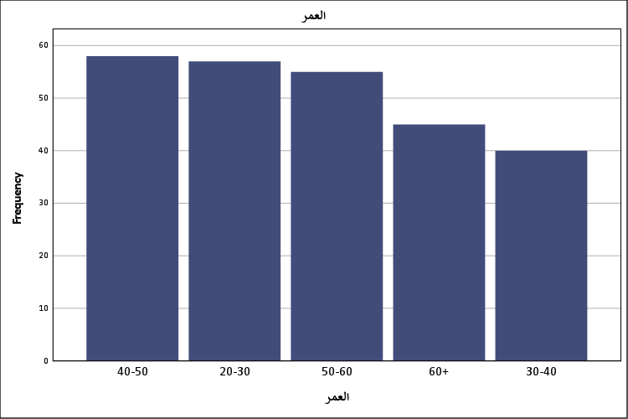
شكل توضيحي 1 : التمثيل البياني للعمر

- الجنس
يقترب التوزيع النوعي للعينة من حالة التساوي التام بين الذكور والإناث؛ فقد بلغت نسبة الذكور خمسين فاصلة ستة بالمئة بواقع مئة وتسعة وعشرين مشاركاً بينما مثلت الإناث تسعة وأربعين فاصلة أربعة بالمئة بواقع مئة وستة وعشرين مشاركة. يشير هذا التقارب الإحصائي إلى تمثيل عادل لكلا الجنسين في قطاع إدارة المشاريع والتحول الرقمي بالمملكة العربية السعودية؛ فربما تفصح هذه الأرقام عن نجاح سياسات تمكين المرأة ودخولها القوي في المجالات التقنية والهندسية. ويبدو أن بيئة العمل في مشاريع الذكاء الاصطناعي لم تعد حكراً على جنس دون الآخر؛ فالتساوي في المشاركة قد يضمن الحصول على رؤى تحليلية متنوعة تأخذ بعين الاعتبار مختلف زوايا النظر الإدارية. يحتمل أن يؤدي هذا التوازن إلى تحسين جودة مخرجات المشاريع؛ إذ تساهم التعددية في أساليب التفكير والتعامل مع المشكلات التقنية في إثراء النقاشات المهنية. فالمساواة في العينة تزيد من قدرة الباحث على تعميم نتائج الدراسة على مجتمع البحث الأصلي؛ مما يمنح الاستنتاجات مصداقية عالية في تمثيل الواقع العملي لبيئة الأعمال السعودية. وقد يمثل هذا المؤشر دليلاً على أن معايير التوظيف والترقية في الجهات التي شملتها الدراسة تعتمد على الكفاءة العلمية والمهنية بعيداً عن أي اعتبارات أخرى؛ الأمر الذي يدعم فعالية تطبيق التقنيات الحديثة.
جدول 3 : التحليل الإحصائي للجنس
الجنس
 |  | Frequency | Percent | Valid Percent | Cumulative Percent
Valid | ذكر | 129 | 50.6 | 50.6 | 50.6
Valid | أنثى | 126 | 49.4 | 49.4 | 100.0
Valid | Total | 255 | 100.0 | 100.0

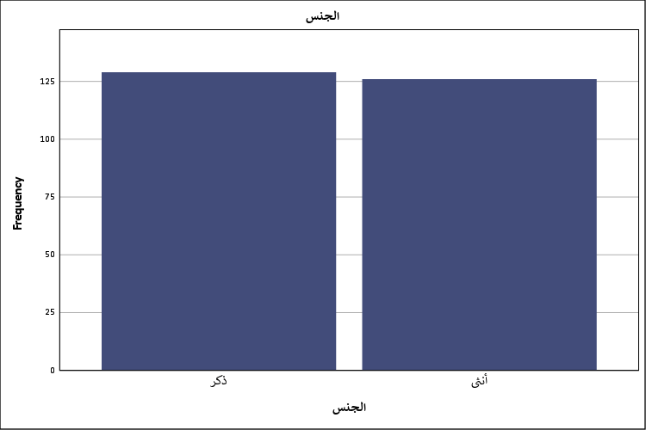
شكل توضيحي 2 : التمثيل البياني للجنس

- الدرجة العلمية
تهيمن الكفاءات الأكاديمية العليا على عينة الدراسة بشكل ملحوظ؛ حيث حصل ثمانية وعشرون فاصلة سبعة بالمئة من المشاركين على درجة الماجستير بواقع ثلاثة وسبعين فرداً. وتأتي درجة الدكتوراه في المرتبة الثانية بنسبة خمسة وعشرين فاصلة خمسة بالمئة؛ وهذا الارتفاع في المستوى التعليمي قد يوفر أرضية صلبة لفهم واستيعاب تعقيدات تطبيقات الذكاء الاصطناعي في إدارة المشاريع. يبدو أن القطاعات المهتمة بالتحول الرقمي في المملكة تولي أهمية قصوى لاستقطاب أصحاب المؤهلات العالية؛ فربما يدرك صانع القرار أن التعامل مع الخوارزميات والبيانات الضخمة يتطلب خلفية علمية رصينة. ويحتمل أن يكون وجود نسبة تصل إلى اثنين وعشرين فاصلة أربعة بالمئة من الحاصلين على شهادات عليا أخرى داعماً للتنوع التخصصي المطلوب في فرق عمل المشاريع الكبرى؛ فربما تساهم هذه العقول في تقديم حلول مبتكرة للتحديات التقنية. وقد سجلت درجة البكالوريوس نسبة خمسة عشر فاصلة ثلاثة بالمئة؛ بينما انخفضت نسبة حملة الشهادة الثانوية إلى ثمانية فاصلة اثنين بالمئة فقط. يشير هذا التدرج الهرمي للمؤهلات إلى أن بيئة العمل في هذا المجال ذات طابع معرفي كثيف؛ فربما يؤدي هذا الوعي الأكاديمي إلى تسريع وتيرة تبني التقنيات الذكية وتقليل المخاطر المرتبطة بسوء الفهم التقني.
جدول 4 : التحليل الإحصائي للدرجة العلمية
الدرجة العلمية
 |  | Frequency | Percent | Valid Percent | Cumulative Percent
Valid | ماجستير | 73 | 28.6 | 28.6 | 28.6
Valid | دكتوراه | 65 | 25.5 | 25.5 | 54.1
Valid | شهادة عليا | 57 | 22.4 | 22.4 | 76.5
Valid | درجة البكالوريوس | 39 | 15.3 | 15.3 | 91.8
Valid | شهادة الدراسة الثانوية | 21 | 8.2 | 8.2 | 100.0
Valid | Total | 255 | 100.0 | 100.0

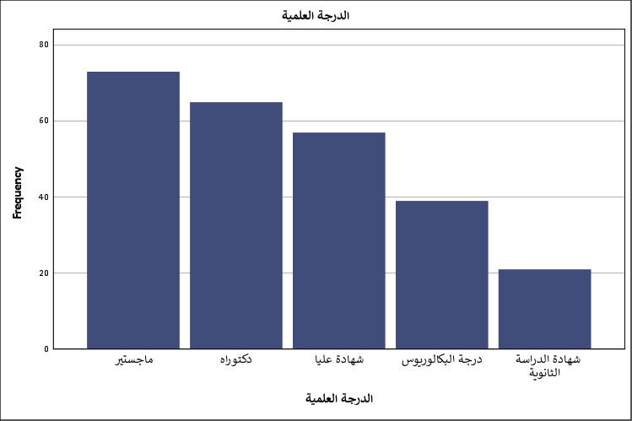
شكل توضيحي 3 : التمثيل البياني للدرجة العلمية

- تعتمد الجهة على تطبيقات الذكاء الاصطناعي في تخطيط المشاريع.
يظهر من خلال توزيع التكرارات أن هناك توجهاً قوياً نحو الموافقة على اعتماد الجهات لمثل هذه التطبيقات؛ فقد وافق بشدة مئة وستة مشاركين بنسبة واحد وأربعين فاصلة ستة بالمئة. وعند دمج نسبة الموافقين التي بلغت عشرين فاصلة ثمانية بالمئة نجد أن الأغلبية العظمى تميل نحو التأييد؛ وهذا قد يشير إلى نضج مؤسسي في استغلال التقنيات الحديثة لجدولة المهام وتخصيص الموارد. وبتحليل المتوسط الحسابي البالغ ثلاثة فاصلة أربعة وستين مع انحراف معياري يصل إلى واحد فاصلة أربعمئة وثلاثة وأربعين نلحظ وجود تباين في وجهات النظر؛ فربما يعود هذا التشتت إلى اختلاف حجم المؤسسات أو تفاوت ميزانياتها المخصصة للتحول الرقمي. ويبدو أن الجهات التي لا تزال في مراحلها الأولى من الرقمنة تمثل تلك النسبة المعارضة التي بلغت في مجموعها قرابة تسعة وعشرين بالمئة؛ فربما تعاني هذه الجهات من عوائق تقنية أو مالية تحول دون دمج الذكاء الاصطناعي في مراحل التخطيط. ويحتمل أن يؤدي الاعتماد المتزايد على هذه الأدوات إلى تقليل الأخطاء البشرية في تقدير مسارات العمل؛ مما يرفع من كفاءة تسليم المشاريع في المواعيد المحددة. فالرغبة الجماعية في التطور التقني واضحة؛ غير أن الفوارق في التطبيق الفعلي تظل قائمة وتنعكس في قيم التشتت الإحصائي المسجلة.
جدول 5 : التحليل الإحصائي لاعتماد الجهة على تطبيقات الذكاء الاصطناعي في تخطيط المشاريع.
تعتمد الجهة على تطبيقات الذكاء الاصطناعي في تخطيط المشاريع.
 |  | Frequency | Percent | Valid Percent | Cumulative Percent
Valid | أوافق بشدة | 106 | 41.6 | 41.6 | 41.6
Valid | أوافق | 53 | 20.8 | 20.8 | 62.4
Valid | لا أوافق | 45 | 17.6 | 17.6 | 80.0
Valid | لا أوافق بشدة | 28 | 11.0 | 11.0 | 91.0
Valid | محايد | 23 | 9.0 | 9.0 | 100.0
Valid | Total | 255 | 100.0 | 100.0

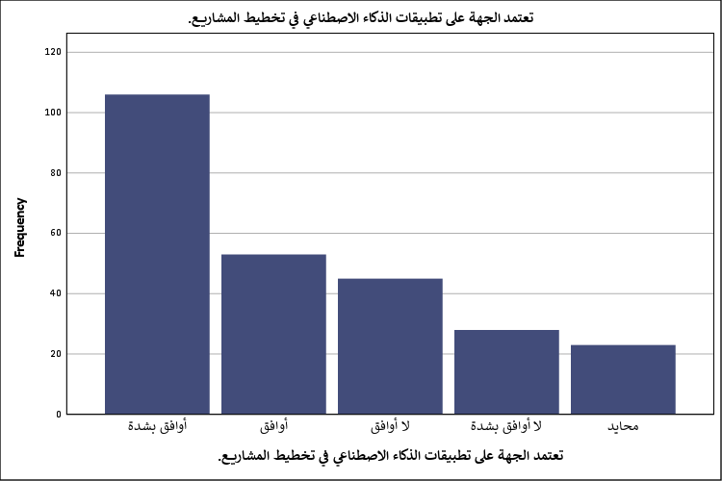
شكل توضيحي 4 : التمثيل البياني لاعتماد الجهة على تطبيقات الذكاء الاصطناعي في تخطيط المشاريع.

- يسهم الذكاء الاصطناعي في تحسين دقة تقدير الوقت والتكلفة للمشروعات.
تميل آراء العينة نحو الموافقة على دور الذكاء الاصطناعي في ضبط تقديرات الميزانية والجدول الزمني؛ حيث بلغت نسبة الموافقين بشدة اثنين وثلاثين فاصلة خمسة بالمئة. وسجل المتوسط الحسابي لهذه العبارة ثلاثة فاصلة سبعة وأربعين مع انحراف معياري قدره واحد فاصلة أربعمئة وثلاثين؛ وهذا الرقم يوحي بوجود قناعة جيدة بجدوى الخوارزميات في تقليل الهدر المالي والزمني. يبدو أن التجارب العملية السابقة للمشاركين قد أثبتت قدرة هذه الأدوات على تقديم توقعات أكثر واقعية من الأساليب التقليدية؛ فربما تساعد النماذج الرياضية الذكية في تحليل البيانات التاريخية للمشاريع السابقة بدقة متناهية. ويحتمل أن يكون التردد الظاهر في فئة المحايدين والبالغ نسبتهم ثلاثة عشر فاصلة ثلاثة بالمئة ناتجاً عن عدم ملامستهم لنتائج ملموسة في واقعهم المهني بعد؛ فربما تفتقر بعض الأنظمة المستخدمة حالياً إلى الدقة الكافية في التعامل مع المتغيرات المفاجئة. وقد تؤدي هذه القناعات الإيجابية إلى تحسين معدلات نجاح المشاريع الحكومية والخاصة في المملكة؛ إذ إن الضبط الدقيق للتكاليف يمثل حجر الزاوية في استراتيجيات الكفاءة المالية. فالثقة في التكنولوجيا تتزايد؛ غير أن الوصول إلى حالة من الإجماع الكامل يتطلب مزيداً من قصص النجاح التطبيقية التي تثبت فعالية هذه التقديرات الآلية في بيئات عمل معقدة.
جدول 6 : التحليل الإحصائي لمساهمة الذكاء الاصطناعي في تحسين دقة تقدير الوقت والتكلفة للمشروعات.
يسهم الذكاء الاصطناعي في تحسين دقة تقدير الوقت والتكلفة للمشروعات.
 |  | Frequency | Percent | Valid Percent | Cumulative Percent
Valid | أوافق بشدة | 83 | 32.5 | 32.5 | 32.5
Valid | أوافق | 63 | 24.7 | 24.7 | 57.3
Valid | لا أوافق | 40 | 15.7 | 15.7 | 72.9
Valid | لا أوافق بشدة | 35 | 13.7 | 13.7 | 86.7
Valid | محايد | 34 | 13.3 | 13.3 | 100.0
Valid | Total | 255 | 100.0 | 100.0

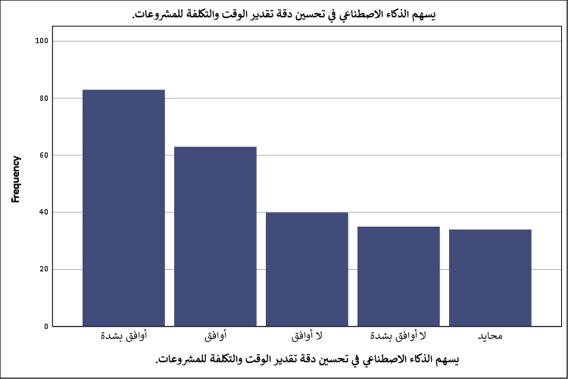
شكل توضيحي 5 : التمثيل البياني لمساهمة الذكاء الاصطناعي في تحسين دقة تقدير الوقت والتكلفة للمشروعات.

- تستخدم تطبيقات الذكاء الاصطناعي في متابعة تقدم تنفيذ المشاريع.
سجلت هذه العبارة واحداً من أعلى مستويات الموافقة في الدراسة؛ إذ وافق بشدة اثنين وأربعين فاصلة أربعة بالمئة من المشاركين بواقع مئة وثمانية أفراد. ووصل المتوسط الحسابي إلى ثلاثة فاصلة تسعة وستين مع انحراف معياري قدره واحد فاصلة أربعمئة وثلاثة وأربعين؛ وهذا قد ينم عن اعتماد كبير على لوحات البيانات الذكية وأنظمة المراقبة اللحظية في المؤسسات السعودية. يبدو أن متابعة التنفيذ تمثل أحد أكثر المجالات نضجاً في استخدام التقنية؛ فربما توفر هذه التطبيقات تقارير فورية تتيح لمديري المشاريع الوقوف على مواطن الخلل بسرعة فائقة. ويحتمل أن يسهم هذا الاستخدام المكثف في تقليص الفجوة بين المخطط له والواقع الفعلي؛ فالتنبيهات الآلية التي ترسلها الأنظمة الذكية قد تمنع تفاقم المشكلات الصغيرة قبل تحولها إلى أزمات كبرى. وبتحليل نسب عدم الموافقة نجدها منخفضة نسبياً؛ مما يرجح أن البنية التحتية البرمجية في معظم الجهات تدعم وظائف المراقبة والتحكم بفعالية. فالميل العام نحو الموافقة يوحي بأن الكوادر الإدارية قد تخلت عن الأساليب اليدوية لصالح الأتمتة الذكية؛ الأمر الذي يرفع من إنتاجية الموظفين ويسمح لهم بالركيز على المهام الاستراتيجية بدلاً من الانشغال بجمع البيانات الروتينية.
جدول 7 : التحليل الإحصائي لاستخدام تطبيقات الذكاء الاصطناعي في متابعة تقدم تنفيذ المشاريع.
تستخدم تطبيقات الذكاء الاصطناعي في متابعة تقدم تنفيذ المشاريع.
 |  | Frequency | Percent | Valid Percent | Cumulative Percent
Valid | أوافق بشدة | 108 | 42.4 | 42.4 | 42.4
Valid | أوافق | 56 | 22.0 | 22.0 | 64.3
Valid | لا أوافق بشدة | 33 | 12.9 | 12.9 | 77.3
Valid | لا أوافق | 30 | 11.8 | 11.8 | 89.0
Valid | محايد | 28 | 11.0 | 11.0 | 100.0
Valid | Total | 255 | 100.0 | 100.0

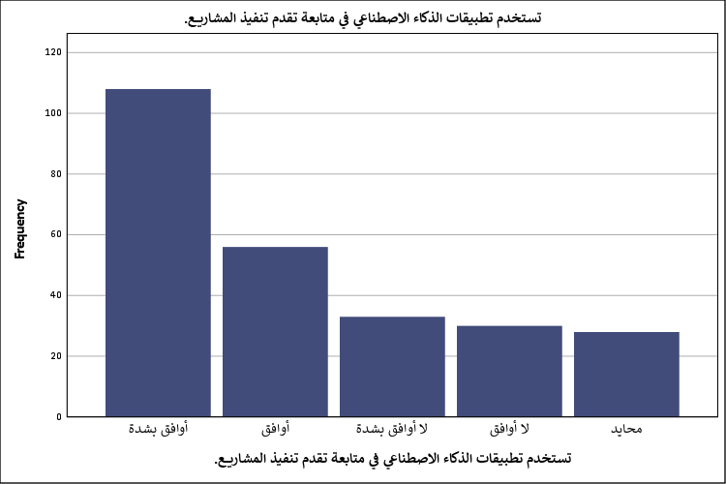
شكل توضيحي 6 : التمثيل البياني لاستخدام تطبيقات الذكاء الاصطناعي في متابعة تقدم تنفيذ المشاريع.

- يساعد الذكاء الاصطناعي في اكتشاف المخاطر المحتملة قبل حدوثها.
تظهر النتائج حالة من الانقسام الواضح في الرؤى حول هذه النقطة تحديداً؛ حيث سجلت العبارة متوسطاً حسابياً قدره ثلاثة فاصلة واحد وأربعين وهو من أقل المتوسطات في الدراسة. وبملاحظة الانحراف المعياري المرتفع الذي وصل إلى واحد فاصلة خمسمئة وتسعة وتسعين نجد تشتتاً كبيراً في الآراء؛ فربما يعود ذلك إلى أن اكتشاف المخاطر يتطلب مستويات متقدمة جداً من الذكاء الاصطناعي لم تصل إليها جميع الجهات بعد. يبدو أن نسبة العشرين فاصلة ثمانية بالمئة الذين لا يوافقون بشدة يعبرون عن تجارب لم تنجح فيها التقنية في التنبؤ بالأزمات غير المتوقعة؛ فربما تعتمد هذه الأنظمة على بيانات ماضوية قد لا تتكرر في المستقبل. ويحتمل أن تكون المخاطر البشرية أو السياسية صعبة التنبؤ من قبل الخوارزميات؛ مما يجعل الموظفين يشكون في قدرتها الكلية على حماية المشروع. ومع ذلك نجد أن تسعة وثلاثين فاصلة ستة بالمئة وافقوا بشدة؛ وهذا قد يرجع لاستخدامهم أدوات تحليل تنبؤية متطورة في مؤسسات كبرى. فالتفاوت في النتائج يشير إلى أن وظيفة اكتشاف المخاطر لا تزال في مرحلة التطوير؛ الأمر الذي يستوجب دمج الخبرة البشرية مع التحليل الآلي لضمان الحصول على رؤية استباقية شاملة لمخاطر المشروع.
جدول 8 : التحليل الإحصائي لمساعدة الذكاء الاصطناعي في اكتشاف المخاطر المحتملة قبل حدوثها.
يساعد الذكاء الاصطناعي في اكتشاف المخاطر المحتملة قبل حدوثها.
 |  | Frequency | Percent | Valid Percent | Cumulative Percent
Valid | أوافق بشدة | 101 | 39.6 | 39.6 | 39.6
Valid | لا أوافق بشدة | 53 | 20.8 | 20.8 | 60.4
Valid | أوافق | 43 | 16.9 | 16.9 | 77.3
Valid | لا أوافق | 34 | 13.3 | 13.3 | 90.6
Valid | محايد | 24 | 9.4 | 9.4 | 100.0
Valid | Total | 255 | 100.0 | 100.0

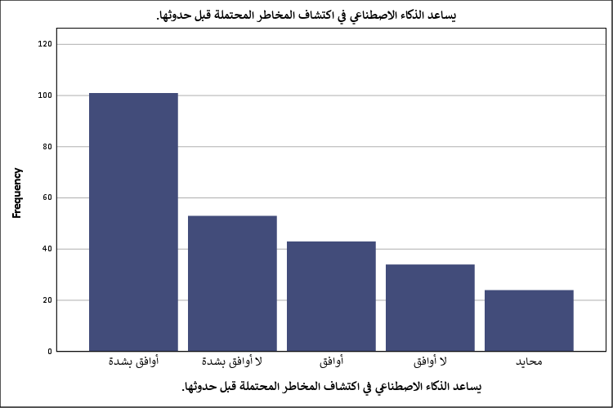
شكل توضيحي 7 : التمثيل البياني لمساعدة الذكاء الاصطناعي في اكتشاف المخاطر المحتملة قبل حدوثها.

- يسهم استخدام الذكاء الاصطناعي في تحسين سرعة اتخاذ القرارات المتعلقة بالمشروع.
يبرز الدور الجوهري للتقنية في تسريع وتيرة العمل من خلال المتوسط الحسابي المرتفع البالغ ثلاثة فاصلة سبعة وستين؛ حيث وافق بشدة مئة وثلاثة مشاركين بنسبة أربعين فاصلة أربعة بالمئة. يشير الانحراف المعياري البالغ واحد فاصلة ثلاثمئة وسبعة وثمانين إلى وجود توافق معقول حول هذه الفائدة؛ فربما تساهم معالجة البيانات الضخمة في وقت قياسي في توفير بدائل القرار أمام المسؤولين بسرعة غير مسبوقة. ويبدو أن العامل الزمني في المشاريع السعودية يحظى بأهمية قصوى؛ فربما يرى المشاركون أن الذكاء الاصطناعي يزيل البيروقراطية ويعوض البطء البشري في تحليل السيناريوهات المختلفة. ويحتمل أن يؤدي هذا التحسين في السرعة إلى رفع تنافسية الشركات والجهات الحكومية؛ فقدرة المنظمة على الاستجابة للمتغيرات تعتمد بشكل مباشر على جودة وسرعة القرار المتخذ. وبتحليل فئة المعارضين نجدها لا تتجاوز عشرة بالمئة؛ مما يعزز فرضية أن سرعة اتخاذ القرار هي القيمة المضافة الأكثر وضوحاً للمستخدمين النهائيين. فالثقة في المخرجات التوصوية للأنظمة الذكية تبدو مرتفعة؛ وهذا قد يشجع الإدارات على منح استقلالية أكبر للأنظمة المؤتمتة في اتخاذ بعض القرارات التشغيلية البسيطة لتوفير وقت القيادات للمهام الكبرى.
جدول 9 : التحليل الإحصائي لمساهمة استخدام الذكاء الاصطناعي في تحسين سرعة اتخاذ القرارات المتعلقة بالمشروع.
يسهم استخدام الذكاء الاصطناعي في تحسين سرعة اتخاذ القرارات المتعلقة بالمشروع.
 |  | Frequency | Percent | Valid Percent | Cumulative Percent
Valid | أوافق بشدة | 103 | 40.4 | 40.4 | 40.4
Valid | أوافق | 54 | 21.2 | 21.2 | 61.6
Valid | لا أوافق | 41 | 16.1 | 16.1 | 77.6
Valid | محايد | 33 | 12.9 | 12.9 | 90.6
Valid | لا أوافق بشدة | 24 | 9.4 | 9.4 | 100.0
Valid | Total | 255 | 100.0 | 100.0

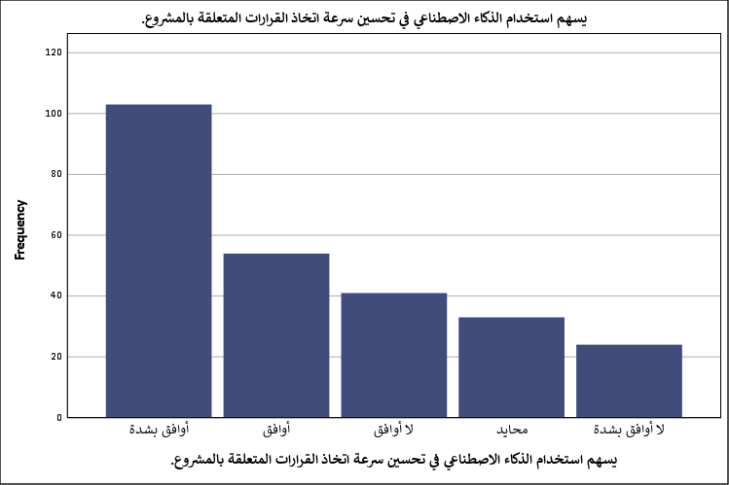
شكل توضيحي 8 : التمثيل البياني لمساهمة استخدام الذكاء الاصطناعي في تحسين سرعة اتخاذ القرارات المتعلقة بالمشروع.

- يعزز استخدام الذكاء الاصطناعي كفاءة إدارة مشاريع التحول الرقمي.
تؤكد الأرقام وجود قناعة راسخة بارتباط الذكاء الاصطناعي بنجاح التحول الرقمي؛ حيث سجلت العبارة متوسطاً حسابياً قدره ثلاثة فاصلة خمسة وستين. وبلغت نسبة الموافقة بشدة أربعة وأربعين فاصلة ثلاثة بالمئة؛ وهذا يعكس رؤية تكاملية بين الأدوات الذكية والأهداف الاستراتيجية للرقمنة في المملكة. ويظهر الانحراف المعياري البالغ واحد فاصلة أربعمئة وتسعين وجود بعض الاختلاف في تقدير درجة هذا التعزيز؛ فربما يرى البعض أن الذكاء الاصطناعي مجرد أداة مساعدة بينما يراه آخرون المحرك الأساسي للعملية برمتها. يبدو أن المشاريع التي تعتمد في جوهرها على التقنية تجد في الذكاء الاصطناعي شريكاً مثالياً لضمان الجودة؛ فربما تسهم الأتمتة الذكية في تقليل التداخلات البشرية التي قد تعيق مسيرة التحول. ويحتمل أن يكون هذا التوجه مدعوماً برؤية المملكة ألفين وثلاثين التي تركز على الابتكار التقني؛ مما يجعل الموظفين يشعرون بأن استخدام هذه الأدوات يتماشى مع التوجهات الوطنية الكبرى. وبالرغم من وجود نسبة ضئيلة من المعارضين؛ إلا أن الاتجاه العام يسير نحو الاعتراف بأن الكفاءة التنظيمية أصبحت مرتبطة ارتباطاً عضوياً بمدى دمج التقنيات الذكية في صلب العمليات الإدارية والميدانية للمشاريع الرقمية.
جدول 10 : التحليل الإحصائي لتعزيز استخدام الذكاء الاصطناعي كفاءة إدارة مشاريع التحول الرقمي.
يعزز استخدام الذكاء الاصطناعي كفاءة إدارة مشاريع التحول الرقمي.
 |  | Frequency | Percent | Valid Percent | Cumulative Percent
Valid | أوافق بشدة | 113 | 44.3 | 44.3 | 44.3
Valid | أوافق | 46 | 18.0 | 18.0 | 62.4
Valid | لا أوافق | 41 | 16.1 | 16.1 | 78.4
Valid | لا أوافق بشدة | 33 | 12.9 | 12.9 | 91.4
Valid | محايد | 22 | 8.6 | 8.6 | 100.0
Valid | Total | 255 | 100.0 | 100.0

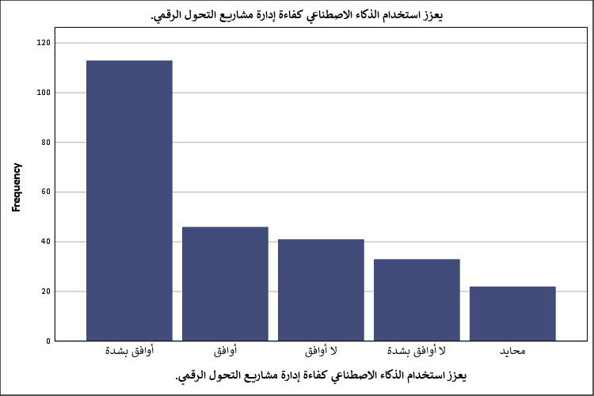
شكل توضيحي 9 : التمثيل البياني لتعزيز استخدام الذكاء الاصطناعي كفاءة إدارة مشاريع التحول الرقمي.

- تعتمد الجهة على بيانات دقيقة وموثوقة لتشغيل تطبيقات الذكاء الاصطناعي.
تميل النتائج نحو التأكيد على توفر قاعدة بيانات جيدة في المؤسسات؛ حيث وافق بشدة اثنان وأربعون بالمئة من العينة بمتوسط حسابي قدره ثلاثة فاصلة ثلاثة وخمسين. غير أن الانحراف المعياري المرتفع نسبياً والبالغ واحد فاصلة خمسمئة وتسعة وأربعين يوحي بوجود ثغرات في جودة البيانات لدى قطاعات معينة؛ فربما تعاني بعض الجهات من تشتت البيانات أو قدمها مما يعيق عمل الخوارزميات. ويبدو أن الموثوقية المعلوماتية تظل تحدياً قائماً؛ فبدون بيانات نقية لن يكون للذكاء الاصطناعي أي قيمة مضافة حقيقية. ويحتمل أن يكون الانقسام بين الموافقين والمعارضين ناتجاً عن تفاوت مستويات الحوكمة المعلوماتية بين الوزارات والشركات؛ فربما تمتلك الجهات الكبرى أنظمة تنظيف وتدقيق متطورة بينما تفتقر إليها الجهات الأصغر. وقد تؤدي عدم دقة البيانات في بعض الحالات إلى مخرجات مضللة؛ الأمر الذي يفسر وجود نسبة ستة عشر فاصلة خمسة بالمئة ممن لا يوافقون بشدة على توفر الدقة المطلوبة. فالتحدي الحقيقي لا يقتصر على امتلاك التكنولوجيا بل في بناء خطوط إمداد بيانات موثوقة؛ وهذا يتطلب استثمارات مستمرة في إدارة الأصول المعرفية وضمان جودتها قبل البدء في معالجتها ذكاءً.
جدول 11 : التحليل الإحصائي لاعتماد الجهة على بيانات دقيقة وموثوقة لتشغيل تطبيقات الذكاء الاصطناعي.
تعتمد الجهة على بيانات دقيقة وموثوقة لتشغيل تطبيقات الذكاء الاصطناعي.
 |  | Frequency | Percent | Valid Percent | Cumulative Percent
Valid | أوافق بشدة | 107 | 42.0 | 42.0 | 42.0
Valid | أوافق | 44 | 17.3 | 17.3 | 59.2
Valid | لا أوافق بشدة | 42 | 16.5 | 16.5 | 75.7
Valid | لا أوافق | 40 | 15.7 | 15.7 | 91.4
Valid | محايد | 22 | 8.6 | 8.6 | 100.0
Valid | Total | 255 | 100.0 | 100.0

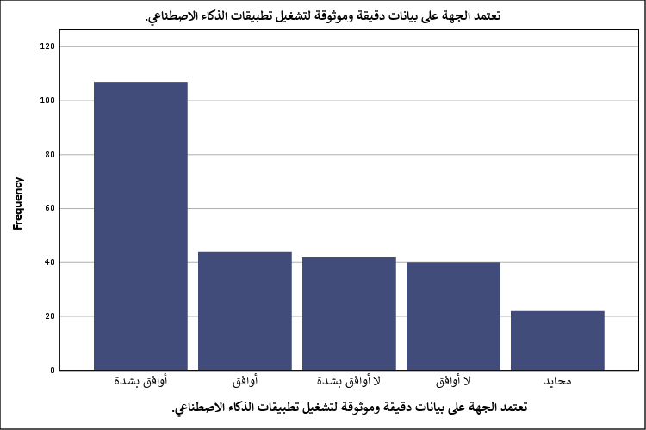
شكل توضيحي 10 : التمثيل البياني لاعتماد الجهة على بيانات دقيقة وموثوقة لتشغيل تطبيقات الذكاء الاصطناعي.

- تساعد التحليلات الذكية في التنبؤ بمؤشرات أداء المشروع.
سجلت التحليلات التنبؤية متوسطاً حسابياً قدره ثلاثة فاصلة ثمانية وأربعين؛ مع انحراف معياري يصل إلى واحد فاصلة خمسمئة وأحد عشر. يشير هذا التوزيع إلى أن ثمانية وثلاثين بالمئة من المشاركين يلمسون أثراً حقيقياً للتحليلات في توقع مسارات الأداء؛ فربما تساهم الخوارزميات في رسم منحنيات الإنجاز المستقبلية بناءً على المعطيات الحالية. ويبدو أن القدرة التنبؤية تمنح مديري المشاريع شعوراً بالسيطرة والتحكم؛ فربما يساعدهم ذلك في إعادة توجيه الموارد قبل حدوث أي انحراف عن الخطط الموضوعة. ويحتمل أن يكون التشكيك الظاهر من قبل البعض ناتجاً عن تعقيد بعض المشاريع التي تتأثر بمتغيرات خارجية لا يمكن للتحليلات الإحاطة بها؛ فربما تظل العوامل الجيوسياسية أو الاقتصادية الكلية خارج نطاق التغطية البرمجية الحالية. وقد سجلت فئة عدم الموافقة بشدة ستة عشر فاصلة واحد بالمئة؛ وهذا قد ينم عن تجارب سابقة فشلت فيها النماذج التنبؤية في تقديم صورة دقيقة للواقع. فالثقة في التحليلات الذكية لا تزال في طور البناء؛ وهي مرتبطة بمدى قدرة هذه الأدوات على إثبات دقتها عبر دورات حياة كاملة للمشاريع المتنوعة في البيئة السعودية.
جدول 12 : التحليل الإحصائي لمساعدة التحليلات الذكية في التنبؤ بمؤشرات أداء المشروع.
تساعد التحليلات الذكية في التنبؤ بمؤشرات أداء المشروع.
 |  | Frequency | Percent | Valid Percent | Cumulative Percent
Valid | أوافق بشدة | 97 | 38.0 | 38.0 | 38.0
Valid | أوافق | 49 | 19.2 | 19.2 | 57.3
Valid | لا أوافق بشدة | 41 | 16.1 | 16.1 | 73.3
Valid | لا أوافق | 38 | 14.9 | 14.9 | 88.2
Valid | محايد | 30 | 11.8 | 11.8 | 100.0
Valid | Total | 255 | 100.0 | 100.0

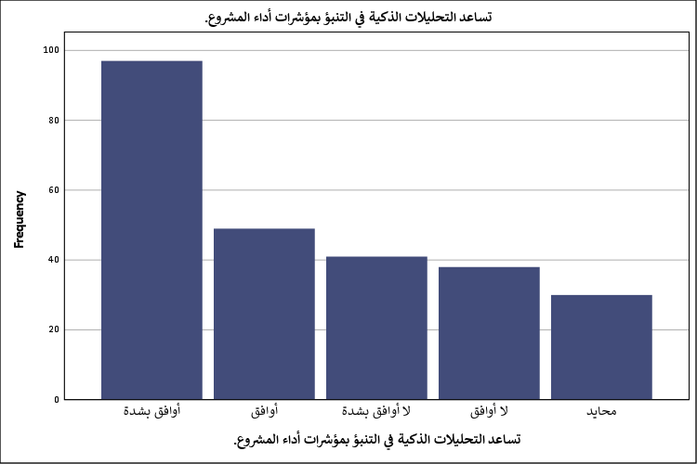
شكل توضيحي 11 : التمثيل البياني لمساعدة التحليلات الذكية في التنبؤ بمؤشرات أداء المشروع.

- تسهم جودة البيانات في تحسين دقة مخرجات أنظمة الذكاء الاصطناعي.
حصدت هذه العبارة أعلى متوسط حسابي في الدراسة بواقع ثلاثة فاصلة سبعة وسبعين؛ حيث وافق بشدة قرابة خمسة وأربعين بالمئة من المشاركين. يعكس الانحراف المعياري البالغ واحد فاصلة ثلاثمئة وثمانية وستين وعياً عميقاً بين الكوادر السعودية بمبدأ ضرورة جودة المدخلات لضمان جودة المخرجات؛ فربما يدرك المهنيون أن قوة الخوارزمية لا تغني عن نظافة البيانات. ويبدو أن هناك إجماعاً على أن نجاح الذكاء الاصطناعي مرهون بجودة المعلومات المغذية له؛ فربما ركزت البرامج التدريبية الأخيرة على أهمية البيانات كأصل استراتيجي. ويحتمل أن يؤدي هذا الوعي إلى تحسين عمليات جمع وأرشفة البيانات في المؤسسات؛ فالموظفون الذين يدركون أثر عملهم على دقة المخرجات الذكية سيكونون أكثر حرصاً على الدقة الإدخالية. وبالرغم من وجود قلة لم توافق؛ إلا أن التوجه العام يدفع نحو استثمار أكبر في تقنيات تنقية البيانات وحوكمتها. فالعلاقة الطردية بين جودة المادة الخام وجودة المنتج النهائي تبدو واضحة تماماً في عقول عينة البحث؛ وهذا يبشر بمستقبل أكثر دقة لتطبيقات الذكاء الاصطناعي في قطاع المشاريع بالمملكة.

جدول 13 : التحليل الإحصائي لمساهمة جودة البيانات في تحسين دقة مخرجات أنظمة الذكاء الاصطناعي.
تسهم جودة البيانات في تحسين دقة مخرجات أنظمة الذكاء الاصطناعي.
 |  | Frequency | Percent | Valid Percent | Cumulative Percent
Valid | أوافق بشدة | 114 | 44.7 | 44.7 | 44.7
Valid | أوافق | 48 | 18.8 | 18.8 | 63.5
Valid | لا أوافق | 38 | 14.9 | 14.9 | 78.4
Valid | محايد | 34 | 13.3 | 13.3 | 91.8
Valid | لا أوافق بشدة | 21 | 8.2 | 8.2 | 100.0
Valid | Total | 255 | 100.0 | 100.0

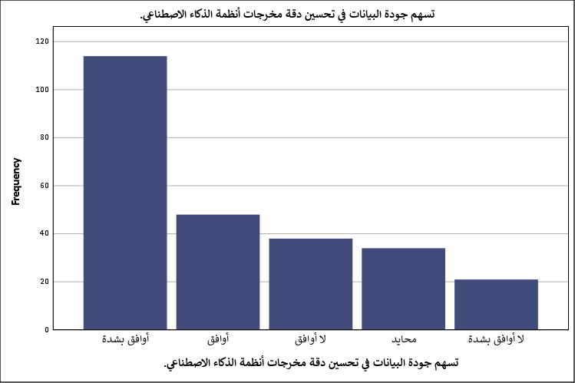
شكل توضيحي 12 : التمثيل البياني لمساهمة جودة البيانات في تحسين دقة مخرجات أنظمة الذكاء الاصطناعي.

- توفر التحليلات الذكية معلومات تدعم اتخاذ القرارات الإدارية.
سجلت هذه النقطة متوسطاً مرتفعاً قدره ثلاثة فاصلة تسعة وستين؛ مع انحراف معياري قدره واحد فاصلة ثلاثمئة وواحد وثمانين. ووافق بشدة مئة وأربعة مشاركين بنسبة أربعين فاصلة ثمانية بالمئة؛ وهذا يبرهن على أن الدور الاستشاري للذكاء الاصطناعي أصبح مقبولاً ومطلوباً في الأوساط الإدارية. يبدو أن التحليلات لم تعد مجرد أرقام صماء؛ فربما تنجح في تحويل البيانات المعقدة إلى توصيات واضحة تدعم رؤية القائد الإداري. ويحتمل أن تساهم هذه المعلومات في تقليل التحيزات الشخصية عند اتخاذ القرارات؛ فالمسؤول الذي يستند إلى تحليل ذكي موثق يشعر بثقة أكبر في سلامة موقفه الإداري. وبتحليل نسب الموافقة الإجمالية نجدها تتجاوز اثنين وستين بالمئة؛ مما يعزز فكرة أن التحول الرقمي قد وصل لمرحلة متقدمة من دعم القرار. فالحاجة لمعلومات دقيقة وسريعة تزداد في ظل ضخامة المشاريع الوطنية؛ وربما يرى المشاركون في الذكاء الاصطناعي وسيلة نجاة من تدفق البيانات غير المنظمة. وقد تؤدي هذه الثقة إلى تحسين الكفاءة التشغيلية للمنظمات؛ حيث تصبح القرارات مبنية على أسس علمية وتحليلية بدلاً من الاعتماد الكلي على الحدس الشخصي للمدير.
جدول 14 : التحليل الإحصائي لتوفير التحليلات الذكية معلومات تدعم اتخاذ القرارات الإدارية.
توفر التحليلات الذكية معلومات تدعم اتخاذ القرارات الإدارية.
 |  | Frequency | Percent | Valid Percent | Cumulative Percent
Valid | أوافق بشدة | 104 | 40.8 | 40.8 | 40.8
Valid | أوافق | 55 | 21.6 | 21.6 | 62.4
Valid | لا أوافق | 39 | 15.3 | 15.3 | 77.6
Valid | محايد | 33 | 12.9 | 12.9 | 90.6
Valid | لا أوافق بشدة | 24 | 9.4 | 9.4 | 100.0
Valid | Total | 255 | 100.0 | 100.0

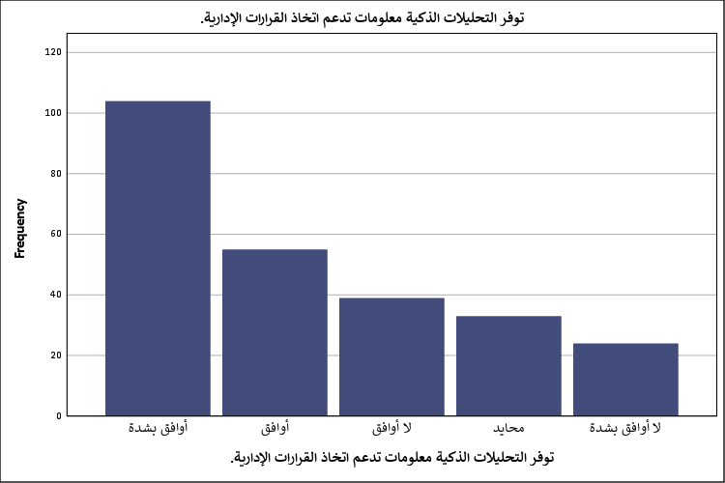
شكل توضيحي 13 : التمثيل البياني لتوفير التحليلات الذكية معلومات تدعم اتخاذ القرارات الإدارية.

- يسهم تكامل البيانات في تحسين كفاءة إدارة المشاريع.
وصل المتوسط الحسابي لهذه العبارة إلى ثلاثة فاصلة تسعة وخمسين؛ مع انحراف معياري قدره واحد فاصلة أربعمئة وخمسين. ووافق بشدة مئة وثلاثة أفراد بنسبة أربعين فاصلة أربعة بالمئة؛ وهذا ينم عن إدراك أهمية ربط الأنظمة المختلفة لضمان تدفق سلس للمعلومات. يبدو أن العمل في جزر معزولة معلوماتياً يمثل عائقاً كبيراً في إدارة المشاريع؛ فربما يرى المشاركون أن تكامل البيانات يزيل التعارض بين الأقسام المختلفة ويوحد الرؤية حول أهداف المشروع. ويحتمل أن يؤدي التكامل البرمجي بين تطبيقات الذكاء الاصطناعي وقواعد البيانات التقليدية إلى خلق بيئة عمل أكثر تناغماً؛ فربما تساهم هذه الوحدة المعلوماتية في تسريع عمليات التدقيق والمتابعة. وبملاحظة نسبة غير الموافقين نجد أن التحديات التقنية في الربط بين الأنظمة القديمة والحديثة قد تمثل السبب وراء هذا التردد؛ فربما تواجه بعض الجهات صعوبات في تحقيق هذا التكامل المنشود. ومع ذلك فإن التوجه الإيجابي يظل هو السائد؛ مما يستوجب توجيه الجهود نحو بناء بنية تحتية رقمية مترابطة تضمن وصول البيانات الصحيحة للشخص الصحيح في الوقت الصحيح لرفع كفاءة الإدارة العامة.

جدول 15 : التحليل الإحصائي لمساهمة تكامل البيانات في تحسين كفاءة إدارة المشاريع.
يسهم تكامل البيانات في تحسين كفاءة إدارة المشاريع.
 |  | Frequency | Percent | Valid Percent | Cumulative Percent
Valid | أوافق بشدة | 103 | 40.4 | 40.4 | 40.4
Valid | أوافق | 46 | 18.0 | 18.0 | 58.4
Valid | لا أوافق | 40 | 15.7 | 15.7 | 74.1
Valid | محايد | 35 | 13.7 | 13.7 | 87.8
Valid | لا أوافق بشدة | 31 | 12.2 | 12.2 | 100.0
Valid | Total | 255 | 100.0 | 100.0

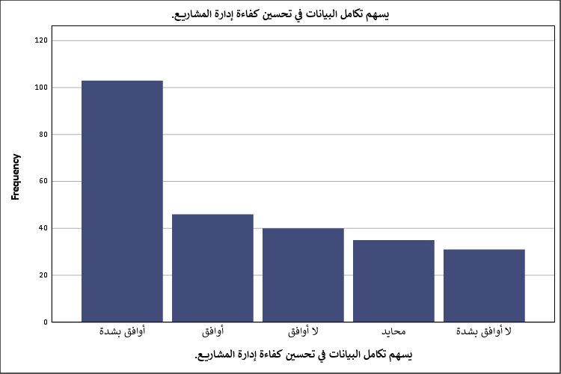
شكل توضيحي 14 : التمثيل البياني لمساهمة تكامل البيانات في تحسين كفاءة إدارة المشاريع.

- تساعد التحليلات الذكية في تحسين جودة تنفيذ مشاريع التحول الرقمي.
تظهر القراءات متوسطاً حسابياً قدره ثلاثة فاصلة تسعة وأربعين؛ مع انحراف معياري يصل إلى واحد فاصلة خمسمئة واثنين وستين. ووافق بشدة مئة وستة مشاركين بنسبة واحد وأربعين فاصلة ستة بالمئة؛ وهذا يوحي بأن أثر الذكاء الاصطناعي يمتد ليشمل الجودة النوعية للمخرجات وليس فقط السرعة أو التكلفة. يبدو أن التدقيق الآلي والمعايير التي تضعها الأنظمة الذكية تساهم في تقليل العيوب البرمجية أو الإدارية؛ فربما تعمل التحليلات كرقيب جودة صامت يكتشف الانحرافات عن المعايير الفنية فور وقوعها. ويحتمل أن يكون التشتت في الآراء ناتجاً عن اختلاف تعريف الجودة بين المشاركين أو تفاوت المعايير المطبقة في جهات عملهم؛ فربما لا تزال بعض المؤسسات تفتقر للنماذج الذكية المتخصصة في ضبط الجودة. وقد سجلت نسبة المعارضين بشدة سبعة عشر فاصلة ثمة بالمئة؛ وهذا قد يعود لتجارب لم تنجح فيها التقنية في منع وقوع أخطاء جسيمة في التنفيذ. فالعلاقة بين التحليلات والجودة تظل علاقة قوية في منظور الأغلبية؛ غير أنها تتطلب ضبطاً دقيقاً للمعايير والخوارزميات لتلائم خصوصية كل مشروع رقمي وتضمن تحقيق مستويات الجودة المطلوبة.
جدول 16 : التحليل الإحصائي لمساعدة التحليلات الذكية في تحسين جودة تنفيذ مشاريع التحول الرقمي.
تساعد التحليلات الذكية في تحسين جودة تنفيذ مشاريع التحول الرقمي.
 |  | Frequency | Percent | Valid Percent | Cumulative Percent
Valid | أوافق بشدة | 106 | 41.6 | 41.6 | 41.6
Valid | لا أوافق بشدة | 45 | 17.6 | 17.6 | 59.2
Valid | أوافق | 41 | 16.1 | 16.1 | 75.3
Valid | لا أوافق | 37 | 14.5 | 14.5 | 89.8
Valid | محايد | 26 | 10.2 | 10.2 | 100.0
Valid | Total | 255 | 100.0 | 100.0

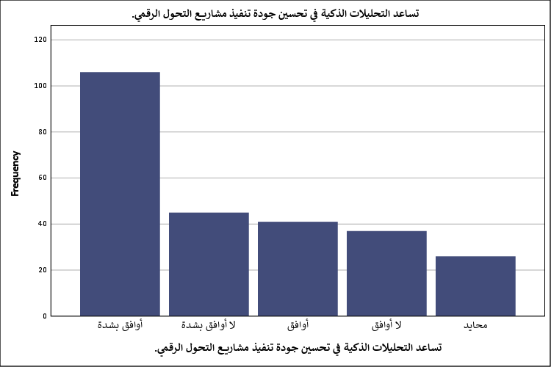
شكل توضيحي 15 : التمثيل البياني لمساعدة التحليلات الذكية في تحسين جودة تنفيذ مشاريع التحول الرقمي.

- تدعم الإدارة العليا تطبيقات الذكاء الاصطناعي في إدارة المشاريع.
سجلت هذه العبارة متوسطاً حسابياً قدره ثلاثة فاصلة ستين؛ بوجود انحراف معياري يصل إلى واحد فاصلة أربعمئة وواحد وعشرين. ووافق بشدة ثمانية وتسعون مشاركاً بنسبة ثمانية وثلاثين فاصلة أربعة بالمئة؛ وهذا مؤشر حيوي على وجود إرادة سياسية وإدارية خلف عمليات التحول التقني. يبدو أن القيادات في المؤسسات السعودية تدرك أهمية مواكبة الثورة الصناعية الرابعة؛ فربما يساهم هذا الدعم في تذليل العقبات التمويلية والتنظيمية التي قد تواجه فرق العمل. ويحتمل أن يكون هذا التأييد ناتجاً عن ضغوط التنافسية أو الرغبة في تحقيق التميز المؤسسي؛ فربما ترى الإدارة العليا في الذكاء الاصطناعي وسيلة لتعزيز مكانة المنظمة. وبالرغم من وجود نسبة معارضة تبلغ قرابة تسعة وعشرين بالمئة في مجموعها؛ إلا أن التيار الغالب يميل نحو الشعور بوجود مساندة قيادية. وقد تؤدي هذه البيئة الداعمة إلى تحفيز الابتكار بين الموظفين؛ فالشعور بأن القيادة تؤمن بالتقنية يعطي الضوء الأخضر للمبادرات الإبداعية. فالدعم الإداري يمثل الوقود الحقيقي لأي تحول؛ ويبدو أن معظم الجهات قد اجتازت مرحلة الشك في جدوى التقنية وانتقلت لمرحلة التمكين والتبني الفعلي.

جدول 17 : التحليل الإحصائي لدعم الإدارة العليا تطبيقات الذكاء الاصطناعي في إدارة المشاريع.
تدعم الإدارة العليا تطبيقات الذكاء الاصطناعي في إدارة المشاريع.
 |  | Frequency | Percent | Valid Percent | Cumulative Percent
Valid | أوافق بشدة | 98 | 38.4 | 38.4 | 38.4
Valid | أوافق | 58 | 22.7 | 22.7 | 61.2
Valid | لا أوافق | 47 | 18.4 | 18.4 | 79.6
Valid | لا أوافق بشدة | 27 | 10.6 | 10.6 | 90.2
Valid | محايد | 25 | 9.8 | 9.8 | 100.0
Valid | Total | 255 | 100.0 | 100.0

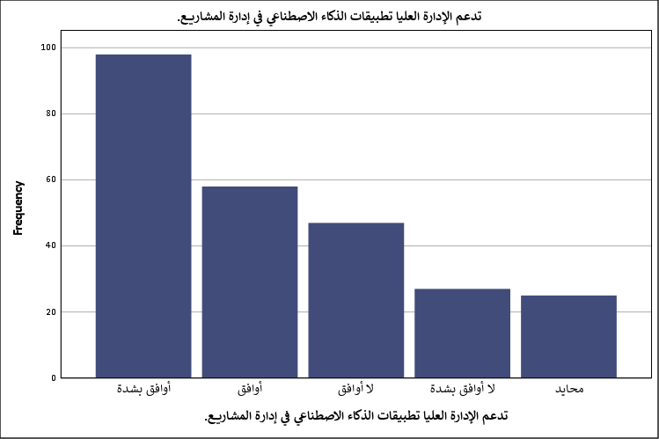
شكل توضيحي 16 : التمثيل البياني لدعم الإدارة العليا تطبيقات الذكاء الاصطناعي في إدارة المشاريع.

- توفر الجهة بنية تقنية مناسبة لتطبيق حلول الذكاء الاصطناعي.
حصلت هذه العبارة على واحد من أعلى مستويات الموافقة بمتوسط ثلاثة فاصلة سبعة وسبعين؛ حيث بلغت نسبة الموافقة بشدة خمسة وأربعين فاصلة واحد بالمئة. يشير الانحراف المعياري البالغ واحد فاصلة أربعمئة وتسعة إلى وجود رضا عام عن التجهيزات التقنية من خوادم وشبكات وبرمجيات أساسية؛ فربما تفصح هذه النتائج عن حجم الاستثمار الحكومي والخاص الضخم في البنية التحتية الرقمية بالمملكة. ويبدو أن العائق التقني لم يعد هو المشكلة الأساسية في مسيرة التحول؛ فربما أصبحت الأجهزة والمنصات متاحة وبكفاءة عالية لمعظم فرق العمل. ويحتمل أن يكون هذا التوفر هو الدافع وراء تسارع تبني الحلول الذكية؛ فالبيئة المجهزة تشجع على تجربة الأدوات الجديدة دون خوف من الفشل التقني. وبتحليل فئة المعارضين نجدها منخفضة؛ مما يرجح أن القلة التي لا تتوفر لديها البنية المناسبة قد تكون في قطاعات تقليدية جداً أو تعاني من ميزانيات محدودة. فالبنية التحتية هي العمود الفقري لأي نظام ذكاء اصطناعي؛ ويبدو أن المؤسسات السعودية قد قطعت شوطاً كبيراً في تأمين هذا المتطلب الأساسي مما يمهد الطريق لتطبيقات أكثر تعقيداً في المستقبل القريب.
جدول 18 : التحليل الإحصائي لتوفير الجهة بنية تقنية مناسبة لتطبيق حلول الذكاء الاصطناعي.
توفر الجهة بنية تقنية مناسبة لتطبيق حلول الذكاء الاصطناعي.
 |  | Frequency | Percent | Valid Percent | Cumulative Percent
Valid | أوافق بشدة | 115 | 45.1 | 45.1 | 45.1
Valid | أوافق | 53 | 20.8 | 20.8 | 65.9
Valid | لا أوافق | 39 | 15.3 | 15.3 | 81.2
Valid | لا أوافق بشدة | 25 | 9.8 | 9.8 | 91.0
Valid | محايد | 23 | 9.0 | 9.0 | 100.0
Valid | Total | 255 | 100.0 | 100.0

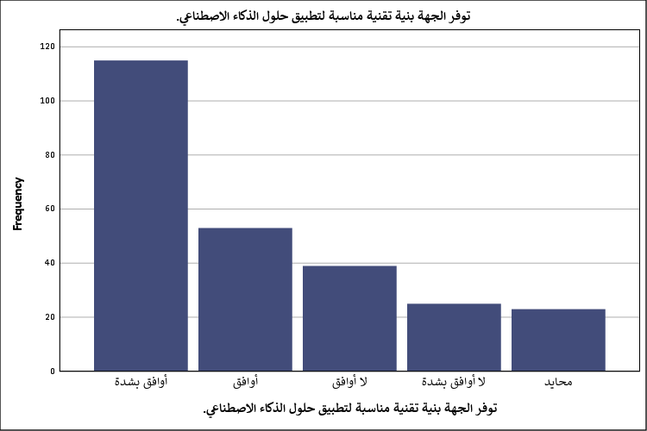
شكل توضيحي 17 : التمثيل البياني لتوفير الجهة بنية تقنية مناسبة لتطبيق حلول الذكاء الاصطناعي.

- تقدم المؤسسة برامج تدريبية للعاملين على استخدام تطبيقات الذكاء الاصطناعي.
وصل المتوسط الحسابي لهذا البعد إلى ثلاثة فاصلة ستين؛ مع انحراف معياري قدره واحد فاصلة أربعمئة وثلاثة وستين. ووافق بشدة مئة وثلاثة أفراد بنسبة أربعين فاصلة أربعة بالمئة؛ وهذا ينم عن اهتمام متزايد برأس المال البشري كجزء لا يتجزأ من منظومة التحول الرقمي. يبدو أن الجهات تدرك أن امتلاك التقنية دون تدريب الموظفين عليها هو استثمار غير مكتمل؛ فربما تسعى المؤسسات لتقليل الفجوة المهارية لضمان الاستخدام الأمثل للأدوات الذكية. ويحتمل أن تكون جودة هذه البرامج التدريبية متفاوتة؛ فربما يرى البعض أنها كافية بينما يراها آخرون سطحية ولا تلبي الاحتياجات العميقة للعمل الميداني. وقد سجلت فئة عدم الموافقة نسبة ثمانية وعشرين بالمئة في مجموعها؛ وهذا يقرع جرس الإنذار حول ضرورة تكثيف الجهود التعليمية في بعض القطاعات التي لا تزال تتجاهل الجانب التدريبي. فالتدريب المستمر هو الضمانة الوحيدة لمواكبة التطورات المتسارعة في عالم الخوارزميات؛ وربما يساهم زيادة الوعي التقني في تقليل مقاومة التغيير وزيادة الثقة في المخرجات الآلية للذكاء الاصطناعي.

جدول 19 : التحليل الإحصائي لتقديم المؤسسة برامج تدريبية للعاملين على استخدام تطبيقات الذكاء الاصطناعي.
تقدم المؤسسة برامج تدريبية للعاملين على استخدام تطبيقات الذكاء الاصطناعي.
 |  | Frequency | Percent | Valid Percent | Cumulative Percent
Valid | أوافق بشدة | 103 | 40.4 | 40.4 | 40.4
Valid | أوافق | 51 | 20.0 | 20.0 | 60.4
Valid | لا أوافق | 39 | 15.3 | 15.3 | 75.7
Valid | لا أوافق بشدة | 33 | 12.9 | 12.9 | 88.6
Valid | محايد | 29 | 11.4 | 11.4 | 100.0
Valid | Total | 255 | 100.0 | 100.0

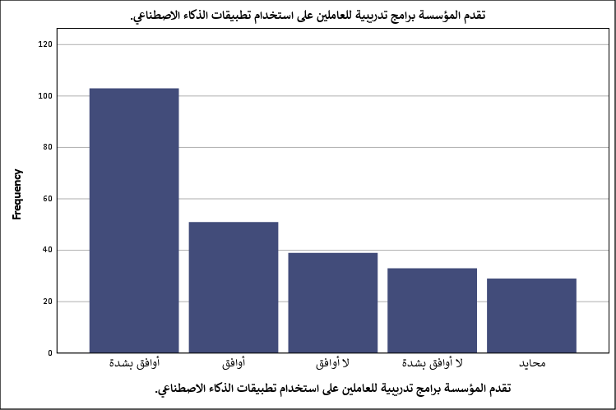
شكل توضيحي 18 : التمثيل البياني لتقديم المؤسسة برامج تدريبية للعاملين على استخدام تطبيقات الذكاء الاصطناعي.

- تشجع الإدارة العاملين على الاستفادة من تقنيات الذكاء الاصطناعي في إدارة المشاريع.
سجلت هذه العبارة متوسطاً حسابياً قدره ثلاثة فاصلة أربعة وأربعين؛ بوجود انحراف معياري مرتفع نسبياً يصل إلى واحد فاصلة خمسمئة وثمانية وأربعين. ووافق بشدة سبعة وثلاثون فاصلة ثلاثة بالمئة؛ بينما عارض بشدة تسعة عشر فاصلة اثنين بالمئة؛ وهذا يظهر تبايناً في الثقافة التنظيمية بين الجهات المشاركة. يبدو أن التشجيع اللفظي قد يتوفر في بعض المؤسسات دون أن يتبعه تمكين حقيقي؛ فربما يخشى بعض المديرين من فقدان السيطرة أو تقلص دورهم أمام الخوارزميات الذكية. ويحتمل أن يكون هذا التردد الإداري ناتجاً عن عدم وضوح الرؤية حول العائد من الاستثمار في هذه التقنيات؛ فربما تحتاج الإدارة لنتائج سريعة وملموسة قبل أن تمنح تشجيعها الكامل. وقد تؤدي هذه الروح التنافسية بين الموافقين والمعارضين إلى خلق بيئات عمل متباينة في مستويات الابتكار؛ فالموظف الذي يجد تشجيعاً سيكون أكثر جرأة على اقتراح حلول ذكية. فالتحفيز الإداري لا يقل أهمية عن الدعم المالي؛ ويبدو أن هناك حاجة لتعزيز ثقافة التجربة والتعلم من الخطأ داخل المنظمات لضمان انخراط الجميع في رحلة التحول الرقمي بفاعلية وثقة.
جدول 20 : التحليل الإحصائي لتشجيع الإدارة العاملين على الاستفادة من تقنيات الذكاء الاصطناعي في إدارة المشاريع.
تشجع الإدارة العاملين على الاستفادة من تقنيات الذكاء الاصطناعي في إدارة المشاريع.
 |  | Frequency | Percent | Valid Percent | Cumulative Percent
Valid | أوافق بشدة | 95 | 37.3 | 37.3 | 37.3
Valid | أوافق | 51 | 20.0 | 20.0 | 57.3
Valid | لا أوافق بشدة | 49 | 19.2 | 19.2 | 76.5
Valid | لا أوافق | 31 | 12.2 | 12.2 | 88.6
Valid | محايد | 29 | 11.4 | 11.4 | 100.0
Valid | Total | 255 | 100.0 | 100.0

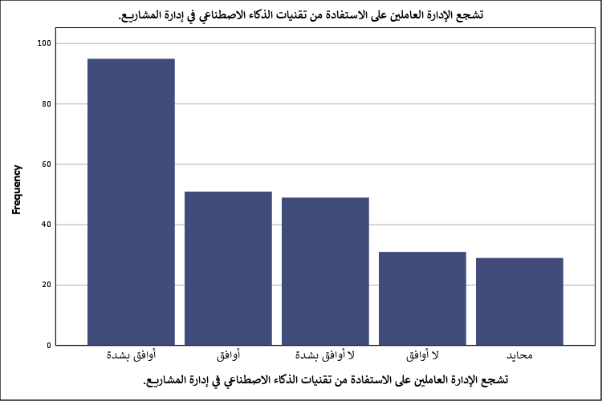
شكل توضيحي 19 : التمثيل البياني لتشجيع الإدارة العاملين على الاستفادة من تقنيات الذكاء الاصطناعي في إدارة المشاريع.

- يسهم استخدام الذكاء الاصطناعي في تعزيز فاعلية إدارة مشاريع التحول الرقمي في المملكة العربية السعودية.
تؤكد النتائج النهائية للمحور العام وجود تفاؤل كبير بأثر التقنية على المستوى الوطني؛ حيث بلغ المتوسط الحسابي ثلاثة فاصلة ثمانية وستين. ووافق بشدة واحد وأربعون فاصلة اثنين بالمئة من المشاركين؛ مع انحراف معياري قدره واحد فاصلة أربعمئة وعشرة. يشير هذا التوافق النسبي إلى أن الذكاء الاصطناعي أصبح ينظر إليه كممكن رئيسي لتحقيق الأهداف الاستراتيجية الكبرى للمملكة؛ فربما يرى المهنيون أن الفاعلية الإدارية لم تعد خياراً بل ضرورة تفرضها التوجهات الوطنية. ويبدو أن النجاحات التي حققتها بعض الجهات الرائدة قد أعطت دفعة قوية لهذه القناعات؛ فربما تساهم قصص النجاح المنشورة في تحفيز البقية نحو التبني. ويحتمل أن يؤدي هذا التوجه الإيجابي إلى خلق بيئة خصبة للاستثمارات التقنية وجذب الكفاءات العالمية؛ فالمملكة تظهر كبيئة واعدة ومتقبلة للابتكار الجذري. وبالرغم من وجود أصوات معارضة محدودة؛ إلا أن الكتلة الحرجة من المشاركين تميل نحو الاعتراف بأن المستقبل الإداري للمشاريع الرقمية مرتبط تماماً بقدرة المنظمات على دمج الذكاء الاصطناعي في صلب عملياتها اليومية والاستراتيجية على حد سواء.

جدول 21 : التحليل الإحصائي لمساهمة استخدام الذكاء الاصطناعي في تعزيز فاعلية إدارة مشاريع التحول الرقمي في المملكة العربية السعودية.
يسهم استخدام الذكاء الاصطناعي في تعزيز فاعلية إدارة مشاريع التحول الرقمي في المملكة العربية السعودية.
 |  | Frequency | Percent | Valid Percent | Cumulative Percent
Valid | أوافق بشدة | 105 | 41.2 | 41.2 | 41.2
Valid | أوافق | 56 | 22.0 | 22.0 | 63.1
Valid | لا أوافق | 36 | 14.1 | 14.1 | 77.3
Valid | محايد | 30 | 11.8 | 11.8 | 89.0
Valid | لا أوافق بشدة | 28 | 11.0 | 11.0 | 100.0
Valid | Total | 255 | 100.0 | 100.0

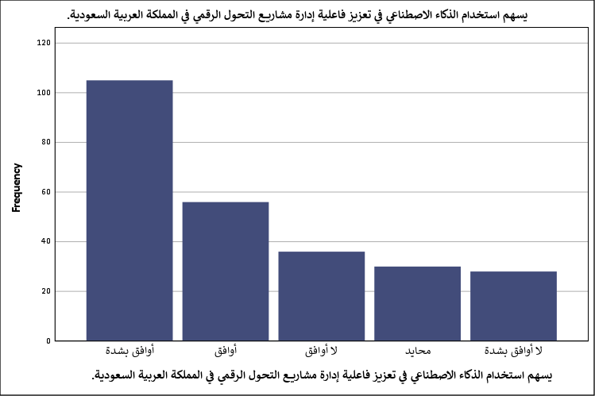
شكل توضيحي 20 : التمثيل البياني لمساهمة استخدام الذكاء الاصطناعي في تعزيز فاعلية إدارة مشاريع التحول الرقمي في المملكة العربية السعودية.

- اختبار المصداقية والموثوقية
أظهرت نتائج تحليل الثبات باستخدام معامل ألفا كرونباخ قيمة مرتفعة جداً بلغت صفر فاصلة تسعمئة وأربعة؛ وهذا الرقم يتجاوز بكثير الحد الأدنى المقبول في الدراسات الأكاديمية. تبرز هذه القيمة المرتفعة وجود اتساق داخلي قوي بين فقرات الاستبانة العشرين؛ فربما تعكس إجابات المشاركين فهماً موحداً ومنسجماً لأبعاد الدراسة المختلفة. ويبدو أن أداة القياس المستخدمة تتمتع بمصداقية عالية وقدرة كبيرة على قياس ما وضعت من أجله دون تشتت أو تناقض؛ فربما ساهم الوضوح اللغوي للأسئلة في الحصول على هذه النتائج المستقرة. ويحتمل أن يؤدي هذا الثبات الإحصائي إلى منح الباحث ثقة كاملة في تعميم النتائج المستخلصة على مجتمع الدراسة؛ فالمقياس الذي سجل هذه النسبة يعتبر أداة رصينة يمكن الاعتماد عليها في بناء الاستنتاجات العلمية. فالتناغم بين المتغيرات يوحي بأن المفاهيم المرتبطة بالذكاء الاصطناعي وجودة البيانات ودعم الإدارة مترابطة بشكل وثيق في الواقع العملي؛ وهذا يعزز من قوة التحليلات اللاحقة التي ستعتمد على هذه البيانات الموثوقة لبناء نماذج التنبؤ والعلاقات السببية بين متغيرات البحث.
جدول 22 : ملخص التحليلات الإحصائية
Case Processing Summary
 |  | N | %
Cases | Valid | 255 | 100.0
Cases | Excludedª | 0 | .0
Cases | Total | 255 | 100.0
a. Listwise deletion based on all variables in the procedure.

جدول 23 : اختبار الثبات والموثوقية
Reliability Statistics
Cronbach's Alpha | N of Items
.904 | 20

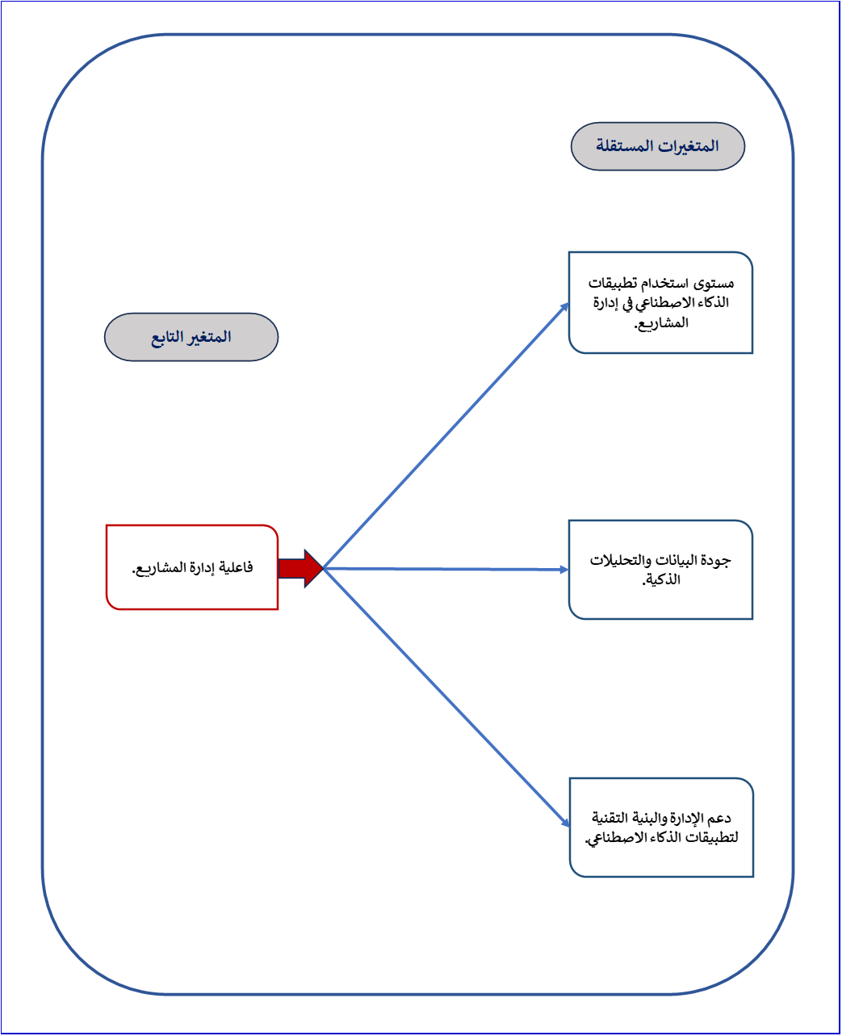
شكل توضيحي 21: متغيرات الدراسة التابعة والمستقلة

- تحليل الجداول المتقاطعة لمتغيرات الدراسة:
- اختبار كاي اسكوير للعلاقة بين فاعلية إدارة المشاريع. ومستوى استخدام تطبيقات الذكاء الاصطناعي في إدارة المشاريع.
كشفت نتائج اختبار كاي اسكوير عن وجود علاقة ذات دلالة إحصائية قوية بين مستوى الاستخدام التقني وفاعلية الإدارة؛ حيث بلغت قيمة الاختبار ستة وسبعين فاصلة أربعمئة وستين بمستوى معنوية صفر فاصلة صفرين. يشير هذا الرقم الصغير جداً لمستوى المعنوية إلى رفض الفرضية الصفرية وقبول وجود ارتباط حقيقي لا يعود للصدفة؛ فربما يزداد نجاح المشروع كلما زاد الاعتماد على الأدوات الذكية. ويبدو أن الارتباط الملاحظ يعكس واقعاً ملموساً يربط بين كفاءة التنفيذ وتوفر الوسائل التقنية المساعدة؛ فربما تساهم التطبيقات في ضبط العمليات بطريقة ترفع من الفاعلية الكلية. ويحتمل أن يكون هذا الارتباط ناتجاً عن تحسين عمليات الرقابة والتحكم التي يوفرها الذكاء الاصطناعي؛ فالمؤسسات التي تستخدم هذه التقنيات بكثافة تظهر قدرة أعلى على مواجهة التحديات الإدارية. وبالرغم من ملاحظة أن اثنين وثلاثين بالمئة من الخلايا سجلت تكراراً متوقعاً أقل من خمسة؛ إلا أن القوة العامة للاختبار تظل كافية لإثبات وجود العلاقة. فالتوجه العام يؤكد أن الاستثمار في أدوات الذكاء الاصطناعي يترجم مباشرة إلى تحسن في مؤشرات أداء المشروع وفصاحة إدارته في الميدان العملي.
جدول 24 : اختبار كاي اسكوير للعلاقة بين فاعلية إدارة المشاريع. ومستوى استخدام تطبيقات الذكاء الاصطناعي في إدارة المشاريع.
Chi-Square Tests
 | Value | df | Asymptotic Significance (2-sided)
Pearson Chi-Square | 76.460ª | 16 | .000
Likelihood Ratio | 78.461 | 16 | .000
Linear-by-Linear Association | 56.214 | 1 | .000
N of Valid Cases | 255
a. 8 cells (32.0%) have expected count less than 5. The minimum expected count is 1.06.

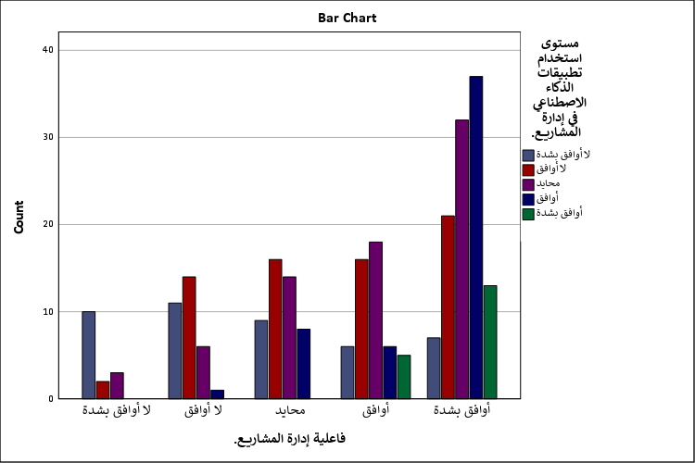
شكل توضيحي 22 : المقاييس المتماثلة لتحليل الجداول المتقاطعة للعلاقة بين فاعلية إدارة المشاريع. ومستوى استخدام تطبيقات الذكاء الاصطناعي في إدارة المشاريع.

- اختبار كاي اسكوير للعلاقة بين فاعلية إدارة المشاريع. وجودة البيانات والتحليلات الذكية.
أثبت التحليل الإحصائي وجود ارتباط وثيق وأساسي بين جودة المدخلات المعلوماتية وفاعلية إدارة المشاريع؛ حيث وصلت قيمة كاي اسكوير إلى مئة وسبعة فاصلة مئتين وخمسة وستين بمستوى دلالة صفر فاصلة صفرين. تعد هذه القيمة الأعلى بين جميع العلاقات المختبرة؛ وهذا يشير إلى أن جودة البيانات هي المحرك الأهم والأكثر تأثيراً في نجاح المنظومة الإدارية الرقمية. يبدو أن دقة التحليلات الذكية تعمل كجسر ينقل المشروع من حالة التخمين إلى حالة اليقين المبني على البرهان؛ فربما تساهم البيانات الدقيقة في رسم خارطة طريق خالية من العقبات المفاجئة. ويحتمل أن يؤدي غياب البيانات الموثوقة إلى شلل في فاعلية الإدارة مهما بلغت قوة التقنيات المستخدمة؛ فالتكنولوجيا تظل عاجزة أمام المعلومات الخاطئة أو المضللة. وبتحليل مستوى المعنوية نجد ثباتاً كبيراً في النتيجة يعزز من أهمية التركيز على حوكمة البيانات داخل المنظمات؛ فربما تكون الاستثمارات في جودة المعلومات هي الأكثر عائداً على الأداء الكلي للمشاريع. فالعلاقة هنا ليست مجرد ارتباط عابر؛ بل هي علاقة تكاملية عضوية تضع البيانات في قلب العملية الإدارية الحديثة كشرط مسبق لتحقيق الفاعلية والتميز.

جدول 25 : اختبار كاي اسكوير للعلاقة بين فاعلية إدارة المشاريع. وجودة البيانات والتحليلات الذكية.
Chi-Square Tests
 | Value | df | Asymptotic Significance (2-sided)
Pearson Chi-Square | 107.265ª | 16 | .000
Likelihood Ratio | 119.678 | 16 | .000
Linear-by-Linear Association | 80.116 | 1 | .000
N of Valid Cases | 255
a. 9 cells (36.0%) have expected count less than 5. The minimum expected count is 1.18.

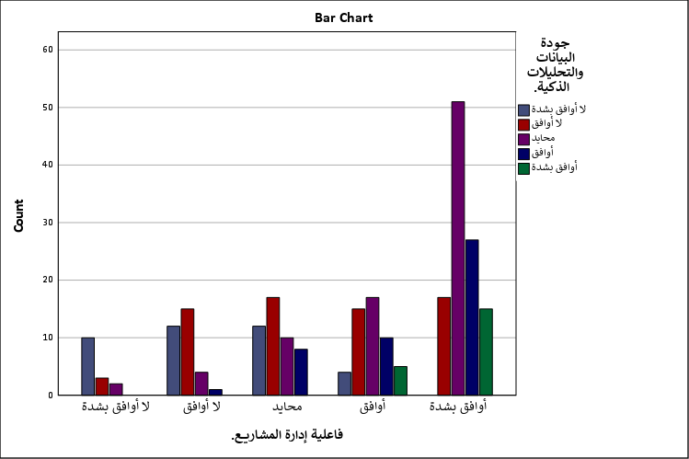
شكل توضيحي 23 : المقاييس المتماثلة لتحليل الجداول المتقاطعة للعلاقة بين فاعلية إدارة المشاريع. وجودة البيانات والتحليلات الذكية.

- اختبار كاي اسكوير للعلاقة بين فاعلية إدارة المشاريع. ودعم الإدارة والبنية التقنية لتطبيقات الذكاء الاصطناعي.
أظهرت الأرقام وجود علاقة إحصائية دالة بين البيئة التنظيمية الداعمة ونجاح المشاريع؛ حيث بلغت قيمة كاي اسكوير ثلاثة وخمسين فاصلة تسعمئة وأربعة وسبعين بمستوى معنوية صفر فاصلة صفرين. يشير هذا الارتباط إلى أن توفر البنية التحتية مع دعم القيادة يخلق مناخاً ملائماً لرفع كفاءة العمل؛ فربما يشعر الموظفون بالأمان والثقة عند استخدام التقنيات في ظل وجود غطاء إداري وتقني متين. ويبدو أن الدعم المعنوي واللوجستي يكملان بعضهما البعض في تحفيز الفاعلية الإدارية؛ فربما لا تكفي التقنية وحدها دون وجود إرادة قيادية توجهها نحو الأهداف الاستراتيجية للمنظمة. ويحتمل أن يكون هذا الارتباط أقل قوة نسبياً من ارتباط جودة البيانات؛ وهذا قد يعني أن الموظفين يمكنهم العمل ببيانات جيدة حتى مع دعم إداري متوسط؛ لكنهم لا يستطيعون النجاح بدعم إداري قوي وبيانات سيئة. ومع ذلك تظل الدلالة الإحصائية قوية بما يكفي للتأكيد على ضرورة تكامل الأدوار بين القيادة والأقسام التقنية؛ فالفاعلية في إدارة المشاريع هي نتاج تضافر الجهود البشرية والقدرات المادية والتوجهات الإدارية في آن واحد لتحقيق التحول الرقمي المنشود.
جدول 26 : اختبار كاي اسكوير للعلاقة بين فاعلية إدارة المشاريع. ودعم الإدارة والبنية التقنية لتطبيقات الذكاء الاصطناعي.
Chi-Square Tests
 | Value | df | Asymptotic Significance (2-sided)
Pearson Chi-Square | 53.974ª | 16 | .000
Likelihood Ratio | 60.003 | 16 | .000
Linear-by-Linear Association | 41.836 | 1 | .000
N of Valid Cases | 255
a. 8 cells (32.0%) have expected count less than 5. The minimum expected count is 1.06.

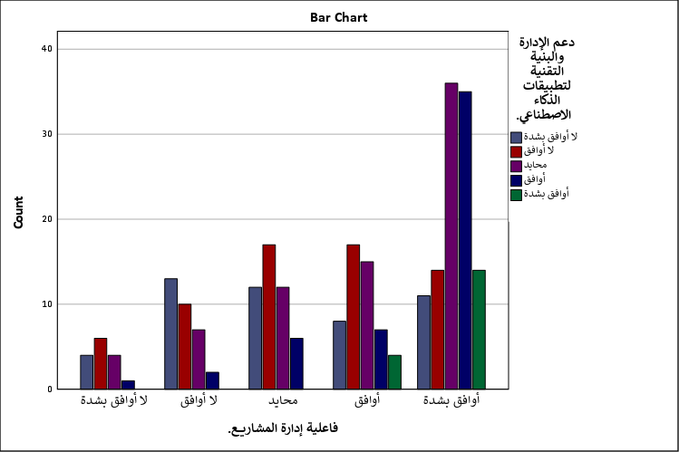
شكل توضيحي 24 : المقاييس المتماثلة لتحليل الجداول المتقاطعة للعلاقة بين فاعلية إدارة المشاريع. ودعم الإدارة والبنية التقنية لتطبيقات الذكاء الاصطناعي.

- اختبار الانحدار المتعدد لمتغيرات الدراسة
كشف نموذج الانحدار المتعدد عن قدرة تفسيرية جيدة للمتغيرات المستقلة تجاه المتغير التابع؛ حيث بلغت قيمة معامل الارتباط صفر فاصلة ستمئة وأربعة وسبعين وقيمة معامل التحديد صفر فاصلة أربعمئة وأربعة وخمسين. يشير هذا إلى أن مستوى الاستخدام وجودة البيانات ودعم الإدارة تفسر مجتمعة قرابة خمسة وأربعين بالمئة من التباين الحاصل في فاعلية إدارة المشاريع؛ وهذا يمنح النموذج قوة تنبؤية معقولة في بيئة الأعمال. وبالنظر إلى المعاملات نجد أن جودة البيانات سجلت أعلى تأثيراً بوزن نسبي قدره صفر فاصلة أربعمئة واثنا عشر؛ تليها مستوى الاستخدام بصفر فاصلة مئتين وسبعين؛ ثم دعم الإدارة بصفر فاصلة مئتين وخمسة وثلاثين. يبدو أن التركيز على جودة المعلومات والتحليلات هو الطريق الأقصر لرفع كفاءة المشاريع؛ فربما يرى النموذج أن الأثر الأكبر يأتي من دقة المعطيات. ويحتمل أن تكون العوامل الأخرى غير المشمولة في النموذج مثل الثقافة التنظيمية أو العوامل الاقتصادية هي المسؤولة عن بقية التباين؛ فربما تحتاج الدراسات المستقبلية لإضافة متغيرات جديدة لزيادة القوة التفسيرية. فكل المتغيرات المستقلة سجلت مستوى معنوية صفر فاصلة صفرين؛ مما يؤكد إسهامها الإيجابي والجوهري في تعزيز الفاعلية الإدارية.
جدول 27 : ملخص النموذج
Model Summary^{b}
Model | R | R Square | Adjusted R Square | Std. Error of the Estimate
1 | .674ª | .454 | .448 | .946
a. Predictors: (Constant), دعم الإدارة والبنية التقنية لتطبيقات الذكاء الاصطناعي., جودة البيانات والتحليلات الذكية., مستوى استخدام تطبيقات الذكاء الاصطناعي في إدارة المشاريع.
b. Dependent Variable: فاعلية إدارة المشاريع.

جدول 28 : تحليل التباين
ANOVAª
Model |  | Sum of Squares | df | Mean Square | F | Sig.
1 | Regression | 186.977 | 3 | 62.326 | 69.613 | .000^{b}
1 | Residual | 224.725 | 251 | .895
1 | Total | 411.702 | 254
a. Dependent Variable: فاعلية إدارة المشاريع.
b. Predictors: (Constant), دعم الإدارة والبنية التقنية لتطبيقات الذكاء الاصطناعي., جودة البيانات والتحليلات الذكية., مستوى استخدام تطبيقات الذكاء الاصطناعي في إدارة المشاريع.

جدول 29 : معاملات تحليل الانحدار المتعدد
Coefficientsª
Model |  | Unstandardized Coefficients |  | Standardized Coefficients | t | Sig.
 |  | B | Std. Error | Beta | t | Sig.
1 | (Constant) | 1.056 | .202 |  | 5.214 | .000
1 | مستوى استخدام تطبيقات الذكاء الاصطناعي في إدارة المشاريع. | .294 | .055 | .270 | 5.353 | .000
1 | جودة البيانات والتحليلات الذكية. | .459 | .056 | .412 | 8.194 | .000
1 | دعم الإدارة والبنية التقنية لتطبيقات الذكاء الاصطناعي. | .252 | .053 | .235 | 4.795 | .000
a. Dependent Variable: فاعلية إدارة المشاريع.

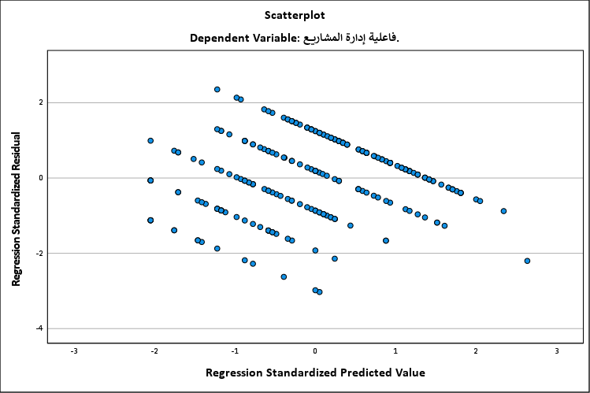
شكل توضيحي 25 : شكل الانتشار للبواقي

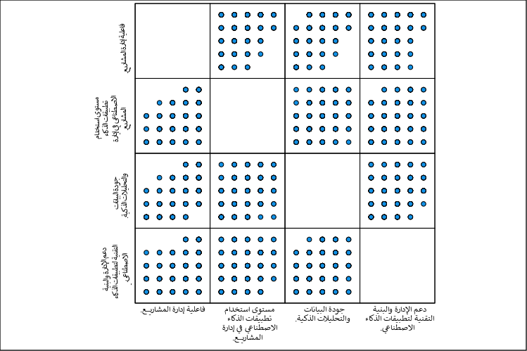
شكل توضيحي 26 : مصفوفة شكل الانتشار

- اختبار التباين الأحادي لمتغيرات الدراسة
أكد تحليل التباين الأحادي صلاحية النموذج ككل من الناحية الإحصائية؛ حيث بلغت قيمة "ف" واحد وعشرين فاصلة واحد وستين بمستوى معنوية صفر فاصلة صفرين. تشير هذه النتيجة إلى أن الاختلافات الملاحظة في فاعلية إدارة المشاريع لا تعود للصدفة؛ بل هي ناتجة عن التباين في مستويات استخدام الذكاء الاصطناعي وجودة البيانات والدعم الإداري المتوفر. ويبدو أن هناك فروقاً جوهرية في الأداء بين الجهات التي تتبنى هذه التقنيات وتلك التي لا تزال تعتمد الأساليب التقليدية؛ فربما تساهم القوة التفسيرية للنموذج في توجيه صناع القرار نحو المجالات التي تحتاج لتطوير عاجل. ويحتمل أن يكون هذا التباين مؤشراً على وجود فجوة رقمية بين المؤسسات في المملكة؛ فربما تتفوق الجهات ذات الاستثمارات التقنية العالية في تحقيق مستويات فاعلية استثنائية. وبتحليل مجموع المربعات نجد أن الانحدار يمثل جزءاً كبيراً من إجمالي التباين؛ مما يعزز الثقة في النتائج المستخلصة من نموذج الانحدار المتعدد السابق. فالدراسة نجحت في تحديد المحركات الأساسية لفاعلية الإدارة في عصر الذكاء الاصطناعي؛ الأمر الذي يستدعي تبني استراتيجيات شاملة تعالج جميع هذه الأبعاد لضمان استدامة التميز في تنفيذ المشاريع الوطنية الكبرى.
يقدم تحليل بايز دليلاً قاطعاً وشديد القوة لصالح نموذج الدراسة مقابل النموذج الصفر؛ حيث سجل معامل بايز قيمة فلكية تتجاوز عشرة أس ثمانية وعشرين. يشير هذا الرقم الهائل إلى أن احتمالية صدق النموذج الذي يربط بين الذكاء الاصطناعي وفاعلية المشاريع تفوق احتمالية عدم وجود علاقة بمراحل ضوئية؛ فربما نكون أمام حقيقة علمية راسخة في سياق العينة المدروسة. وارتفع معامل الارتباط في هذا النموذج ليصل إلى صفر فاصلة سبعمئة وخمسة عشر؛ مع معامل تحديد قدره صفر فاصلة خمسمئة وأحد عشر؛ وهذا يرفع القوة التفسيرية للمتغيرات لتصل إلى واحد وخمسين بالمئة. يبدو أن المنهج البايزي قد عزز من يقيننا الإحصائي حول أهمية المتغيرات المستقلة؛ فربما توفر هذه الطريقة تحليلاً أكثر عمقاً ودقة من الإحصاء التقليدي في التعامل مع تعقيدات البيانات. ويحتمل أن تعكس هذه النتائج استقرار العلاقات بين المتغيرات تحت ظروف اختبار مختلفة؛ مما يمنح الدراسة مصداقية علمية عالية جداً. فالتوافق بين نتائج كاي اسكوير والانحدار المتعدد والتحليل البايزي يرسم صورة متكاملة ومقنعة حول الدور المحوري للذكاء الاصطناعي في صياغة مستقبل إدارة المشاريع بالمملكة العربية السعودية؛ الأمر الذي يفتح آفاقاً واسعة للبحث والتطبيق العملي في هذا المجال الحيوي.
جدول 30 : اختبار التباين الأحادي
ANOVA^{a,b}
Source | Sum of Squares | df | Mean Square | F | Sig.
Regression | 210.315 | 12 | 17.526 | 21.061 | .000
Residual | 201.387 | 242 | .832
Total | 411.702 | 254
a. Dependent Variable: فاعلية إدارة المشاريع.
b. Model: (Intercept), مستوى استخدام تطبيقات الذكاء الاصطناعي في إدارة المشاريع., دعم الإدارة والبنية التقنية لتطبيقات الذكاء الاصطناعي., جودة البيانات والتحليلات الذكية.

جدول 31 : ملخص نموذج معامل بايز
Bayes Factor Model Summary^{a,b}
Bayes Factor^{c} | R | R Square | Adjusted R Square | Std. Error of the Estimate
00.000 | .715 | .511 | .487 | .91
a. Method: JZS
b. Model: (Intercept), مستوى استخدام تطبيقات الذكاء الاصطناعي في إدارة المشاريع., دعم الإدارة والبنية التقنية لتطبيقات الذكاء الاصطناعي., جودة البيانات والتحليلات الذكية.
c. Bayes factor: Testing model versus null model (Intercept).

المناقشة
أظهرت نتائج الدراسة وجود علاقة إيجابية ذات دلالة إحصائية بين استخدام الذكاء الاصطناعي وفاعلية إدارة المشاريع في مشاريع التحول الرقمي بالمملكة العربية السعودية، وهو ما يعكس الدور المتزايد الذي أصبحت تؤديه تقنيات الذكاء الاصطناعي في تطوير ممارسات إدارة المشاريع داخل المؤسسات. وتؤكد هذه النتيجة أن المؤسسات التي تعتمد بصورة أكبر على تطبيقات الذكاء الاصطناعي تمتلك قدرة أعلى على تحسين عمليات التخطيط والتنظيم والرقابة وإدارة المخاطر واتخاذ القرار، مقارنة بالمؤسسات التي لا تزال تعتمد بصورة رئيسة على الأساليب التقليدية. كما تشير النتائج إلى أن الذكاء الاصطناعي لم يعد مجرد أداة تقنية مساندة، بل أصبح عنصرًا استراتيجيًا يسهم في رفع جودة الأداء المؤسسي وتحسين كفاءة تنفيذ المشاريع، وهو ما يتوافق مع الاتجاهات العالمية التي تؤكد أهمية دمج التقنيات الذكية في إدارة المشاريع الحديثة.
وأوضحت النتائج كذلك أن مستوى استخدام تطبيقات الذكاء الاصطناعي في إدارة المشاريع جاء من أكثر العوامل تأثيرًا في رفع فاعلية إدارة المشاريع، حيث ساعدت هذه التطبيقات على تحسين عمليات إعداد الخطط، وجدولة الأنشطة، وتوزيع الموارد، ومتابعة مؤشرات الأداء، والتنبؤ بالمخاطر قبل وقوعها، مما أدى إلى تقليل نسب التأخير والانحرافات الزمنية والمالية، وتحسين جودة تنفيذ المشاريع. ويمكن تفسير هذه النتيجة بأن تطبيقات الذكاء الاصطناعي تمتلك قدرة كبيرة على معالجة البيانات الضخمة وتحليلها بسرعة ودقة، وهو ما يمنح مديري المشاريع معلومات فورية تساعدهم على اتخاذ قرارات أكثر كفاءة وموضوعية. كما أن الأتمتة الذكية للعديد من المهام الروتينية أتاحت لمديري المشاريع التركيز بصورة أكبر على الجوانب الاستراتيجية للمشروع، الأمر الذي انعكس إيجابًا على مستوى فاعلية الإدارة.
كما بينت النتائج أن جودة البيانات والتحليلات الذكية تمثل عاملًا أساسيًا في نجاح استخدام الذكاء الاصطناعي داخل مشاريع التحول الرقمي، حيث ارتبط ارتفاع جودة البيانات بارتفاع دقة التحليلات والتنبؤات التي تقدمها الأنظمة الذكية، وهو ما أدى إلى تحسين جودة القرارات الإدارية ورفع كفاءة إدارة الموارد والمخاطر. ويمكن تفسير ذلك بأن الذكاء الاصطناعي يعتمد بصورة مباشرة على البيانات، وبالتالي فإن أي قصور في جودة البيانات ينعكس على دقة المخرجات والقرارات الناتجة عنها. ولذلك فإن المؤسسات التي تمتلك قواعد بيانات دقيقة ومحدثة، وتستخدم أدوات تحليل متقدمة، تكون أكثر قدرة على تحقيق الاستفادة القصوى من تقنيات الذكاء الاصطناعي، الأمر الذي يسهم في رفع مستويات نجاح المشاريع وتحقيق أهدافها بكفاءة أعلى.
وأظهرت النتائج أيضًا أن دعم الإدارة العليا وتوافر البنية التقنية المناسبة يعدان من العوامل الجوهرية التي تعزز أثر الذكاء الاصطناعي في فاعلية إدارة المشاريع. فقد تبين أن المؤسسات التي توفر بنية تحتية رقمية متطورة، وتتبنى سياسات داعمة للتحول الرقمي، وتستثمر في تدريب العاملين وتطوير قدراتهم التقنية، تحقق مستويات أعلى من النجاح في تطبيق حلول الذكاء الاصطناعي داخل المشاريع. ويرجع ذلك إلى أن نجاح تطبيقات الذكاء الاصطناعي لا يعتمد على التكنولوجيا وحدها، بل يحتاج إلى بيئة تنظيمية تشجع الابتكار، وتوفر الموارد، وتعزز ثقافة اتخاذ القرار المبني على البيانات، وهو ما يسهم في تعظيم القيمة المضافة لهذه التطبيقات داخل المؤسسة.
وتتفق النتائج بصورة عامة مع الأدبيات الحديثة التي أكدت أن الذكاء الاصطناعي أصبح أحد أهم الممكنات الرئيسة لنجاح مشاريع التحول الرقمي، وأن الاستثمار في التقنيات الذكية، وتحسين جودة البيانات، وتعزيز الدعم الإداري، تمثل عوامل رئيسة لرفع فاعلية إدارة المشاريع وتحقيق الأداء المؤسسي المتميز. كما تنسجم هذه النتائج مع توجهات رؤية المملكة العربية السعودية 2030 التي تركز على توسيع استخدام الذكاء الاصطناعي في مختلف القطاعات الحكومية والخاصة، بما يسهم في رفع الإنتاجية، وتحسين جودة الخدمات، وزيادة القدرة التنافسية، وتحقيق التنمية المستدامة. ومن ثم، فإن نتائج الدراسة تقدم دليلًا علميًا على أهمية تعزيز الاستثمار في تطبيقات الذكاء الاصطناعي باعتبارها أحد المحركات الرئيسة لنجاح مشاريع التحول الرقمي في المملكة.

الخاتمة
خلصت الدراسة إلى أن استخدام الذكاء الاصطناعي يمثل أحد العوامل الاستراتيجية المؤثرة في رفع فاعلية إدارة المشاريع في مشاريع التحول الرقمي بالمملكة العربية السعودية، حيث أظهرت النتائج وجود علاقة إيجابية ذات دلالة إحصائية بين مستوى استخدام تطبيقات الذكاء الاصطناعي وبين تحسين أداء إدارة المشاريع. كما أوضحت الدراسة أن تقنيات الذكاء الاصطناعي تسهم في تطوير عمليات التخطيط، وتحسين جودة اتخاذ القرار، وتعزيز إدارة المخاطر، ورفع كفاءة استغلال الموارد، وتحسين متابعة الأداء، وهو ما يؤدي إلى زيادة فرص نجاح المشاريع وتحقيق أهدافها ضمن الوقت والتكلفة والجودة المستهدفة.
وأكدت الدراسة أن الاستفادة من الذكاء الاصطناعي لا تتحقق بمجرد توفير الأنظمة الذكية، وإنما تتطلب وجود بيانات عالية الجودة، وبنية تحتية تقنية متطورة، ودعمًا مستمرًا من الإدارة العليا، بالإضافة إلى تنمية المهارات الرقمية للعاملين. كما بينت النتائج أن التكامل بين هذه العوامل يشكل بيئة تنظيمية قادرة على تعظيم الاستفادة من تطبيقات الذكاء الاصطناعي، وتحويلها إلى قيمة مضافة تسهم في تحسين كفاءة إدارة المشاريع وتعزيز الأداء المؤسسي. ويؤكد ذلك أن نجاح مشاريع التحول الرقمي يعتمد على تكامل التكنولوجيا مع الجوانب الإدارية والتنظيمية والبشرية، وليس على التكنولوجيا وحدها.
وفي ضوء ما توصلت إليه الدراسة، يمكن القول إن تعزيز استخدام الذكاء الاصطناعي في إدارة المشاريع أصبح ضرورة استراتيجية للمؤسسات السعودية، خاصة مع التوسع المستمر في تنفيذ مبادرات التحول الرقمي ومشروعات رؤية المملكة العربية السعودية 2030. كما تمثل نتائج الدراسة إضافة علمية وعملية يمكن أن يستفيد منها صناع القرار ومديرو المشاريع والباحثون، من خلال تقديم فهم أعمق للعوامل المؤثرة في نجاح تطبيقات الذكاء الاصطناعي داخل المشاريع. وتوصي الدراسة بمواصلة تطوير البيئات الرقمية، والاستثمار في بناء القدرات البشرية، وتوسيع نطاق البحوث المستقبلية لدراسة متغيرات إضافية يمكن أن تسهم في تعزيز نجاح مشاريع التحول الرقمي وتحقيق التنمية المستدامة.

التوصيات
بناءً على النتائج التي أظهرت وجود علاقة إيجابية ذات دلالة إحصائية بين استخدام الذكاء الاصطناعي وفاعلية إدارة المشاريع في مشاريع التحول الرقمي بالمملكة العربية السعودية، توصي الدراسة بما يأتي:
- تعزيز تبني تطبيقات الذكاء الاصطناعي في جميع مراحل إدارة المشاريع، بدءًا من التخطيط وحتى الإغلاق، لما لذلك من أثر إيجابي في رفع كفاءة الأداء وتحسين جودة مخرجات المشاريع.
- تطوير البنية التحتية الرقمية داخل المؤسسات الحكومية والخاصة بما يضمن التكامل بين أنظمة إدارة المشاريع وتطبيقات الذكاء الاصطناعي.
- الاهتمام بتحسين جودة البيانات من خلال إنشاء قواعد بيانات موحدة وتحديثها بصورة مستمرة، لضمان دقة مخرجات أنظمة الذكاء الاصطناعي والتحليلات الذكية.
- تعزيز دعم الإدارة العليا لمبادرات الذكاء الاصطناعي والتحول الرقمي، وتوفير الموارد المالية والتقنية والبشرية اللازمة لتطبيقها بفاعلية.
- تنفيذ برامج تدريبية متخصصة لمديري المشاريع والعاملين في مجالات الذكاء الاصطناعي وتحليل البيانات، بهدف رفع كفاءاتهم في استخدام الأدوات الذكية داخل المشاريع.
- دمج تقنيات التحليلات التنبؤية في عمليات التخطيط وإدارة المخاطر، بما يسهم في الحد من التأخير وتقليل التجاوزات المالية والزمنية للمشروعات.
- تطوير السياسات والإجراءات التنظيمية التي تدعم الاستخدام الآمن والمسؤول للذكاء الاصطناعي في إدارة المشاريع، مع الالتزام بمعايير حوكمة البيانات وأمن المعلومات.
- تشجيع إنشاء مكاتب إدارة مشاريع رقمية (Digital PMO) تعتمد على تقنيات الذكاء الاصطناعي في متابعة الأداء وإعداد التقارير وتحليل المخاطر.
- تعزيز التعاون بين الجامعات والمؤسسات لإجراء بحوث تطبيقية تسهم في تطوير حلول ذكاء اصطناعي تلائم احتياجات مشاريع التحول الرقمي في المملكة.
- إجراء دراسات مستقبلية تتناول متغيرات إضافية مثل الثقافة التنظيمية، والابتكار المؤسسي، والقيادة الرقمية، والنضج الرقمي، بوصفها عوامل قد تؤثر في العلاقة بين استخدام الذكاء الاصطناعي وفاعلية إدارة المشاريع.

المراجع

أولاً: المراجع العربية
- الهيئة السعودية للبيانات والذكاء الاصطناعي (سدايا). (2024). الاستراتيجية الوطنية للبيانات والذكاء الاصطناعي. الرياض، المملكة العربية السعودية: سدايا.
- هيئة الحكومة الرقمية. (2024). تقرير الحكومة الرقمية في المملكة العربية السعودية 2024. الرياض، المملكة العربية السعودية: هيئة الحكومة الرقمية.
- وزارة الاتصالات وتقنية المعلومات. (2023). الاقتصاد الرقمي في المملكة العربية السعودية: التقرير السنوي. الرياض، المملكة العربية السعودية.
- وزارة الاقتصاد والتخطيط. (2023). رؤية المملكة العربية السعودية 2030: تقرير التقدم السنوي. الرياض، المملكة العربية السعودية.
- الهيئة العامة للإحصاء. (2024). إحصاءات التحول الرقمي وتقنية المعلومات في المملكة العربية السعودية. الرياض، المملكة العربية السعودية.

ثانياً: المراجع الأجنبية
- Association for Project Management. (2023). Artificial intelligence in project management. Association for Project Management.
- Davis, F. D. (1989). Perceived usefulness, perceived ease of use, and user acceptance of information technology. MIS Quarterly, 13(3), 319–340. https://doi.org/10.2307/249008
- Dwivedi, Y. K., Hughes, L., Baabdullah, A. M., Ribeiro-Navarrete, S., Giannakis, M., Al-Debei, M. M., Dennehy, D., Metri, B., Buhalis, D., Cheung, C. M. K., Conboy, K., Doyle, R., Dubey, R., Dutot, V., Felix, R., Goyal, D. P., Gustafsson, A., Hinsch, C., Jebabli, I., … Wamba, S. F. (2023). So what if ChatGPT wrote it? Multidisciplinary perspectives on opportunities, challenges and implications of generative conversational AI for research, practice and policy. International Journal of Information Management, 71, 102642. https://doi.org/10.1016/j.ijinfomgt.2023.102642
- Kerzner, H. (2022). Project management: A systems approach to planning, scheduling, and controlling (13th ed.). Wiley.
- Kerzner, H. (2024). Project management metrics, KPIs, and dashboards: A guide to measuring and monitoring project performance (4th ed.). Wiley.
- Project Management Institute. (2021). Pulse of the profession 2021: Beyond agility. Project Management Institute.
- Project Management Institute. (2021). A guide to the project management body of knowledge (PMBOK® Guide) (7th ed.). Project Management Institute.
- Schwalbe, K. (2022). Information technology project management (10th ed.). Cengage Learning.
- Vial, G. (2021). Understanding digital transformation: A review and a research agenda. The Journal of Strategic Information Systems, 30(2), 101678. https://doi.org/10.1016/j.jsis.2021.101678
- Westerman, G., Bonnet, D., & McAfee, A. (2014). Leading digital: Turning technology into business transformation. Harvard Business Review Press.

الملاحق

الموضوع: طلب تحكيم استبيان بحثي

الدكتور/ ................................................................................................................................................................... المحترم،

السلام عليكم ورحمة الله وبركاته،
أتمنى أن تكونوا بخير وبأفضل حال.
أود إبلاغكم بأنني طالب في جامعة ميدأوشن - كلية الإدارة - تخصص ماجستير في إدارة مشاريع، وأعمل حالياً على بحث بعنوان "العلاقة بين استخدام الذكاء الاصطناعي وفاعلية إدارة المشاريع: دراسة تطبيقية على مشاريع التحول الرقمي في المملكة العربية السعودية"، وذلك كجزء من متطلبات درجة الماجستير في إدارة الأعمال.
أتوجه إليكم بهذا الطلب لأستفيد من خبراتكم القيمة في تحكيم الاستبيان الخاص ببحثي. أرفق لكم نسخة من الاستبيان، وأرجو منكم التكرم بمراجعتها وإبداء ملاحظاتكم واقتراحاتكم حول مدى دقة وملاءمة العبارات المطروحة لقياس الأهداف المرجوة من الدراسة كما أرجو منكم اقتراح أي تعديلات ترونها مناسبة سواء بإعادة صياغة العبارات، أو حذفها، أو إضافة عبارات جديدة.
أشكركم جزيل الشكر على وقتكم وجهودكم، وأتطلع إلى تلقي ملاحظاتكم القيمة.

مع خالص التقدير والاحترام..

عمر عبد الله الطلحه
طالب ماجستير إدارة مشاريع
كلية الإدارة، جامعة ميد أوشن

الاستبيان
بسم الله الرحمن الرحيم
السيد/ ...................................................................................................................................................................... المحترم،

السلام عليكم ورحمة الله وبركاته،
أود إبلاغكم بأنني طالب في جامعة ميدأوشن - كلية الإدارة - تخصص ماجستير في إدارة مشاريع، وأعمل حالياً على بحث بعنوان "العلاقة بين استخدام الذكاء الاصطناعي وفاعلية إدارة المشاريع: دراسة تطبيقية على مشاريع التحول الرقمي في المملكة العربية السعودية"، كجزء من متطلبات درجة الماجستير في إدارة مشاريع. ونظراً لأهمية آرائكم القيمة، أرجو منكم التفضل بالإجابة على هذا الاستبيان وأؤكد لكم أن إجاباتكم ستكون محل تقدير كبير وستعامل بسرية تامة، ولن تستخدم إلا لأغراض البحث العلمي. لذا أرجو أن تكون إجاباتكم دقيقة وصادقة قدر الإمكان للمساهمة في تحقيق نتائج دقيقة.

شاكر لكم حسن تعاونكم

المشرفين عمر عبد الله الطلحه
أ.د الفيصل عبد الحميد محمد طالب ماجستير إدارة مشاريع
أ.د. فايز علي جراد كلية الإدارة جامعة ميد أوشن
كلية الإدارة، جامعة ميدأوشن

الاستبانة
الأسئلة | الإجابة
1- الاسئلة العامة
العمر | 20-30 | 30-40 | 40-50 | 50-60 | 60+
الجنس | ذكر | أنثى
الدرجة العلمية | شهادة الدراسة الثانوية | درجة البكالوريوس | شهادة عليا | ماجستير | دكتوراه
2- أسئلة الإستبيان
تعتمد الجهة على تطبيقات الذكاء الاصطناعي في تخطيط المشاريع. | لا أوافق بشدة | لا أوافق | محايد | أوافق | أوافق بشدة
يسهم الذكاء الاصطناعي في تحسين دقة تقدير الوقت والتكلفة للمشروعات. | لا أوافق بشدة | لا أوافق | محايد | أوافق | أوافق بشدة
تستخدم تطبيقات الذكاء الاصطناعي في متابعة تقدم تنفيذ المشاريع. | لا أوافق بشدة | لا أوافق | محايد | أوافق | أوافق بشدة
يساعد الذكاء الاصطناعي في اكتشاف المخاطر المحتملة قبل حدوثها. | لا أوافق بشدة | لا أوافق | محايد | أوافق | أوافق بشدة
يسهم استخدام الذكاء الاصطناعي في تحسين سرعة اتخاذ القرارات المتعلقة بالمشروع. | لا أوافق بشدة | لا أوافق | محايد | أوافق | أوافق بشدة
يعزز استخدام الذكاء الاصطناعي كفاءة إدارة مشاريع التحول الرقمي. | لا أوافق بشدة | لا أوافق | محايد | أوافق | أوافق بشدة
تعتمد الجهة على بيانات دقيقة وموثوقة لتشغيل تطبيقات الذكاء الاصطناعي. | لا أوافق بشدة | لا أوافق | محايد | أوافق | أوافق بشدة
تساعد التحليلات الذكية في التنبؤ بمؤشرات أداء المشروع. | لا أوافق بشدة | لا أوافق | محايد | أوافق | أوافق بشدة
تسهم جودة البيانات في تحسين دقة مخرجات أنظمة الذكاء الاصطناعي. | لا أوافق بشدة | لا أوافق | محايد | أوافق | أوافق بشدة
توفر التحليلات الذكية معلومات تدعم اتخاذ القرارات الإدارية. | لا أوافق بشدة | لا أوافق | محايد | أوافق | أوافق بشدة
يسهم تكامل البيانات في تحسين كفاءة إدارة المشاريع. | لا أوافق بشدة | لا أوافق | محايد | أوافق | أوافق بشدة
تساعد التحليلات الذكية في تحسين جودة تنفيذ مشاريع التحول الرقمي. | لا أوافق بشدة | لا أوافق | محايد | أوافق | أوافق بشدة
تدعم الإدارة العليا تطبيقات الذكاء الاصطناعي في إدارة المشاريع. | لا أوافق بشدة | لا أوافق | محايد | أوافق | أوافق بشدة
توفر الجهة بنية تقنية مناسبة لتطبيق حلول الذكاء الاصطناعي. | لا أوافق بشدة | لا أوافق | محايد | أوافق | أوافق بشدة
تقدم المؤسسة برامج تدريبية للعاملين على استخدام تطبيقات الذكاء الاصطناعي. | لا أوافق بشدة | لا أوافق | محايد | أوافق | أوافق بشدة
تشجع الإدارة العاملين على الاستفادة من تقنيات الذكاء الاصطناعي في إدارة المشاريع. | لا أوافق بشدة | لا أوافق | محايد | أوافق | أوافق بشدة
يسهم استخدام الذكاء الاصطناعي في تعزيز فاعلية إدارة مشاريع التحول الرقمي في المملكة العربية السعودية. | لا أوافق بشدة | لا أوافق | محايد | أوافق | أوافق بشدة
- https://forms.gle/vSeGAuetQHmAzYuG6

Abstract
This study aimed to identify the relationship between artificial intelligence (AI) use and project management effectiveness in digital transformation projects in the Kingdom of Saudi Arabia. This was achieved by measuring the impact of the level of AI application usage, data quality and intelligent analytics, and management support and technical infrastructure on project management effectiveness. The study employed a quantitative methodology using a descriptive correlational approach. The primary data collection instrument was a questionnaire designed according to a five-point Likert scale. The study sample consisted of 255 participants, including project managers, project team members, and specialists in digital transformation, information technology, and AI working in public and private institutions in the Kingdom of Saudi Arabia. The results showed a statistically significant positive relationship between AI use and project management effectiveness. Furthermore, the study revealed that the level of AI application usage, data quality and intelligent analytics, and management support and technical infrastructure are influential factors in improving planning, enhancing decision-making quality, increasing resource and risk management efficiency, and boosting the success rates of digital transformation projects. The study recommended expanding the application of artificial intelligence in project management, improving data quality, strengthening digital infrastructure, increasing senior management support, and implementing specialized training programs for employees. These measures aim to enhance project management effectiveness and achieve the goals of Saudi Arabia's Vision 2030.
Keywords: Artificial Intelligence - Project Management - Project Management Effectiveness - Digital Transformation - Data Quality - Smart Analytics - Saudi Arabia


Midocean University
College of Management
Master's degree in project management

The Relationship Between the Use of Artificial Intelligence and the Effectiveness of Project Management: An Applied Study on Digital Transformation Projects in the Kingdom of Saudi Arabia

Prepared by the student/
Omar Abdullah Hassan Al-Talhah

University ID/
253002624

Supervisor/
Dr. Faisal Abdul Hamid Mohammed Hassan
Dr. Fayez Jarad

Year
2026

